Приложение 1 к постановлению администрации городского округа Кинешма от 12.07.2018 г. №903п

Приложение 1 к постановлению администрации городского округа Кинешма от 30.05.2014 № 1258п

*Схема*

*теплоснабжения*

*городского округа*

*Кинешма*

г. Кинешма, 2019

Оглавление

Оглавление 1

1 Раздел Показатели перспективного спроса на тепловую энергию (мощность) и теплоноситель в установленных границах территории поселения, городского округа; 5

1.1 Площадь строительных фондов и приросты площади строительных фондов по расчетным элементам территориального деления. 5

1.2 Объемы потребления тепловой энергии (мощности), приросты потребления тепловой энергии (мощности) в каждом расчетном элементе территориального деления на каждом этапе и к окончанию планируемого периода. 11

1.3 Объемы потребления теплоносителя и приросты потребления теплоносителя с разделением по видам теплопотребления в каждом расчетном элементе территориального деления на каждом этапе и к окончанию планируемого периода. 19

1.4 Потребление тепловой энергии (мощности) объектами, расположенными в производственных зонах с учетом возможных изменений производственных зон и их перепрофилирования и приросты потребления тепловой энергии (мощности) производственными объектами на каждом этапе и к окончанию планируемого периода. 21

1.5 Потребление теплоносителя объектами, расположенными в производственных зонах с учетом возможных изменений производственных зон и их перепрофилирования и приросты потребления теплоносителя производственными объектами на каждом этапе и к окончанию планируемого периода. 22

2 Раздел Перспективные балансы располагаемой тепловой мощности источников тепловой энергии и тепловой нагрузки потребителей 23

2.1 Описание существующих и перспективных зон действия систем теплоснабжения, источников тепловой энергии, в том числе работающих на единую тепловую сеть, с выделенными (неизменными в течение отопительного периода) зонами действия. 23

2.2 Описание существующих и перспективных зон действия индивидуальных источников тепловой энергии; 47

2.3 Перспективные балансы тепловой мощности и тепловой нагрузки в перспективных зонах действия источников тепловой энергии. 48

2.4 Существующие и перспективные значения установленной тепловой мощности основного оборудования источника/источников тепловой энергии. 51

2.5 Существующие и перспективные технические ограничения на использование установленной тепловой мощности и значения располагаемой мощности основного оборудования источников тепловой энергии. 55

2.6 Существующие и перспективные затраты тепловой мощности на собственные и хозяйственные нужды источников тепловой энергии. 55

2.7 Значения существующей и перспективной тепловой мощности источников тепловой энергии нетто. 56

2.8 Значения существующих и перспективных потерь тепловой энергии при ее передаче по тепловым сетям, включая потери тепловой энергии в тепловых сетях теплопередачей через теплоизоляционные конструкции теплопроводов и с потерями и затратами теплоносителей. 57

2.9 Затраты существующей и перспективной тепловой мощности на собственные нужды тепловых сетей. 59

2.10 Значения существующей и перспективной резервной тепловой мощности источников теплоснабжения, в том числе источников тепловой энергии, принадлежащих потребителям, источников тепловой энергии теплоснабжающих организаций, с учетом аварийного резерва и резерва по договорам на поддержание резервной тепловой мощности. 59

2.11 Значения существующей и перспективной тепловой нагрузки потребителей, устанавливаемые по договорам теплоснабжения, договорам на поддержание резервной тепловой мощности, долгосрочным договорам теплоснабжения, в соответствии с которыми цена определяется по соглашению сторон, и по долгосрочным договорам, в отношении которых установлен долгосрочный тариф 62

3 Раздел Перспективные балансы теплоносителя 63

3.1 Перспективные балансы производительности водоподготовительных установок и максимального потребления теплоносителя теплопотребляющими установками потребителей. 64

3.2 Перспективные балансы производительности водоподготовительных установок источников тепловой энергии для компенсации потерь теплоносителя в аварийных режимах работы систем теплоснабжения. 65

4 Раздел Предложения по строительству, реконструкции и техническому перевооружению источников тепловой энергии 66

4.1 Предложение по новому строительству источников тепловой энергии, обеспечивающие приросты перспективной тепловой нагрузки на вновь осваиваемых территориях поселения, городского округа, для которых отсутствует возможность передачи тепла от существующих и реконструируемых источников тепловой энергии. 66

4.2 Предложение по реконструкции источников тепловой энергии, обеспечивающие приросты перспективной тепловой нагрузки в существующих и расширяемых зонах действия источников тепловой энергии. 66

4.3 Предложение по техническому перевооружению источников тепловой энергии с целью повышения эффективности работы систем теплоснабжения. 67

4.4 Меры по выводу из эксплуатации, консервации и демонтажу избыточных источников тепловой энергии, а также выработавших нормативный срок службы либо в случаях, когда продление срока службы или паркового ресурса технически невозможно или экономически нецелесообразно. 68

4.5 Меры по переоборудованию котельных в источники комбинированной выработки электрической и тепловой энергии, кроме случаев, когда указанные котельные находятся в зоне действия профицитных (обладающих резервом тепловой мощности) источников с комбинированной выработкой тепловой и электрической энергии на каждом этапе и к окончанию планируемого периода. 68

4.6 Меры по переводу котельных, размещенных в существующих и расширяемых зонах действия источников комбинированной выработки тепловой и электрической энергии в «пиковый» режим на каждом этапе и к окончанию планируемого периода. 68

4.7 Решения о загрузке источников тепловой энергии, распределении (перераспределении) тепловой нагрузки потребителей тепловой энергии в каждой зоне действия системы теплоснабжения между источниками тепловой энергии (мощности) и теплоносителя, поставляющими тепловую энергию в данной систем теплоснабжения на каждом этапе планируемого периода. 68

4.8 Решения о перспективной установленной тепловой мощности каждого источника тепловой энергии с учетом аварийного и перспективного резерва тепловой мощности с предложениями по утверждению срока ввода в эксплуатацию новых мощностей. 69

4.9 Оптимальный температурный график отпуска тепловой энергии для каждого источника тепловой энергии или группы источников в системе теплоснабжения 70

5 Раздел Предложения по строительству и реконструкции тепловых сетей 96

5.1 Предложение по новому строительству и реконструкции тепловых сетей, обеспечивающих перераспределение тепловой нагрузки из зон с дефицитом располагаемой тепловой мощности источников тепловой энергии в зоны с резервом располагаемой тепловой мощности источников тепловой энергии (использование существующих резервов). 96

5.2 Предложение по новому строительству тепловых сетей для обеспечения перспективных приростов тепловой нагрузки во вновь осваиваемых районах поселения, городского округа под жилищную, комплексную или производственную застройку. 97

5.3 Предложение по новому строительству и реконструкции тепловых сетей, обеспечивающие условия, при наличии которых существует возможность поставок тепловой энергии потребителям от различных источников тепловой энергии при сохранении надежности теплоснабжения. 97

5.4 Предложения по строительству и реконструкции тепловых сетей для повышения эффективности функционирования системы теплоснабжения, в том числе за счет перевода котельных в пиковый режим работы или ликвидации котельных по основаниям, изложенным в подпункте "г" пункта 10 настоящего документа; 98

5.5 Предложения по строительству и реконструкции тепловых сетей для 98

6 Раздел Перспективные топливные балансы 99

7 Раздел Инвестиции в строительство, реконструкцию и техническое перевооружение 102

7.1 Решения по величине необходимых инвестиций в новое строительство, реконструкцию и техническое перевооружение источников тепловой энергии на каждом этапе планируемого периода с учетом утвержденной инвестиционной программы. 102

7.2 Решения по величине необходимых инвестиций в новое строительство, реконструкцию и техническое перевооружение тепловых сетей, насосных станций и тепловых пунктов на каждом этапе планируемого периода с учетом утвержденной инвестиционной программы. 103

7.3 Решения по величине инвестиций в строительство, реконструкцию и техническое перевооружение в связи с изменениями температурного графика и гидравлического режима работы системы теплоснабжения. 105

8 Раздел Решение об определении единой теплоснабжающей организации (организаций) 108

9 Раздел Решения о распределении тепловой нагрузки между источниками тепловой энергии .111

10 Раздел Решения по бесхозяйным тепловым сетям 112

# Раздел Показатели перспективного спроса на тепловую энергию (мощность) и теплоноситель в установленных границах территории поселения, городского округа;

## Площадь строительных фондов и приросты площади строительных фондов по расчетным элементам территориального деления.

Карта градостроительного зонирования города Кинешма представлена на рисунке 1.1.

Рисунок 1.1

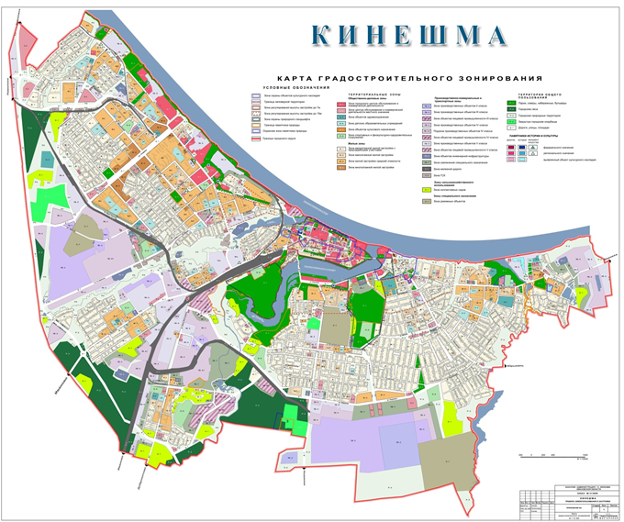

Объём нового жилищного строительства за период 2010-2026 г.г. составит 655,0 тыс. м2, в т.ч. на первую очередь 90,0 тыс. м2.

Территории, необходимые для размещения нового жилищного строительства, входят в состав следующих строительных зон, организующих всю жилую застройку города:

усадебной застройки;

малоэтажной застройки (2-3 эт.);

среднеэтажной застройки (4-5 эт.);

многоэтажнвой застройки (6 и более этажей).

Усадебную застройку предлагается вести домами с приусадебными участками площадью в среднем по 0,15 га, территория новой усадебной застройки – 93,71 га, в том числе на 1 очередь 2,34 га.

Кварталы малоэтажной застройки рассредоточены по разным районам города. Новое строительство намечено на площади 17,74 га.

Площадь новой средне- и многоэтажной жилой застройки составит 101,01 га, из них на свободных территориях 66,36 га, в том числе на 1 очередь – 14,6 га.

Территории нового жилищного строительства представлены в таблице 1.1.

Таблица 1.1

|  |  |  |  |  |
| --- | --- | --- | --- | --- |
| Тип застройки | Расчётный срок, Га | | В том числе 1 очередь, Га | |
| Всего | На свободных территориях | Всего | На свободных территориях |
| Усадебная | 93,71 | 93,71 | 2,34 | 2,34 |
| Малоэтажная  2-3 этажа | 17,74 | 9,73 | 1,54 | 1,54 |
| Среднеэтажная 4-5 этажей | 82,07 | 56,06 | 8,31 | 8,31 |
| Многоэтажная 6 и более этажей | 18,94 | 10,30 | 6,29 | 6,29 |
| ИТОГО | 212,46 | 169,80 | 18,48 | 18,48 |

Для удобства примем условное районирование города в соответствии с генеральным планом.

Информация о сроке ввода в эксплуатацию нового жилищного фонда, в соответствии с условным районированием приведена в таблицах ниже

Новое жилищное строительство по расчётным районам представлено в таблице 1.2.

Таблица 1.2

|  |  |  |  |  |  |  |  |  |  |  |  |  |  |  |  |
| --- | --- | --- | --- | --- | --- | --- | --- | --- | --- | --- | --- | --- | --- | --- | --- |
| Расчётный район | Новое жилищное строительство | | | | | | | | | | | | | | |
| усадебная застройка | | | 2-3эт застройка | | | 4-5эт застройка | | | 6этажей и более | | | всего | | |
| тыс. м2 общ. пл. | %  к сущ. | площадь  га | тыс. м2 общ. пл. | %  к сущ. | площадь  га | тыс. м2 общ. пл. | %  к сущ. | площадь  га | тыс. м2 общ. пл. | %  к сущ. | площадь  га | тыс. м2 общ. пл. | %  к сущ. | площадь  га |
| 1 | 20,20 | 3,0 | 33,68 | 10,0 | 1,5 | 2,84 | 282,30 | 43,2 | 56,47 | 122,0 | 18,6 | 18,50 | 434,50 | 66,3 | 111,49 |
| 2 | 1,50 | 0,2 | 2,52 | 26,80 | 4,1 | 7,44 | 16,40 | 2,5 | 3,27 | - | - | - | 44,70 | 6,8 | 13,23 |
| 3 | 5,80 | 0,9 | 9,62 | 12,40 | 1,9 | 3,45 | 54,0 | 8,2 | 10,80 | - | - | - | 72,20 | 11,0 | 23,87 |
| 4 | 25,90 | 4,0 | 43,10 | 14,10 | 2,1 | 3,92 | 51,10 | 7,8 | 10,25 | - | - | - | 91,20 | 13,9 | 57,27 |
| 5 | 2,80 | 0,4 | 4,79 | 0,30 | 0,1 | 0,09 | 6,40 | 1,0 | 1,28 | 2,90 | 0,4 | 0,44 | 12,40 | 2,0 | 6,60 |
| Итого | 56,20 | 8,5 | 93,71 | 63,60 | 9,7 | 17,74 | 410,20 | 62,7 | 82,07 | 125,0 | 19,1 | 18,94 | 655,0 | 100 | 212,46 |
| в т.ч. на свободных территориях | 56,20 | 8,5 | 93,71 | 35,0 | 5,3 | 9,73 | 280,2 | 42,9 | 56,06 | 67,90 | 10,4 | 10,30 | 439,30 | 67,1 | 169,80 |
| реконструкция | - |  | - | 28,60 | 4,4 | 8,01 | 130,0 | 19,80 | 26,01 | 57,10 | 8,7 | 8,64 | 215,70 | 32,9 | 42,66 |

Первая очередь нового жилищного строительства представлено в таблице 1.3.

Таблица 1.3

|  |  |  |  |  |  |  |  |  |  |  |  |  |  |  |  |
| --- | --- | --- | --- | --- | --- | --- | --- | --- | --- | --- | --- | --- | --- | --- | --- |
| Расчетный  район | Усадебная застройка | | | 2-3 этажная застройка | | | 4-5этажная застройка | | | 6этажей и более | | | всего | | |
| тыс.м2 общ. пл. | %  к сущ. | площадь  га | тыс.м2 общ. пл. | %  к сущ. | площадь  га | тыс.м2 общ. пл. | %  к сущ. | площадь  га | тыс.м2 общ. пл. | %  к сущ. | площадь  га | тыс.м2 общ. пл. | %  к сущ. | площадь  га |
| 1 |  |  |  | 2,8 | 0,4 | 0,79 | 41,6 | 5,7 | 8,31 | 41,5 | 5,7 | 6,29 | 85,9 | 11,8 | 15,39 |
| 2 |  |  |  | 2,7 | 0,4 | 0,75 |  |  |  |  |  |  | 2,7 | 0,4 | 0,75 |
| 3 |  |  |  |  |  |  |  |  |  |  |  |  |  |  |  |
| 4 | 1,4 | 1,5 | 2,34 |  |  |  |  |  |  |  |  |  | 1,4 | 1,5 | 2,34 |
| Итого | 1.4 | 1,5 | 2,34 | 5,5 | 0,8 | 1,54 | 41,6 | 5,7 | 8,31 | 41,5 | 5,7 | 6,29 | 90,0 | 13,7 | 18,48 |
| в т.ч. на свободных территориях | 1,4 | 1,5 | 2,34 | 5,5 | 0,8 | 1,54 | 41,6 | 5,7 | 8,31 | 41,5 | 5,7 | 6,29 | 90,0 | 13,7 | 18,48 |

Общественно-деловые территории, в целом по городу занимают 268,0 га (5,5%) и предназначены для размещения социально-нормируемых объектов и объектов коммерческого спроса. Информация об увеличении общественно-делового фонда за расчётный срок приведена в таблице ниже.

Территории нового общественно-делового строительства представлены в таблице 1.4

Таблица 1.4

|  |  |  |
| --- | --- | --- |
| Наименование территории | Объектов нового строительства | % к территории города |
| Учреждения образования | 9,77 | 1,40 |
| Учреждения здравоохранения | 7,5 | 0,7 |
| Физкультурно-спортивные сооружения | 28,0 | 0,94 |
| Учреждения культуры и искусства | 5,5 | 0,25 |
| Предприятия торговли, общественного питания и бытового обслуживания | 26,75 | 0,71 |
| Предприятия жилищно-коммунального обслуживания | 0,8 | 0,06 |
| Организации и учреждения управления, кредитно-финансовые учреждения и предприятия связи | 56,83 | 1,4 |
| Туристический комплекс | 2,55 | 0,05 |
| Итого | 137,7 | 5,5 |

Присоединённая проектируемая мощность на расчётный срок (жильё и объекты общественного назначения и ранее негазифицированная усадебная застройка) составляет 111,32 Гкал/час, в том числе:

- существующая негазифицированная усадебная застройка – 20,2 Гкал/час,

- проектируемая усадебная застройка – 8,0 Гкал/час,

- новое жилищное строительство (многоквартирные жилые дома) – 57,34 Гкал/час.

- проектируемая общественная застройка – 26,05 Гкал/час.

Тепловые нагрузки по жилому сектору на расчётный срок представлены в таблице 1.5

Таблица 1.5

| Расчёт.  район | Тип застройки | Qо,  Гкал | Qв,  Гкал | Qг.в.,  Гкал | Источники тепла |
| --- | --- | --- | --- | --- | --- |
| 1 | 2 | 3 | 4 | 5 | 6 |
| 1 | Сохраняемый жилой фонд:  - усадебная (газифицировано)  (треб. газификации)  - 2-3 этажная  - 4-5 этажная  - 6 и более этажная | 5,84  3,43  3,45  45,20  4,92 | -  -  -  -  - | 1,05  2,15  0,62  13,6  2,9 | Индивидуальные газовые котлы  Коммунальные котельные 16, 15, 4,8, 14, котельные ОАО "Автоагрегат" и АО "КПТФ" |
| Итого | 62,84 | - | 20,32 |  |
| Новое жилищное строительство:  - усадебная  - 2-3 этажная  - 4-5 этажная  - 6 и более этажная | 1,36  0,60  16,94  7,33 | -  -  -  - | 0,41  0,36  10,1  4,4 | Индивид. газовые котлы  Котельные 15,14,16,8, котель-ная ОАО "Автоагрегат", авто-номные источники теплоснабж. |
| Итого | 26,23 | - | 15,27 |  |
| Всего по расчетному району №1  в т.ч. - сохраняемый фонд  - новое строительство | 89,07  62,84  26,23 | -  -  - | 35,59  20,32  15,27 |  |
| 2 | Сохраняемый жилой фонд:  - усадебная (газифицировано)  (требует газификации)  - 2-3 этажная  - 4-5 этажная  - 6 и более этажная | 0,61  0,36  1,27  1,81  - | -  -  -  -  - | 0,11  0,22  0,38  0,54  - | Индивидуальные газовые котлы  Котельные 1,2,7  То же  То же |
| Итого | 4,05 | - | 1,25 |  |
| Новое жилищное строительство:  - усадебная  - 2-3 этажная  - 4-5 этажная  - 6 и более этажная | 0,12  1,61  1,00  - | -  -  -  - | 0,07  0,97  0,54  - | Индивид. газовые котлы  Котельные 2,7; автономные источники теплоснабжения |
| Итого | 2,73 | - | 1,58 |  |
| Всего по расчетному району №2  в т.ч. - сохраняемый фонд  - новое строительство | 6,78  4,05  2,73 | -  -  - | 2,83  1,25  1,58 |  |
| 3 | Сохраняемый жилой фонд:  - усадебная (газифицировано)  (требует газификации)  - 2-3 этажная  - 4-5 этажная  - 6 и более этажная | 2,28  1,33  1,39  10,0  - | -  -  -  -  - | 0,41  0,81  0,42  0,3  - | Индивидуальные газовые котлы,  Котельная 13, котельные ООО «ДХЗ» и ЗАО «Электро-контакт» |
| Итого | 15,0 | - | 1,94 |  |
| Новое жилищное строительство:  - усадебная  - 2-3 этажная  - 4-5 этажная  - 6 и более этажная | 0,65  0,75  3,24  - | -  -  -  - | 0,39  0,45  1,78  - | Индивид. газовые котлы  котельная ООО "ДХЗ", автономные источники теплоснабжения |
| Итого | 4,64 | - | 2,62 |  |
| Всего по расчетному району №3  в т.ч. - сохраняемый фонд  - новое строительство | 19,64  15,0  4,64 | -  -  - | 4,56  1,94  2,62 |  |
| 4 | Сохраняемый жилой фонд:  - усадебная (газифицировано)  (требует газификации)  - 2-3 этажная  - 4-5 этажная  - 6 и более этажная | 11,88  6,97  5,76  9,54  - | -  -  -  -  - | 2,14  4,31  1,05  2,86  - | Индивидуальные газовые котлы  Котельные 9,6,11,17, 10,18, проектируемая котельная по ул. Спортивной |
| Итого | 34,15 | - | 10,36 |  |
| Новое жилищное строительство:  - усадебная  - 2-3 этажная  - 4-5 этажная  - 6 и более этажная | 2,91  0,85  3,10  - | -  -  -  - | 1,60  0,47  1,69  - | Индивид. газовые котлы,  Котельные 10,11,17,18, проектируемая котельная по ул. Спортивной,  автономные источники теплоснабжения |
| Итого | 6,86 | - | 3,76 |  |
| Всего по расчетному району №4  в т.ч. - сохраняемый фонд  - новое строительство | 41,01  34,15  6,86 | -  -  - | 14,12  10,36  3,76 |  |
| 5 | Сохраняемый жилой фонд:  - усадебная (газифицировано)  (требует газификации)  - 2-3 этажная  - 4-5 этажная  - 6 и более этажная | 0,66  0,39  0,26  1,45  0,27 | -  -  -  - | 0,12  0,23  0,05  0,26  0,15 | Индивидуальные газовые котлы  Котельная ООО "ТК "Томна" |
| Итого | 3,03 | - | 0,81 |  |
| Новое жилищное строительство:  - усадебная  - 2-3 этажная  - 4-5 этажная  - 6 и более этажная | 0,32  0,18  0,39  0,18 | -  -  -  - | 0,17  0,10  0,21  0,1 | Индивид. газовые котлы  Котельная ООО "ТК "Том-на", автономные источни-ки теплоснабжения |
| Итого | 1,07 | - | 0,58 |  |
| Всего по расчетному району №5  в т.ч. - сохраняемый фонд  - новое строительство | 4,10  3,03  1,07 | -  -  - | 1,39  0,81  0,58 |  |
|  | Всего по городу  в т.ч. - сохраняемый фонд  - новое строительство | 160,60  119,07  41,53 | -  -  - | 58,49  34,68  23,81 |  |

Расчётные тепловые нагрузки на проектируемые объекты обслуживания представлены в таблице 1.6.

Таблица 1.6

| Расчётный район | Объекты образования, Гкал/час | | | Остальные объекты, Гкал/час | | | Всего |
| --- | --- | --- | --- | --- | --- | --- | --- |
| Qо, Гкал | Qв, Гкал | Qг.в., Гкал | Qо, Гкал | Qв, Гкал | Qг.в., Гкал |
| 1 | 2,22 | 1,16 | 0,68 | 5,52 | 2,92 | 1,50 | 14,00 |
| 2 | - | - | - | 1,81 | 0,82 | 0,43 | 3,06 |
| 3 | 0,06 | 0,03 | 0,02 | 0,68 | 0,32 | 0,29 | 1,40 |
| 4 | 0,12 | 0,04 | 0,02 | 3,46 | 2,04 | 1,19 | 6,87 |
| 5 | 0,12 | 0,04 | 0,02 | 0,3 | 0,08 | 0,16 | 0,72 |
| ВСЕГО | 2,52 | 1,27 | 0,74 | 11,77 | 6,18 | 3,57 | 26,05 |

Тепловые нагрузки проектируемых объектов жилищно-гражданского строительства представлены в таблице 1.7

Таблица 1.7

|  |  |  |  |  |  |
| --- | --- | --- | --- | --- | --- |
| Объекты строительства | Расчётные районы,Гкал/час | | | | |
| 1 | 2 | 3 | 4 | 5 |
| Усадебная застройка, всего  в т.ч. существующая, требующая газификации | 7,35  5,58 | 0,77  0,58 | 3,18  2,14 | 15,79  11,28 | 1,11  0,62 |
| Многоквартирные жилые дома | 39,73 | 4,12 | 6,22 | 6,11 | 0,89 |
| Общественная застройка | 14,00 | 3,06 | 1,4 | 6,87 | 0,72 |
| ВСЕГО | 61,08 | 7,95 | 10,8 | 28,77 | 2,72 |

Анализ существующей системы теплоснабжения города и данные о перспективе развития города показали, что существующие источники теплоснабжения имеют достаточный резерв тепловой мощности для теплоснабжения новой застройки, однако высокий износ оборудования отдельных котельных не позволяет использовать их в качестве источников теплоснабжения новой застройки без предварительной реконструкции.

## Объемы потребления тепловой энергии (мощности), приросты потребления тепловой энергии (мощности) в каждом расчетном элементе территориального деления на каждом этапе и к окончанию планируемого периода.

Прогноз объемов потребления тепловой мощности потребителями централизованного теплоснабжения города Кинешмы на 2013-2028 годы.

Расчет приростов теплопотребления тепловой мощности выполнен с учетом:

1. Требований Постановления Правительства Российской Федерации от 23 мая 2006 г. N 306 (в редакции постановления Правительства Российской Федерации от 28 марта 2012 г. N 258) «Об утверждении Правил установления и определения нормативов потребления коммунальных услуг» – для жилых зданий нового строительства.

2. Требований СНиП 23-02-2003 «Тепловая защита зданий» - для общественных зданий и зданий производственного назначения.

3. Требований Постановления Правительства РФ от 25.01.2011 №18 18 «Об утверждении Правил установления требований энергетической эффективности для зданий, строений, сооружений и требований к правилам определения класса энергетической эффективности многоквартирных домов», предусматривающих поэтапное снижение нормативов теплопотребления.

В таблице 1.8 представлены предложения по развитию системы теплоснабжения до окончания планируемого периода.

Таблица 1.8

|  |  |  |  |  |  |  |  |  |  |
| --- | --- | --- | --- | --- | --- | --- | --- | --- | --- |
| Наименование источника теплоснабжения | Предложения | Капитальные вложения | 2013  год | 2014 год | 2015 год | 2016 год | 2017 год | 2018-2023 год | 2023-2028 год |
|
|
|
| Котельная ООО «МИП «Кинешма» (с января 2018 года - ООО «ТеплоЭнерго») | Реконструкция тепловых сетей. | - |  |  | + | + | + | + |  |
| Котельная ООО «Теплосетевая компания» ул. Виноградова,6-а | Реконструкция тепловых сетей.Оптимизация гидравлического режима | - |  |  | + | + | + | + |  |
| Котельная ООО «Теплосетевая компания» ул. Завокзальная, 29-а | Оптимизация гидравлического режима | - |  |  | + | + | + | + |  |
| Котельная АО «Поликор» | Передача части нагрузки на котельную №13. Перекладка магистральной сети на общественные и жилые здания. | 4186000 |  |  |  | + | + | + |  |
| Котельная АО «Кинешемская прядильно-ткацкая фабрика» | Реконструкция квартальных тепловых сетей. |  |  |  | + | + | + | + |  |
| Котельная ЗАО «Электроконтакт» | Реконструкция квартальных тепловых сетей. |  |  |  | + | + | + | + |  |
| Котельная №1, Ул. Советская,15а | Модернизация котельной. Реконструкция квартальных тепловых сетей. | 12000000 |  |  |  |  | + | + | + |
|
| Котельная №2, Ул. Ленина, 28а | Реконструкция квартальных тепловых сетей. Установка газогенератора. | 7000000 |  |  |  |  |  | + | + |
| Котельная №4, Пер. Дунаевского, 2б | Перевод потребителей ГВС по адресу ул. Менделеева 24 и ул.Правды 7-а . от котельной № 14 на котельную №4 в летний период.Установка отдельного котла на ГВС. Модернизация с увеличением мощности. | 70000000 |  |  |  |  | + | + |  |
| Котельная №5, ул. Третьяковского, 48б | Переключение нагрузки на котельную №19. Закрытие котельной. Проведение реконструкции тепловых сетей в контурах котельных №5 и №19. | - |  |  |  |  |  | + | + |
| Котельная №7, ул. Горького, 131 | Модернизация котельной. Реконструкция квартальных тепловых сетей. | 24000000 |  |  |  |  | + | + | + |
| Котельная №8, ул. Ванцетти, 38б | Перевод потребителей по ул. Желябова №5 и №5а от котельной АО «КПТФ» на теплоснабжение от котельной №8.  Реконструкция квартальных тепловых сетей. Установка газогенератора. | 10317000 |  |  |  |  |  | + | + |
| Котельная №9, ул. Семенова, 11б | Проведение модернизации котельной. | 18000000 |  |  |  |  |  |  | + |
| Котельная №10, ул. Текстильная, 4б | Проведение модернизации котельной. | 10000000 |  |  |  |  |  | + | + |
| Котельная №11, ул. Дзержинского, 26б | Приём части отопительной нагрузки от котельной №17(пос. Пушкинский). Реконструкция тепловых сетей и котельной. Проведение модернизации котельной. | 36118000 |  |  |  |  |  | + | + |
| Котельная №13, 2-ой Трудовой пер., 2 | Приём части нагрузки от котельной АО «Поликор»Реконструкция тепловых сетей. Проведение модернизации котельной. | 7186000 |  |  |  |  |  | + | + |
| Котельная №14, ул. Краснофлотская, 9 | Передача нагрузки по ГВС на котельную № 4.в летний период. Проведение модернизации котельной. | 24000000 |  |  |  |  |  | + | + |
| Котельная №15, ул. Красноветкинская | Проведение модернизации котельной. Реконструкция квартальных тепловых сетей. Установка отдельного котла на ГВС. | 95000000 |  |  |  |  |  | + | + |
| Котельная №16, ул. Социалистическая, 54 | Проведение модернизации котельной. Реконструкция квартальных тепловых сетей.  Установка БМК по адресу ул.Наволокская; | 50000000 |  |  |  |  | + | + | + |
| Котельная №17, пос. Красноволжец, 10б | Передача части отопительной нагрузки от котельной №17(пос. Пушкинский) на котельную №11. Реконструкция тепловых сетей. Модернизация основного оборудования котельной. | 45000000 |  |  |  |  |  | + | + |
| Котельная №18, ул. Ломоносова, 20б | Реконструкция квартальных тепловых сетей. Установка отдельного котла на ГВС. | 4000000 |  |  |  |  | + | + | + |
| Котельная №19, ул. Спортивная, 18 | Перевод нагрузки с котельной №5, проведение реконструкции котельной. Проведение реконструкции тепловых сетей в контурах котельных №5 и №19. | 29508000 |  |  |  |  |  | + | + |
| Котельная ООО «ТДЛ Энерго» «Кинешемский» | Реконструкция квартальных тепловых сетей. | - |  |  |  |  |  |  |  |
| Котельная ООО «ДХЗ-Производство» | Ремонт котлов №2 и №3, с заменой пароперегревателей | 2800000 |  | + | + |  |  | + |  |

Рекомендуемая оптимизация по котельным МУП ОК и ТС для перехода на пониженные температурные графики с 95/70 оС на 85/60 оС представлена в таблице 1.9.

**Таблица 1.9**

|  |  |  |  |  |  |  |  |  |  |  |  |  |  |  |  |  |  |  |  |  |  |
| --- | --- | --- | --- | --- | --- | --- | --- | --- | --- | --- | --- | --- | --- | --- | --- | --- | --- | --- | --- | --- | --- |
| Температурный график, ОС | | Расход факт, т/ч | | | | | Расход наладка, т/ч | | | | | | Напор, м | | | | | | | Необходимая перекладка участков | |
| Существ. | Перспект. | Существ. | | Перспект. | | | Существ. | | | Перспект. | | | Существ. | | | | Перспект. | | |
| Котельная №1 | | | | | | | | | | | | | | | | | | | | | |
| 95/70 | 85/60 | 423,97 | | | 253,37 | | | 149,47 | | | 149,47 | | | 48/20 | | | | 30/20 | | Перекладка участков не требуется | |
| Котельная №2 | | | | | | | | | | | | | | | | | | | | | |
| 95/70 | 85/60 | 457,82 | | 402,45 | | | 238,71 | | | 238,71 | | | 50/30 | | | | 45/30 | | | от ТК-2б до ул.Советская,29 с 57 мм до 76 мм длиной 5 метров | |
| от ТК-14 до ул.Советская,8 с 57 мм до 76 мм длиной 94 метра | |
| Котельная №4 | | | | | | | | | | | | | | | | | | | | | |
| 95/70 | 85/60 | 1538,15 | 1615,92 | | | 952,51 | | | 961,45 | | | 68/26 | | | | 60/26 | | | от У-17 до У-18 с 108 мм до 133 мм длиной 44 метра | | |
| от У-12 до У-25 с 300 мм до 377 мм длиной 404 метра | | |
| от У-69 до У-69б с 108 мм до 194 мм длиной 75 метров | | |
| от У-69б до У-69а с 108 мм до 159 мм длиной 71 метр | | |
| от У-0 до У-13 с 420 мм до 530 мм длиной 33 метра | | |
| от У-0 до ТК-43а с 250 мм до 325 мм длиной 66 метров | | |
| от ТК-43а до У-68 с 108 мм до 159 мм длиной 56 метров | | |
| от У-12 до У-9 с 200 мм до 273 мм длиной 100 метров | | |
| Котельная №5 | | | | | | | | | | | | | | | | | | | | | |
| 95/70 | 85/60 | 114,23 | | 80,79 | | | 71,32 | | | 71,32 | | | 32/12 | | | | 22/12 | | | Перекладка участков не требуется | |
| Котельная №7 | | | | | | | | | | | | | | | | | | | | | |
| 95/70 | 85/60 | 377,67 | | 342,56 | | | 198,63 | | | 198,83 | | | 60/30 | | | | 50/30 | | | от ТК-5а до Тк-9 с 159 мм до 200 мм длиной 250 метров | |
| от Тк-12 до Гоголя,4 с 32 мм до 45 мм длиной 38 | |
| Котельная №8 | | | | | | | | | | | | | | | | | | | | | |
| 95/70 | 85/60 | 372,61 | | 289,35 | | | 251,29 | | | 255,21 | | | 54/22 | | | | 35/22 | | | от ТК-2 до ТК-6 с 159 мм до 250 мм длиной 147 метров | |
| от ТК-6 до ТК-8 с 108 мм до 159 мм длиной 128 метров | |
| Котельная №9 | | | | | | | | | | | | | | | | | | | | | |
| 95/70 | 85/60 | 144,46 | | 131,87 | | | 86,7 | | | 86,7 | | | 33/15 | | | | 28/15 | | | Перекладка участков не требуется | |
| Котельная №10 | | | | | | | | | | | | | | | | | | | | | |
| 95/70 | 85/60 | 144,18 | | 125,63 | | | 77,5 | | | 77,5 | | | 30/12 | | | | 25/12 | | | от ТК-4 до ТК-6 с 76 мм до 108 мм длиной 71 метр | |
| Котельная №11 | | | | | | | | | | | | | | | | | | | | | |
| 95/70 | 85/60 | 175,95 | | 137,24 | | | 100,34 | | | 100,34 | | | 30/18 | | | | 25/18 | | | от ТК-30 до ул.Юрьевецкого,36 с 76 мм до 108 мм длиной 55 метров | |
| Котельная №13 | | | | | | | | | | | | | | | | | | | | | |
| 95/70 | 85/60 | 348,81 | | 260,55 | | | 243,28 | | | 243,28 | | | 44/16 | | | | 34/16 | | | от Котельной №13 до У-1 с 200 мм до 273 мм длиной 20 метров | |
| Котельная №14 | | | | | | | | | | | | | | | | | | | | | |
| 95/70 | 85/60 | 295,5 | | 311,42 | | | 204,73 | | | 206,79 | | | 51/31 | | | | 45/31 | | | от ТК-4 до ТК-7 с 159 мм до 194 мм длиной 404 метра | |
| Котельная №15 | | | | | | | | | | | | | | | | | | | | | |
| 85/60 | 85/60 | 1206,1 | | 1086,47 | | | 941,46 | | | 941,46 | | | 75/28 | | | | 65/28 | | | | Перекладка участков не требуется |
| Котельная №16 | | | | | | | | | | | | | | | | | | | | | |
| 95/70 срезка на 75 ОС | 85/60 срезка на 75 ОС | 783,32 | | 697,27 | | | 430,07 | | | 435,05 | | | 64/20 | | 54/20 | | | | | от ТК-42 до ТК-41 с 76 мм до 108 мм длиной 190 метров | |
| Котельная №17 | | | | | | | | | | | | | | | | | | | | | |
| 95/70 | 85/60 | 571,14 | | 436,09 | | | 312,49 | | | 312,49 | | | 71/25 | | | | 50/25 | | | Перекладка участков не требуется | |
| Котельная №18 | | | | | | | | | | | | | | | | | | | | | |
| 95/70 | 85/60 | 363,43 | | 379,08 | | | 314,86 | | | 322/13 | | | 64/32 | | | | 55/32 | | | от Котельной до ТК-01 с 266 мм до 325 мм длиной 32 метра | |
| от ТК-01 до У-1 с 266 мм до 325 мм длиной 34 метра | |
| от У-1 до ТК-42 с 266 мм до 273 мм длиной 84 метра | |
| от У-15а до У-15 с 108 мм до 133 мм длиной 68 метра | |
| от У-15 до ТК-52 с 108 мм до 133 мм длиной 44 метра | |
| от ТК-42 до ТК-47 с 219 мм до 273 мм длиной 193 метра. | |
| Котельная №19 | | | | | | | | | | | | | | | | | | | | | |
| 95/70 | 85/60 | 129,56 | | 109,49 | | | 63,64 | | | 63/64 | | | 45/10 | | | | 35/10 | | | Перекладка участков не требуется | |

Из таблицы 1.9 видно, что в качестве оптимизации гидравлического режима по котельным МУП ОК и ТС г. Кинешмы рекомендуется уменьшение напора в подающем трубопроводе тепловой сети и изменение температурного графика с 95/70 оС до 85/60 оС при условии выполнения работ согласно таблицы 1.9.

Перспективное потребление тепловой энергии с учетом перспективного строительства и переключения потребителей представлено в таблице 1.10

Таблица 1.10

|  |  |  |  |  |  |  |  |  |
| --- | --- | --- | --- | --- | --- | --- | --- | --- |
| Наименование котельной | Потребление тепловой энергии, Гкал/год | | | | | | | |
| 2012 | 2013 | 2014 | 2015 | 2016 | 2017 | 2018-2023 | 2023-2028 |
| Котельная ООО «Теплосервис Плюс» | 100129,00 | 100129,00 | - | - | - | - | - | - |
| Котельная ООО «МИП «Кинешма» (с января 2018 г. ООО «ТеплоЭнерго») | - | - | 106595,00 | 93672,00 | 88481,00 | 88481,00 | 88481,00 | 88481,00 |
| Котельная ООО «Теплосетевая компания» ул. Виноградова,6-а | 1498,82 | 1498,82 | 1333,25 | 1333,25 | 1333,25 | 1333,25 | 1326,82 | 1326,82 |
| Котельная ООО «Теплосетевая компания» ул.Завокзальная,29-а | - | - | 650,38 | 650,38 | 650,38 | 650,38 | 597,45 | 597,45 |
| Котельная АО «Поликор» | 7265,91 | 6828,99 | 5874,9 | 5340,26 | 5544,33 | 5084,02 | 5084,02 | 5084,02 |
| Котельная АО «Кинешемская прядильно-ткацкая фабрика» | 9834,00 | 9834,00 | 31653,00 | 31664,00 | 31721,00 | 31721,00 | 31721,00 | 31721,00 |
| Котельная ЗАО «Электроконтакт» | 26707,00 | 26707,00 | 52867,13 | 51230,28 | 50901,39 | 50901,39 | 50901,39 | 50901,39 |
| Котельная №1, Ул.Советская,15а | 7955,35 | 7955,35 | 8041,64 | 8171,07 | 7912,18 | 7912,18 | 7912,18 | 8818,24 |
| Котельная №2, Ул.Ленина, 28а | 10360,18 | 10360,18 | 10360,18 | 10360,18 | 13446,12 | 13446,12 | 13446,12 | 10360,18 |
| Котельная №4, Пер.Дунаевского, 2б | 57087,66 | 57087,66 | 58971,26 | 61796,65 | 60371,27 | 60371,27 | 60371,27 | 75923,62 |
| Котельная №5, ул.Третьяковского, 48б | 4586,56 | 4586,56 | 4586,56 | 4586,56 | 4639,42 | 4639,42 | 0,00 | 0,00 |
| Котельная №7, ул.Горького, 131 | 10993,01 | 10993,01 | 11040,77 | 11112,40 | 11424,10 | 11424,10 | 11424,10 | 11470,56 |
| Котельная №8, ул.Ванцетти, 38б | 14777,24 | 14777,24 | 15275,29 | 15486,95 | 13382,59 | 13382,59 | 13382,59 | 16022,35 |
| Котельная №9, ул.Семенова, 11б | 4957,31 | 4957,31 | 5231,08 | 5641,74 | 4924,60 | 4924,60 | 4924,60 | 7695,03 |
| Котельная №10, ул.Текстильная, 4б | 4196,36 | 4196,36 | 4511,42 | 4984,00 | 4274,62 | 4274,62 | 4274,62 | 7346,92 |
| Котельная №11, ул.Дзержинского, 26б | 6267,04 | 6267,04 | 7134,07 | 8434,61 | 6128,53 | 6128,53 | 6128,53 | 14937,32 |
| Котельная №13, 2-ой Трудовой пер., 2 | 13896,74 | 13896,74 | 13896,74 | 13896,74 | 13372,83 | 13372,83 | 13372,83 | 15269,53 |
| Котельная №14, ул.Краснофлотская, 9 | 11548,67 | 11548,67 | 11986,07 | 12642,17 | 11986,15 | 11986,15 | 11986,15 | 15922,67 |
| Котельная №15, ул.Красносветкинская | 49858,09 | 49858,09 | 51492,97 | 53945,30 | 46826,31 | 46826,31 | 46826,31 | 66206,93 |
| Котельная №16, ул.Социалистическая, 54 | 23191,17 | 23191,17 | 23943,63 | 25072,32 | 25415,33 | 25415,33 | 25415,33 | 30715,77 |
| Котельная №17, пос.Красноволжец, 10б | 15720,05 | 15720,05 | 16473,73 | 17604,25 | 16122,45 | 16122,45 | 16122,45 | 23256,83 |
| Котельная №18, ул.Ломоносова, 20б | 23988,44 | 23988,44 | 24610,26 | 25542,99 | 23177,99 | 23177,99 | 23177,99 | 30206,65 |
| Котельная №19, ул.Спортивная, 18 | 3211,79 | 3211,79 | 3211,79 | 3211,79 | 3297,65 | 3297,65 | 7937,07 | 7587,64 |
| Тепловой пункт №20, ул. Спортивная, 2-а | - | - | - | - | 216,39 | 216,39 | 216,39 | - |
| Котельная ООО «ТДЛ Энерго» «Кинешемский» | 23393,70 | 23393,70 | 23196,63 | 21737,77 | 21717,00 | 21717,00 | 21717,00 | 28789,67 |
| Котельная ООО «ДХЗ-Производство» | 100129,00 | 100129,00 | 70840,00 | 68180,00 | 68156,00 | 68156,00 | 68156,00 | 68156,00 |
| Котельная ООО «Тепловые энергетические системы,ул.Межевая,18» |  |  | 761,53 | 761,53 | 636,46 | 636,46 | 636,46 | 636,46 |

Прирост потребления тепловой энергии в г. Кинешма к 2028 году по сравнению с 2013 годом прогнозируется на уровне 22 %. На Котельной АО «Поликор» планируется уменьшение потребления теплоэнергии в связи с переключением ряда потребителей на Котельную №13.

## Объемы потребления теплоносителя и приросты потребления теплоносителя с разделением по видам теплопотребления в каждом расчетном элементе территориального деления на каждом этапе и к окончанию планируемого периода.

Потребление теплоносителя и его приросты до окончания планируемого периода представлены в таблице 1.11

Таблица 1.11

|  |  |  |  |  |  |  |  |  |  |
| --- | --- | --- | --- | --- | --- | --- | --- | --- | --- |
| Наименование котельной | Потребление теплоносителя, т/год | | | | | | | | |
| 2012 | 2013 | 2014 | 2015 | 2016 | 2017 | 2018-2023 | 2023-2028 |
| Котельная ООО «МИП «Кинешма» (с января 2018 года - ООО «ТеплоЭнерго») | - | - | - | - | - | - | - | - |
| Котельная ООО «Теплосетевая компания»  Ул. Ивана Виноградова, 6-а | 153,6 | 153,6 | 153,6 | 153,6 | 71,49 | 71,49 | 71,49 | 71,49 |
| Котельная АО «Поликор» | 393,9 | 393,9 | 393,9 | 393,9 | 359,03 | 319,70 | 319,70 | 319,70 |
| Котельная АО «Кинешемская прядильно-ткацкая фабрика» | 3562 | 3562,00 | 3981,13 | 4609,83 | 5322,36 | 6076,79 | 6915,06 | 7753,32 |
| Котельная ЗАО «Электроконтакт» | 4900,39 | 4900,39 | 5114,17 | 5434,85 | 5798,29 | 6183,10 | 6610,67 | 7038,24 |
| Котельная №1, Ул.Советская,15а | 1939 | 1939,00 | 1960,03 | 1991,58 | 2034,04 | 2034,04 | 2034,04 | 2149,32 |
| Котельная №2, Ул.Ленина, 28а | 2424 | 2424,00 | 2424,00 | 2424,00 | 3597,77 | 3597,77 | 3597,77 | 2424,00 |
| Котельная №4, Пер.Дунаевского, 2б | 14544 | 14544,00 | 15023,88 | 15743,69 | 8306,37 | 8306,37 | 8306,37 | 19342,76 |
| Котельная №5, ул.Третьяковского, 48б | 970 | 970,00 | 970,00 | 970,00 | 696,47 | 696,47 | 00 | 0,00 |
| Котельная №7, ул. Горького, 131 | 2909 | 2909,00 | 2921,64 | 2940,59 | 2112,63 | 2112,63 | 2112,63 | 3035,37 |
| Котельная №8, ул.Ванцетти, 38б | 3394 | 3394,00 | 3508,39 | 3557,01 | 2561,16 | 2561,16 | 2561,16 | 3679,97 |
| Котельная №9, ул.Семенова, 11б | 1454 | 1454,00 | 1534,30 | 1654,75 | 841,71 | 841,71 | 841,71 | 2256,98 |
| Котельная №10, ул.Текстильная, 4б | 970 | 970,00 | 1042,83 | 1152,06 | 700,38 | 700,38 | 700,38 | 1698,26 |
| Котельная №11, ул.Дзержинского, 26б | 1454 | 1454,00 | 1655,16 | 1956,89 | 1648,30 | 1648,30 | 1648,30 | 3465,57 |
| Котельная №13, 2-ой Трудовой пер., 2 | 3394 | 3394,00 | 3394,00 | 3394,00 | 1832,99 | 1832,99 | 1832,99 | 3729,28 |
| Котельная №14, ул.Краснофлотская, 9 | 3394 | 3394,00 | 3522,55 | 3715,36 | 2031,80 | 2031,80 | 2031,80 | 4679,46 |
| Котельная №15, ул.Красносветкинская | 13090 | 13090,00 | 13519,23 | 14163,08 | 10184,38 | 10184,38 | 10184,38 | 17382,31 |
| Котельная №16, ул.Социалистическая, 54 | 10714 | 10714,00 | 11061,63 | 11583,06 | 13631,97 | 13631,97 | 13631,97 | 14190,26 |
| Котельная №17, пос. Красноволжец, 10б | 5332 | 5332,00 | 5587,64 | 5971,09 | 3879,35 | 3879,35 | 3879,35 | 7888,36 |
| Котельная №18, ул.Ломоносова, 20б | 5333 | 5333,00 | 5471,24 | 5678,60 | 2142,34 | 2142,34 | 2142,34 | 6715,40 |
| Котельная №19, ул.Спортивная, 18 | 1454 | 1454,00 | 1454,00 | 1454,00 | 962,02 | 962,02 | 1658,49 | 3434,98 |
| Тепловой пункт№20, ул. Спортивная,2-а |  |  |  |  | 00 | 00 | 00 | 00 |
| Котельная ООО «ТДЛ Энерго» «Кинешемский» | 2800 | 2800,00 | 2864,58 | 2961,46 | 3071,26 | 3187,51 | 3316,68 | 3445,85 |
| Котельная ООО «ДХЗ-Производство» | - | - | - | - | - | - | - | - |

## Потребление тепловой энергии (мощности) объектами, расположенными в производственных зонах с учетом возможных изменений производственных зон и их перепрофилирования и приросты потребления тепловой энергии (мощности) производственными объектами на каждом этапе и к окончанию планируемого периода.

В таблице 1.12 представлены показатели динамики спроса на тепловую мощность объектами, расположенными в производственных зонах до окончания планируемого периода.

Таблица 1.12

|  |  |  |  |  |  |  |  |  |
| --- | --- | --- | --- | --- | --- | --- | --- | --- |
| Источник теплоснабжения | Потребление тепловой энергии в производственных зонах, Гкал/год | | | | | | | |
| 2012 | 2013 | 2014 | 2015 | 2016 | 2017 | 2018-2023 | 2023-2028 |
| Котельная ООО «МИП «Кинешма» (с января 2018 года - ООО «ТеплоЭнерго») | 52264,4 | 52264,4 | 53301,1 | 54856,1 | 56618,4 | 58484,3 | 60557,6 | 62630,9 |
| Котельная ООО «Теплосетевая компания» | 1026,01 | 1026,01 | 1026,01 | 1026,01 | 1026,01 | 1026,01 | 1026,01 | 1026,01 |
| Котельная АО «Поликор» | 3699,2 | 4063,05 | 3735,09 | 3523,79 | 3772,28 | 4409,71 | 4222,40 | 4035,10 |
| Котельная ЗАО «Электроконтакт» | 13450,3 | 13450,3 | 14037,1 | 14917,3 | 15914,8 | 16971,1 | 18144,6 | 19318,2 |
| Котельная №15, ул.Красносветкинская | 4648,43 | 4648,43 | 4819,42 | 5075,90 | 5366,59 | 5674,37 | 6016,36 | 6358,34 |
| Котельная №16, ул.Социалистическая, 54 | 198,13 | 198,13 | 206,56 | 219,20 | 233,53 | 248,69 | 265,55 | 282,40 |

## Потребление теплоносителя объектами, расположенными в производственных зонах с учетом возможных изменений производственных зон и их перепрофилирования и приросты потребления теплоносителя производственными объектами на каждом этапе и к окончанию планируемого периода.

В таблице 1.13 представлены показатели динамики спроса на потребление теплоносителя объектами, расположенными в производственных зонах к окончанию планируемого периода.

Таблица 1.13

|  |  |  |  |  |  |  |  |  |
| --- | --- | --- | --- | --- | --- | --- | --- | --- |
| Источник теплоснабжения | Потребление теплоносителя в производственных зонах, т/год | | | | | | | |
| 2012 | 2013 | 2014 | 2015 | 2016 | 2017 | 2018-2023 | 2023-2028 |
| Котельная ООО «МИП «Кинешма» (с января 2018 года - ООО «ТеплоЭнерго») | 718,16 | 718,16 | 718,16 | 718,16 | 718,16 | 718,16 | 718,16 | 718,16 |
| Котельная ООО «Теплосетевая компания» | 2,58 | 2,58 | 2,58 | 2,58 | 2,58 | 2,58 | 2,58 | 2,58 |
| Котельная АО «Поликор» | 40,26 | 40,26 | 40,26 | 40,26 | 40,26 | 40,26 | 40,26 | 40,26 |
| Котельная ЗАО «Электроконтакт» | 95,75 | 95,75 | 95,75 | 95,75 | 95,75 | 95,75 | 95,75 | 95,75 |
| Котельная №15, ул. Красноветкинская | 39,91 | 39,91 | 39,91 | 39,91 | 39,91 | 39,91 | 39,91 | 39,91 |
| Котельная №16, ул. Социалистическая, 54 | 1,90 | 1,90 | 1,90 | 1,90 | 1,90 | 1,90 | 1,90 | 1,90 |

# Раздел Перспективные балансы располагаемой тепловой мощности источников тепловой энергии и тепловой нагрузки потребителей

## Описание существующих и перспективных зон действия систем теплоснабжения, источников тепловой энергии, в том числе работающих на единую тепловую сеть, с выделенными (неизменными в течение отопительного периода) зонами действия.

Радиус эффективного теплоснабжения - максимальное расстояние от теплопотребляющей установки до ближайшего источника тепловой энергии в системе теплоснабжения, при превышении которого подключение теплопотребляющей установки к данной системе теплоснабжения нецелесообразно по причине увеличения совокупных расходов в системе теплоснабжения.

С целью определения радиуса эффективного теплоснабжения экспертами были выполнены специальные технико-экономические расчеты, которые заключаются в сравнении дополнительных расходов на производство и передачу тепловой энергии, появляющихся при подключении дополнительной тепловой нагрузки, и эффекта от дополнительного объема реализации тепловой энергии.

При расчетах выявлено, что радиус эффективного теплоснабжения – величина непостоянная. При увеличении подключаемой тепловой нагрузки расчетная эффективная зона действия источника тепловой энергии расширяется.

Перспективные зоны действия источников теплоснабжения представлены ниже на схемах.

**Котельная ООО «МИП «Кинешма» (с января 2018 года - ООО «ТеплоЭнерго»)**

Схема 2.1

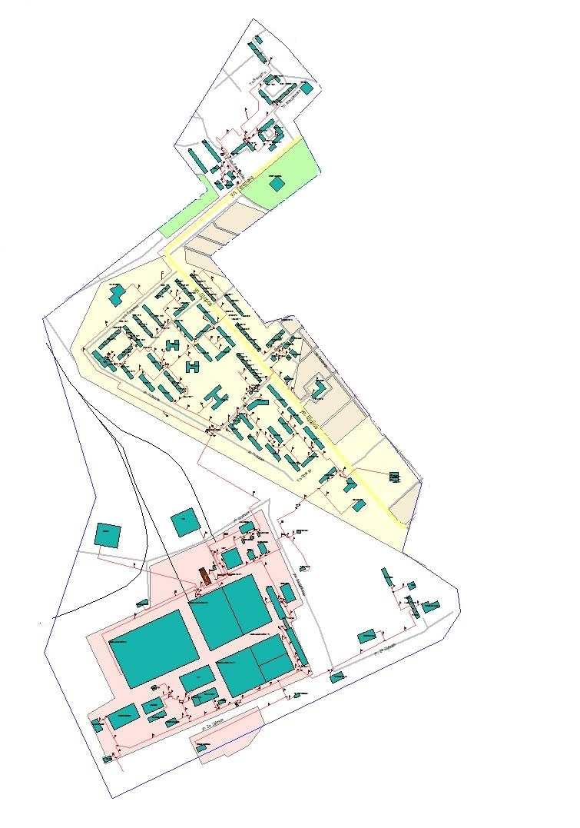

**Котельная ООО «Теплосетевая компания»**

Схема 2.2

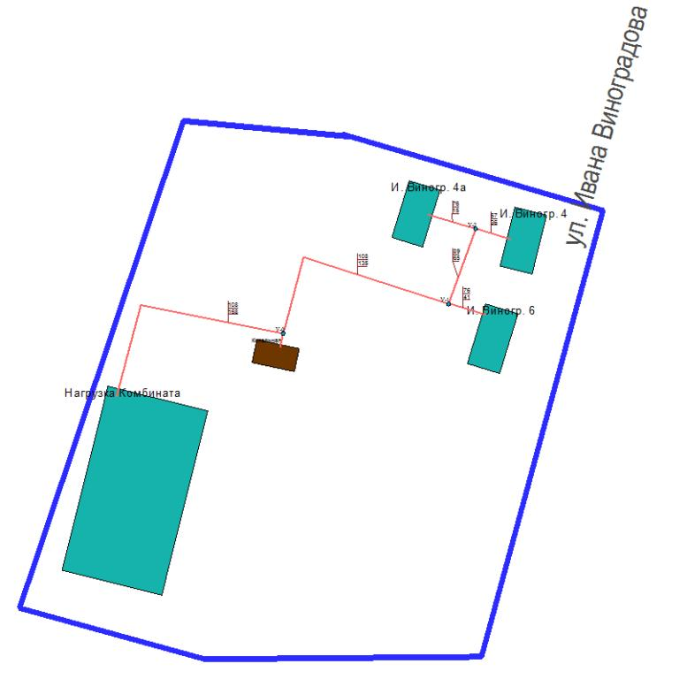

**Котельная АО «Поликор»**

**Схема 2.3**

\\Dnspc\обмен\Кинешма\Схема теплоснабжения\выгрузка зоны действия\поликор.emf

Котельная АО «Кинешемская -ткацкая фабрика»

Схема 2.4

кптф

**Котельная ЗАО «Электроконтакт»**

**Схема 2.5**

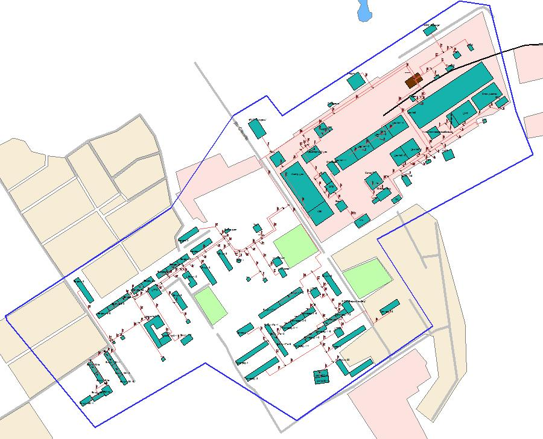

**Котельная №1, Ул.Советская,15а**

Схема 2.6

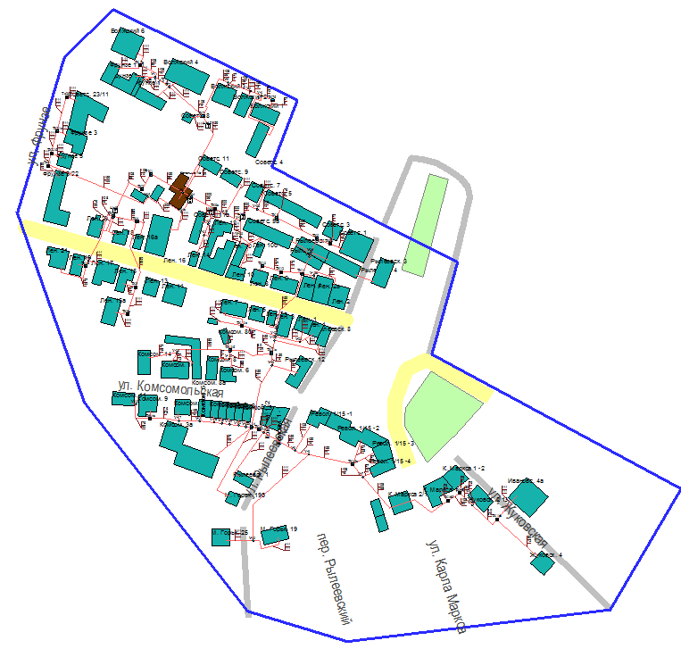

**Котельная №2, Ул.Ленина, 28а**

Схема 2.7

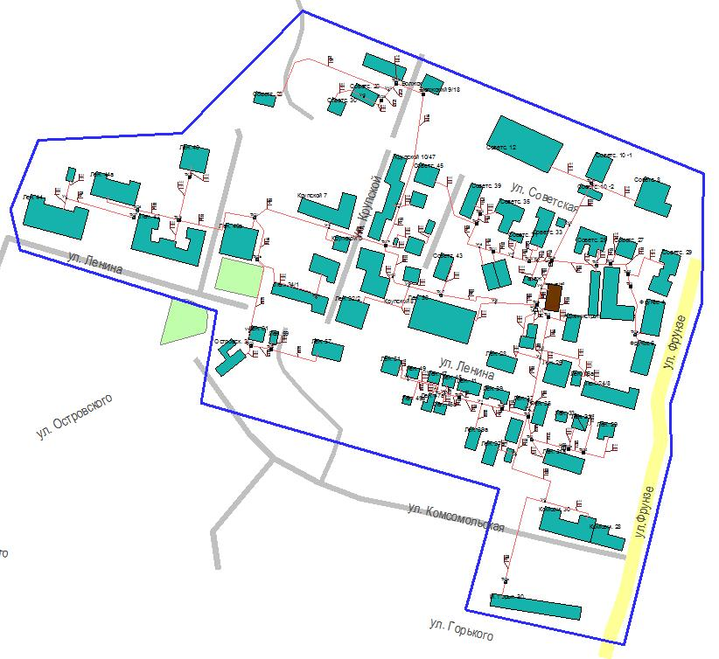

**Котельная №4, Пер.Дунаевского, 2б**

Схема 2.8

G:\4.emf

**Котельная №7, ул.Горького, 131**

Схема 2.9

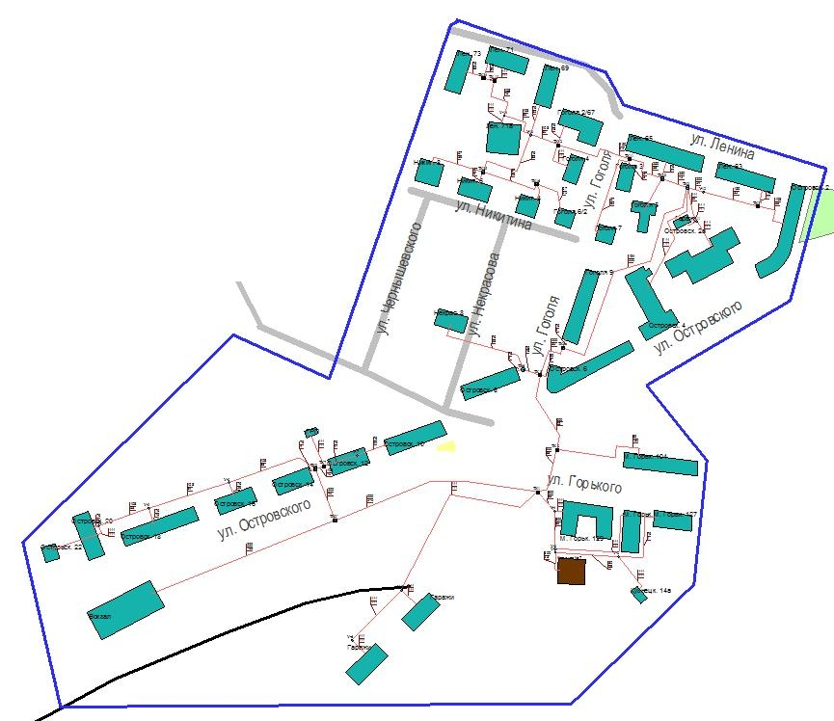

**Котельная №8, ул.Ванцетти, 38б**

Схема 2.10

\\Dnspc\обмен\Кинешма\Схема теплоснабжения\выгрузка зоны действия\кот 8.emf

**Котельная №9, ул.Семенова, 11б**

Схема 2.11

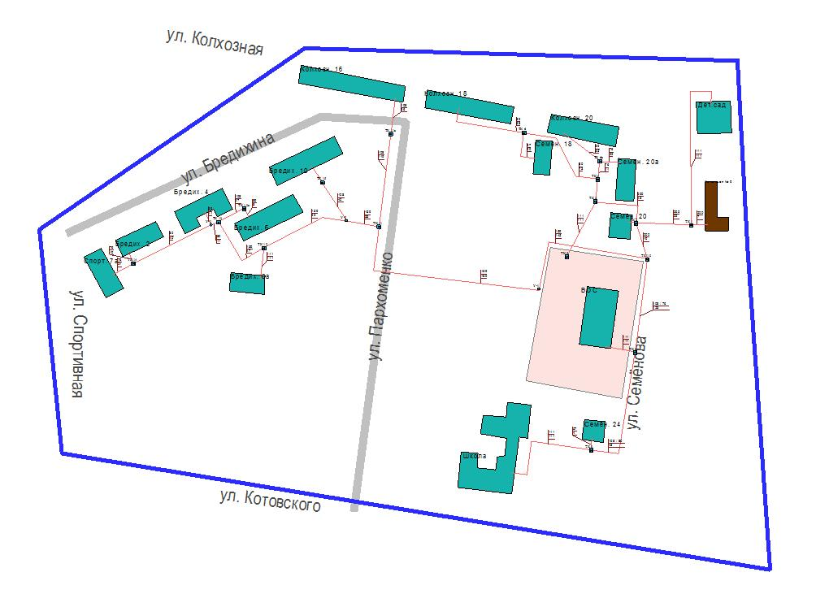

**Котельная №10, ул.Текстильная, 4б**

**Схема 2.12**

\\Dnspc\обмен\Кинешма\Схема теплоснабжения\выгрузка зоны действия\кот 10.emf

Котельная №11, ул.Дзержинского, 26б

Схема 2.13

\\Dnspc\обмен\Кинешма\Схема теплоснабжения\выгрузка зоны действия\кот 11.emf

**Котельная №13, 2-ой Трудовой пер., 2**

Схема 2.14

\\Dnspc\обмен\Кинешма\Схема теплоснабжения\выгрузка зоны действия\кот 13.emf

**Котельная №14, ул.Краснофлотская, 9**

Схема 2.15

\\Dnspc\обмен\Кинешма\Схема теплоснабжения\выгрузка зоны действия\кот 14.emf

**Котельная №15, ул.Красносветкинская**

Схема 2.16

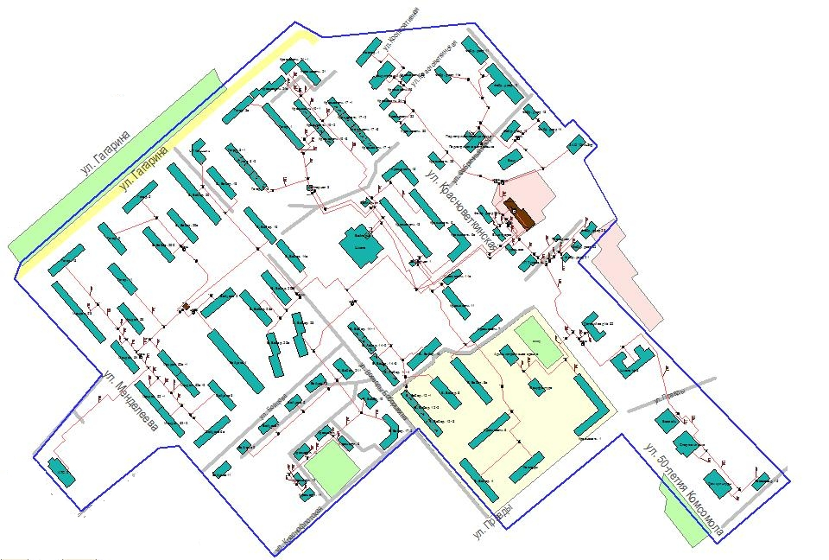

**Котельная №16, ул.Социалистическая, 54**

Схема 2.17

\\Dnspc\обмен\Кинешма\Схема теплоснабжения\выгрузка зоны действия\кот 16.emf

**БМК, ул.Наволокская**

Схема 2.18

\\Dnspc\обмен\Кинешма\Схема теплоснабжения\выгрузка зоны действия\кот 16 бмк.emf

**Котельная №17, пос.Красноволжец, 10б**

Схема 2.19

\\Dnspc\обмен\Кинешма\Схема теплоснабжения\выгрузка зоны действия\кот 17.emf

**Котельная №18, ул.Ломоносова, 20б**

Схема 2.20

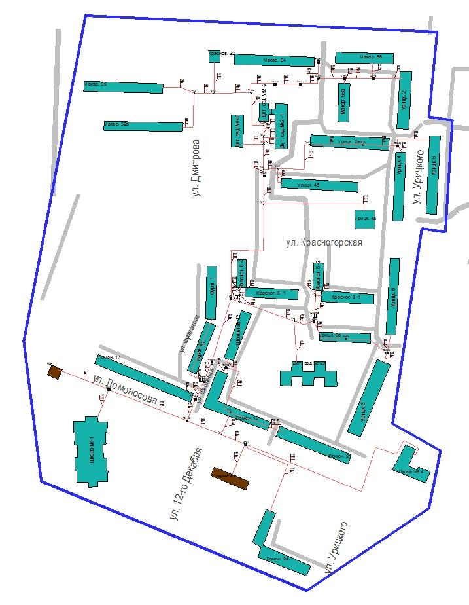

**Котельная №19, ул.Спортивная, 18**

Схема 2.21

\\Dnspc\обмен\Кинешма\Схема теплоснабжения\выгрузка зоны действия\кот 19.emf

**Котельная ООО «ТДЛ Энерго» «Кинешемский»**

Схема 2.22

**G:\тдл энего1.emf**

**Котельная ООО «ДХЗ - Производство»**

Схема 2.23

**G:\дхз1.emf**

## Описание существующих и перспективных зон действия индивидуальных источников тепловой энергии;

В России все большую популярность получает автономное и индивидуальное отопление**.** По сути своей это системы отопления, осуществляющие обогрев в одном отдельно взятом здании или помещении. При этом если речь идет о многоквартирном жилом доме или крупном здании административного либо коммерческого назначения, то чаще используется термин [автономное отопление](http://www.tialbur.ru/warm.html). Если же разговор о небольшом частном доме или квартире, то более уместным кажется термин индивидуальное отопление.

Основные преимущества подобных систем – большая гибкость настройки и малая инертность. При резком изменении погоды от момента запуска системы до прогрева помещения до расчетной температуры проходит не более нескольких часов. В случае с индивидуальным отоплением от получаса до часа, хотя здесь многое зависит от типа используемого котла и способа циркуляции теплоносителя в системе.

Площадь квартир с индивидуальным отоплением расположенных в зоне действия источника теплоснабжения ООО «ТДЛ Энерго» представлена в таблице 2.1.

**Таблица 2.1**

|  |  |  |  |  |  |  |  |  |
| --- | --- | --- | --- | --- | --- | --- | --- | --- |
| № п/п | Наименование потребителя (назначение, адрес) | Договорная нагрузка  (без арендаторов) | Год  постройки | Количество этажей, шт. | Высота здания,  м. | V здания общ.наружный,  м3 | S зд.общаяотапл. (за исключением арендаторов), м2 | S квартир  с индивид  отоплением, м2 |
| 1 | ООО «ЖРУ «Томна» - жилые дома, ул.Пионерская, д. 6 | 5142,86 | - | - | - | - | 25510,2 | 576,4 |
| 1.1 | ул. Веснина, д. 11 | 53,23 | 1902 | 2 | 6,14 | 1250 | 264,5 | 127,7 |
| 1.2 | ул. Макарова, д. 94 | 905,75 | 1967 | 5 | 14,15 | 17925 | 4492,8 | 44,8 |
| 1.3 | ул. Макарова, д. 100 | 64,75 | 1959 | 2 | 5,5 | 1786 | 321,2 | 50,4 |
| 1.4 | ул. Макарова, д. 102 | 616,17 | 1960 | 5 | 14,52 | 12679 | 3056,4 | 57,4 |
| 1.5 | ул. Макарова, д. 104а | 482,95 | 1970 | 5 | 15,15 | 13341 | 2395,6 | 128,6 |
| 1.6 | ул. Макарова, д. 106 | 600,89 | 1984 | 5 | 14,9 | 12628 | 2980,6 | 50,4 |
| 1.7 | ул. Макарова, д. 108 | 909,32 | 1989 | 5 | 14,5 | 18432 | 4510,5 | 117,1 |

Информация по индивидуальным источникам теплоснабжения другими ресурсоснабжающими организациями г. Кинешмы не представлена или отсутствует.

## Перспективные балансы тепловой мощности и тепловой нагрузки в перспективных зонах действия источников тепловой энергии.

Расходная часть баланса тепловой мощности по каждому источнику в зоне его действия складывается из максимума тепловой нагрузки, присоединенной к тепловым сетям источника, потерь в тепловых сетях при максимуме тепловой нагрузки и расчетного резерва тепловой мощности.

В таблице 2.2 представлен баланс тепловой мощности источников теплоснабжения к концу планируемого периода, на которых планируется ввод новых и переключение существующих потребителей обеспечивающих теплоснабжение в г. Кинешма.

Таблица 2.2

|  |  |  |  |  |  |  |  |  |  |  |
| --- | --- | --- | --- | --- | --- | --- | --- | --- | --- | --- |
| Наименование источника | Располагаемая мощность источника, Гкал/час | Нетто мощность источника, Гкал/час | Присоединенная нагрузка потребителей, Гкал/ч | Потери тепловой мощности в тепловых сетях, Гкал/час | Резервная тепловая мощность источника, Гкал/ч | Располагаемая мощность источника, Гкал/час | Нетто мощность источника, Гкал/час | Присоединенная нагрузка потребителей, Гкал/ч | Потери тепловой мощности в тепловых сетях, Гкал/час | Резервная тепловая мощность источника, Гкал/ч |
|  | 2012 год | | | | | 2028 год | | | | |
| Котельная ООО «МИП «Кинешма» (с января 2018 года - ООО «ТеплоЭнерго») | 118,50 | 115,37 | 91,85 | 5,89 | 17,63 | 118,50 | 115,37 | 100,87 | 3,80 | 10,70 |
| Котельная ООО «Теплосетевая компания» | 0,91 | 0,89 | 0,60 | 0,05 | 0,24 | 0,91 | 0,89 | 0,60 | 0,03 | 0,26 |
| Котельная АО «Поликор» | 6,70 | 6,55 | 3,42 | 0,18 | 2,95 | 10,26 | 7,01 | 2,77 | 0,03 | 4,09 |
| Котельная АО «Кинешемская прядильно-ткацкая фабрика» | 12,33 | 12,24 | 4,65 | 0,54 | 7,05 | 12,33 | 12,24 | 10,12 | 1,76 | 2,12 |
| Котельная ЗАО «Электроконтакт» | 32,60 | 23,62 | 10,59 | 2,15 | 10,88 | 32,60 | 23,62 | 15,21 | 1,82 | 8,41 |
| Котельная №1, Ул.Советская,15а | 4,17 | 4,15 | 3,98 | 0,15 | 0,02 | 6,02 | 5,96 | 4,41 | 0,20 | 1,34 |
| Котельная №2, Ул.Ленина, 28а | 7,08 | 7,05 | 6,11 | 0,26 | 0,68 | 7,08 | 7,05 | 6,11 | 0,23 | 0,71 |
| Котельная №4, Пер.Дунаевского, 2б | 23,80 | 23,69 | 24,85 | 4,91 | -6,07 | 47,73 | 47,25 | 33,05 | 2,80 | 11,40 |
| Котельная №5, ул.Третьяковского, 48б | 2,37 | 2,35 | 1,93 | 0,23 | 0,19 | 0,00 | 0,00 | 0,00 | 0,00 | 0,00 |
| Котельная №7, ул.Горького, 131 | 6,18 | 6,15 | 4,97 | 0,40 | 0,78 | 7,74 | 7,66 | 5,19 | 0,19 | 2,28 |
| Котельная №8, ул.Ванцетти, 38б | 9,64 | 9,53 | 6,43 | 0,40 | 2,70 | 9,64 | 9,53 | 6,98 | 0,28 | 2,28 |
| Котельная №9, ул.Семенова, 11б | 2,81 | 2,80 | 2,19 | 0,16 | 0,45 | 5,16 | 5,11 | 3,40 | 0,35 | 1,36 |
| Котельная №10, ул.Текстильная, 4б | 2,57 | 2,56 | 1,83 | 0,45 | 0,28 | 5,16 | 5,11 | 3,20 | 0,34 | 1,56 |
| Котельная №11, ул.Дзержинского, 26б | 3,39 | 3,34 | 2,51 | 1,01 | -0,18 | 10,58 | 10,47 | 5,98 | 0,62 | 3,88 |
| Котельная №13, 2-ой Трудовой пер., 2 | 7,91 | 7,73 | 6,51 | 1,34 | -0,12 | 10,61 | 10,50 | 7,16 | 0,60 | 2,75 |
| Котельная №14, ул.Краснофлотская, 9 | 5,44 | 5,28 | 5,28 | 0,57 | -0,57 | 10,32 | 10,22 | 7,28 | 0,75 | 2,19 |
| Котельная №15, ул.Красносветкинская | 37,47 | 37,32 | 25,04 | 3,31 | 8,97 | 46,26 | 45,80 | 33,25 | 1,41 | 11,14 |
| Котельная №16, ул.Социалистическая, 54 | 20,09 | 19,56 | 12,48 | 3,30 | 3,78 | 25,80 | 25,54 | 16,53 | 1,32 | 7,69 |
| Котельная №17, пос.Красноволжец, 10б | 15,60 | 15,56 | 7,48 | 0,93 | 7,15 | 16,00 | 15,84 | 11,07 | 0,93 | 3,84 |
| Котельная №18, ул.Ломоносова, 20б | 16,09 | 15,97 | 9,64 | 0,59 | 5,74 | 17,81 | 17,69 | 12,14 | 0,62 | 4,93 |
| Котельная №19, ул.Спортивная, 18 | 2,23 | 2,21 | 1,59 | 0,42 | 0,20 | 7,05 | 6,98 | 3,75 | 0,50 | 2,74 |
| Котельная ООО «ТДЛ Энерго» «Кинешемский» | 32,50 | 32,35 | 6,98 | 0,26 | 25,11 | 32,50 | 32,35 | 8,59 | 0,14 | 23,61 |
| Котельная ООО «ДХЗ-Производство» | 44,00 | 43,61 | 44,00 | 3,30 | -3,69 | 44,00 | 43,61 | 44,00 | 3,30 | -3,69 |

Диаграмма 2.1

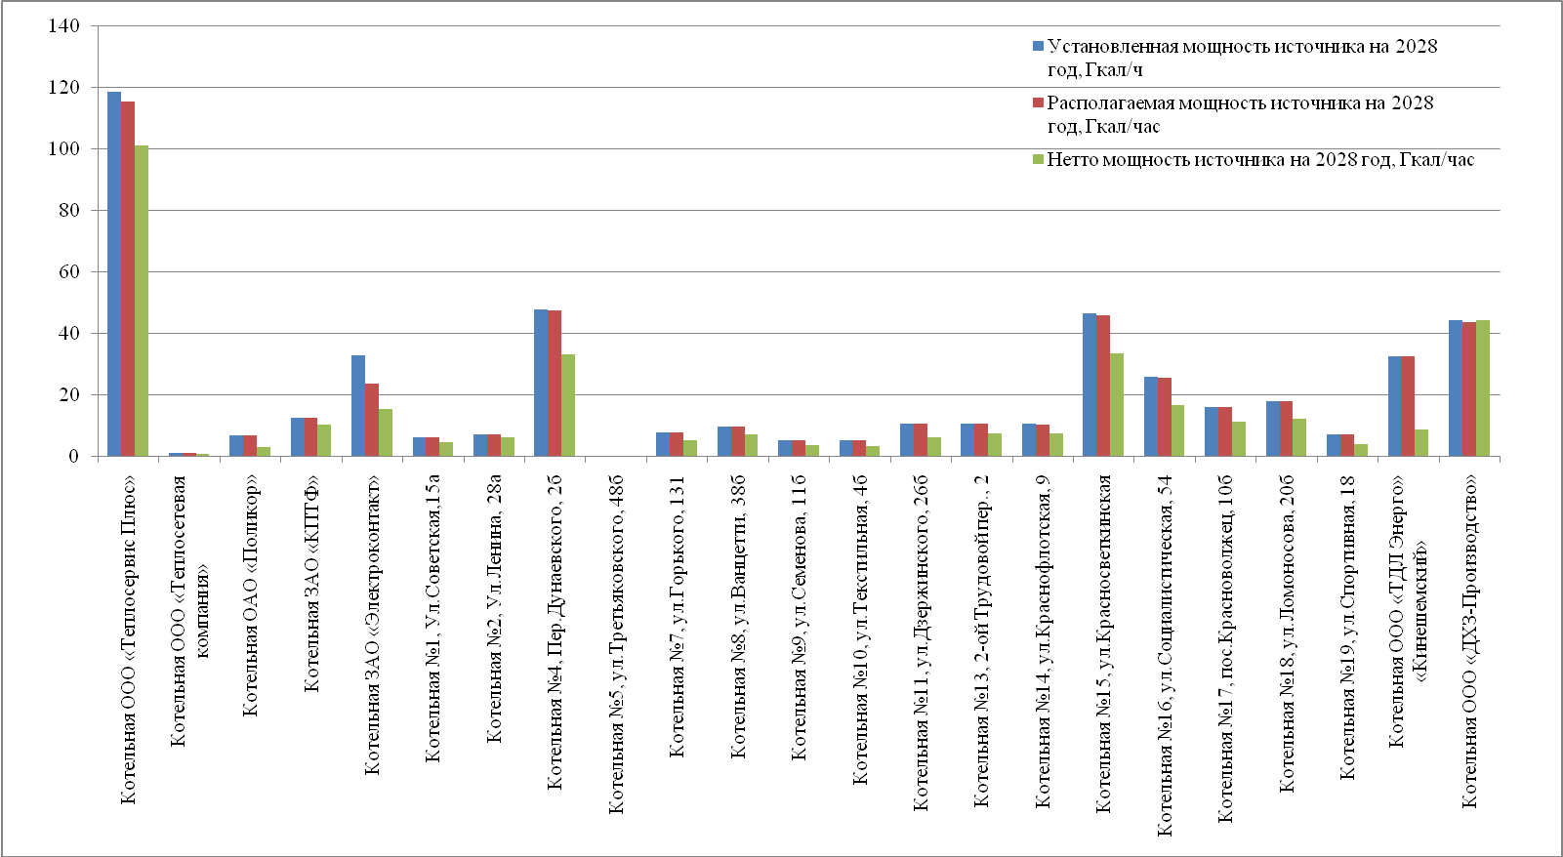

## Существующие и перспективные значения установленной тепловой мощности основного оборудования источника/источников тепловой энергии.

Перспективные значения установленной тепловой мощности основного оборудования источников теплоснабжения представлены ниже.

Таблица 2.3

| Марка котла | установленная тепловая мощность в горячей воде, Гкал/ч (для водогрейных котлов)  т/ч (для паровых котлов) | | | | | | | | |
| --- | --- | --- | --- | --- | --- | --- | --- | --- | --- |
| 2012 | 2013 | 2014 | 2015 | 2016 | 2017 | 2018-2023 | 2023-2028 | 2028 |
| Котельная ООО «МИП «Кинешма» (с января 2018 года - ООО «ТеплоЭнерго») | | | | | | | | | |
| ПТВМ-30М | 30 | 30 | 30 | 30 | 30 | 30 | 30 | 30 | 30 |
| ТВГМ-30 | 30 | 30 | 30 | 30 | 30 | 30 | 30 | 30 | 30 |
| ДКВр 20/13 | 20 | 20 | 20 | 20 | 20 | 20 | 20 | 20 | 20 |
| ДКВр 20/13 | 20 | 20 | 20 | 20 | 20 | 20 | 20 | 20 | 20 |
| ПТВМ-30М | 30 | 30 | 30 | 30 | 30 | 30 | 30 | 30 | 30 |
| ДКВр 20/13 | 20 | 20 | 20 | 20 | 20 | 20 | 20 | 20 | 20 |
| Котельная ООО «Теплосетевая компания» | | | | | | | | | |
| «Универсал-6» | 0,29 | 0,29 | 0,29 | 0,29 | 0,29 | 0,29 | 0,29 | 0,29 | 0,29 |
| «Универсал-6» | 0,31 | 0,31 | 0,31 | 0,31 | 0,31 | 0,31 | 0,31 | 0,31 | 0,31 |
| «Универсал-6» | 0,31 | 0,31 | 0,31 | 0,31 | 0,31 | 0,31 | 0,31 | 0,31 | 0,31 |
| Котельная АО «Поликор» | | | | | | | | | |
| ДКВР-4-13 | 4 | 2,17 | 2,17 | 2,17 | 2,04 | 2,5 | 2,5 | 3,42 | 3,42 |
| ДКВР-4-13 | 4 | 2,4 | 2,4 | 2,4 | 2,1 | 2,5 | 2,5 | 3,42 | 3,42 |
| ДКВР-4-13 | 4 | 2,44 | 2,44 | 2,44 | 2,2 | 2,6 | 2,6 | 3,42 | 3,42 |
| Котельная АО «Кинешемская прядильно-ткацкая фабрика» | | | | | | | | | |
| ДКВР-4/13 | 2,74 | 2,74 | 2,74 | 2,74 | 2,74 | 2,74 | 4,03 | 4,03 | 4,03 |
| ДКВР-4/13 | 2,69 | 2,69 | 2,69 | 2,69 | 2,69 | 2,69 | 4,05 | 4,05 | 4,05 |
| ДКВР-4/13 | 2,49 | 2,49 | 2,49 | 2,49 | 2,49 | 2,49 | 3,86 | 3,86 | 3,86 |
| ДЕ-10/14ГМ | 5,4 | 5,4 | 5,4 | 5,4 | 5,4 | 5,4 | 9,0 | 9,0 | 9,0 |
| Котельная ЗАО «Электроконтакт» | | | | | | | | | |
| ДКВР 20/13 | 20 | 20 | 20 | 20 | 20 | 20 | 20 | 20 | 20 |
| ДКВР 20/13 | 20 | 20 | 20 | 20 | 20 | 20 | 20 | 20 | 20 |
| ДКВР 20/13 | 20 | 20 | 20 | 20 | 20 | 20 | 20 | 20 | 20 |
| Котельная №1, Ул.Советская,15а | | | | | | | | | |
| Факел-Г (уст. в 2007 году) | 0,86 | 0,86 | 0,86 | 0,86 | 0,86 | 0,86 | 0,86 | 0,86 | 0,86 |
| Факел-Г | 0,86 | 0,86 | 0,86 | 0,86 | выведены из эксплуатации | | | | |
| Факел-Г | 0,86 | 0,86 | 0,86 | 0,86 |
| Факел-Г | 0,86 | 0,86 | 0,86 | 0,86 |
| Факел-Г | 0,86 | 0,86 | 0,86 | 0,86 |
| Факел-Г | 0,86 | 0,86 | 0,86 | 0,86 |
| Viessmann Vitoplex | - | - | - | - | 1,72 | 1,72 | 1,72 | 1,72 | 1,72 |
| Viessmann Vitoplex | - | - | - | - | 1,72 | 1,72 | 1,72 | 1,72 | 1,72 |
| Viessmann Vitoplex | - | - | - | - | 1,72 | 1,72 | 1,72 | 1,72 | 1,72 |
| Котельная №2, Ул.Ленина,28а | | | | | | | | | |
| Факел-Г | 0,86 | 0,86 | 0,86 | 0,86 | 0,86 | 0,86 | 0,86 | 0,86 | 0,86 |
| Факел-Г | 0,86 | 0,86 | 0,86 | 0,86 | 0,86 | 0,86 | 0,86 | 0,86 | 0,86 |
| Факел-Г | 0,86 | 0,86 | 0,86 | 0,86 | 0,86 | 0,86 | 0,86 | 0,86 | 0,86 |
| Факел-Г | 0,86 | 0,86 | 0,86 | 0,86 | 0,86 | 0,86 | 0,86 | 0,86 | 0,86 |
| Факел-Г | 0,86 | 0,86 | 0,86 | 0,86 | 0,86 | 0,86 | 0,86 | 0,86 | 0,86 |
| Факел-Г | 0,86 | 0,86 | 0,86 | 0,86 | 0,86 | 0,86 | 0,86 | 0,86 | 0,86 |
| Факел-Г | 0,86 | 0,86 | 0,86 | 0,86 | 0,86 | 0,86 | 0,86 | 0,86 | 0,86 |
| Факел-Г | 0,86 | 0,86 | 0,86 | 0,86 | 0,86 | 0,86 | 0,86 | 0,86 | 0,86 |
| Факел-Г | 0,86 | 0,86 | 0,86 | 0,86 | 0,86 | 0,86 | 0,86 | 0,86 | 0,86 |
| Факел-Г | 0,86 | 0,86 | 0,86 | 0,86 | 0,86 | 0,86 | 0,86 | 0,86 | 0,86 |
| Котельная №4, Пер.Дунаевского, 2б | | | | | | | | | |
| ТВГ-8М | 8,2 | 8,2 | 8,2 | 8,2 | выведены из эксплуатации | | | | |
| ТВГ-8М | 8,2 | 8,2 | 8,2 | 8,2 |
| ТВГ-8М | 8,2 | 8,2 | 8,2 | 8,2 |
| ТВГ-8М | 8,2 | 8,2 | 8,2 | 8,2 |
| Ferroli Prextherm RSW | - | - | - | - | 2,58 | 2,58 | 2,58 | 2,58 | 2,58 |
| Ferroli Prextherm T 3G | - | - | - | - | 17,5 | 17,5 | 17,5 | 17,5 | 17,5 |
| Ferroli Prextherm T 3G | - | - | - | - | 17,5 | 17,5 | 17,5 | 17,5 | 17,5 |
| Ferroli Prextherm T 3G | - | - | - | - | 17,5 | 17,5 | 17,5 | 17,5 | 17,5 |
| Котельная №5, ул.Третьяковского, 48б | | | | | | | | | |
| Энергия-3 | 0,38 | 0,38 | 0,38 | 0,38 | 0,38 | 0,38 | перевод потребителей на котельную №19 | | |
| Энергия-3 | 0,38 | 0,38 | 0,38 | 0,38 | 0,38 | 0,38 |
| Энергия-3 | 0,38 | 0,38 | 0,38 | 0,38 | 0,38 | 0,38 |
| Факел-Г | 0,86 | 0,86 | 0,86 | 0,86 | 0,86 | 0,86 |
| Факел-Г | 0,86 | 0,86 | 0,86 | 0,86 | 0,86 | 0,86 |
| Котельная №7, ул.Горького, 131 | | | | | | | | | |
| ДКВР-4/13 | 4 | 4 | 4 | 4 | выведены из эксплуатации | | | | |
| ДКВР-4/13 | 4 | 4 | 4 | 4 |
| ДКВР-2,5/13 | 2,5 | 2,5 | 2,5 | 2,5 |
| Ferroli Prextherm RSW | - | - | - | - | 2,58 | 2,58 | 2,58 | 2,58 | 2,58 |
| Ferroli Prextherm RSW | - | - | - | - | 2,58 | 2,58 | 2,58 | 2,58 | 2,58 |
| Ferroli Prextherm RSW | - | - | - | - | 2,58 | 2,58 | 2,58 | 2,58 | 2,58 |
| Котельная №8, ул.Ванцетти, 38б | | | | | | | | | |
| КВа-3,2 | 2,75 | 2,75 | 2,75 | 2,75 | 2,75 | 2,75 | 2,75 | 2,75 | 2,75 |
| КВа-3,2 | 2,75 | 2,75 | 2,75 | 2,75 | 2,75 | 2,75 | 2,75 | 2,75 | 2,75 |
| КВа-3,2 | 2,75 | 2,75 | 2,75 | 2,75 | 2,75 | 2,75 | 2,75 | 2,75 | 2,75 |
| КВа-3,2 | 2,75 | 2,75 | 2,75 | 2,75 | 2,75 | 2,75 | 2,75 | 2,75 | 2,75 |
| Котельная №9, ул.Семенова, 11б | | | | | | | | | |
| Универсал-6 | 0,7 | 0,7 | 0,7 | 0,7 | 0,7 | 0,7 | 0,7 | выведены из эксплуатации | |
| Универсал-6 | 0,7 | 0,7 | 0,7 | 0,7 | 0,7 | 0,7 | 0,7 |
| Универсал-6 | 0,7 | 0,7 | 0,7 | 0,7 | 0,7 | 0,7 | 0,7 |
| Универсал-6 | 0,7 | 0,7 | 0,7 | 0,7 | 0,7 | 0,7 | 0,7 |
| Факел-Г | 0,86 | 0,86 | 0,86 | 0,86 | 0,86 | 0,86 | 0,86 |
| Ferroli Prextherm RSW | - | - | - | - | - | - | - | 2,58 | 2,58 |
| Ferroli Prextherm RSW | - | - | - | - | - | - | - | 2,58 | 2,58 |
| Котельная №10, ул.Текстильная, 4б | | | | | | | | | |
| Энергия-3 | 0,72 | 0,72 | 0,72 | 0,72 | 0,72 | выведены из эксплуатации | | | |
| Энергия-3 | 0,72 | 0,72 | 0,72 | 0,72 | 0,72 |
| Энергия-3 | 0,72 | 0,72 | 0,72 | 0,72 | 0,72 |
| Энергия-3 | 0,72 | 0,72 | 0,72 | 0,72 | 0,72 |
| Энергия-3 | 0,72 | 0,72 | 0,72 | 0,72 | 0,72 |
| Ferroli Prextherm RSW | - | - | - | - | - | 2,58 | 2,58 | 2,58 | 2,58 |
| Ferroli Prextherm RSW | - | - | - | - | - | 2,58 | 2,58 | 2,58 | 2,58 |
| Котельная №11, ул.Дзержинского, 26б | | | | | | | | | |
| Энергия-3 | 0,38 | 0,38 | 0,38 | 0,38 | 0,38 | выведены из эксплуатации | | | |
| Энергия-3 | 0,38 | 0,38 | 0,38 | 0,38 | 0,38 |
| Энергия-3 | 0,38 | 0,38 | 0,38 | 0,38 | 0,38 |
| Энергия-3 | 0,38 | 0,38 | 0,38 | 0,38 | 0,38 |
| Энергия-3 | 0,38 | 0,38 | 0,38 | 0,38 | 0,38 |
| Энергия-3 | 0,38 | 0,38 | 0,38 | 0,38 | 0,38 |
| Ferroli Prextherm RSW | - | - | - | - | - | 3,526 | 3,526 | 3,526 | 3,526 |
| Ferroli Prextherm RSW | - | - | - | - | - | 3,526 | 3,526 | 3,526 | 3,526 |
| Ferroli Prextherm RSW | - | - | - | - | - | 3,526 | 3,526 | 3,526 | 3,526 |
| Котельная №13, 2-ой Трудовой пер., 2 | | | | | | | | | |
| КВГ-4,65 | 4 | 4 | 4 | 4 | 4 | 4 | 4 | 4 | 4 |
| КВГ-4,65 | 4 | 4 | 4 | 4 | 4 | 4 | 4 | 4 | 4 |
| Турботерм | - | - | - | - | 2,7 | 2,7 | 2,7 | 2,7 | 2,7 |
| Котельная №14, ул.Краснофлотская, 9 | | | | | | | | | |
| КВГ-4,65 | 4 | 4 | 4 | 4 | выведены из эксплуатации | | | | |
| КВГ-4,65 | 4 | 4 | 4 | 4 |
| Ferroli Prextherm T 3G | - | - | - | - | 5,16 | 5,16 | 5,16 | 5,16 | 5,16 |
| Ferroli Prextherm T 3G | - | - | - | - | 5,16 | 5,16 | 5,16 | 5,16 | 5,16 |
| Котельная №15, ул.Красносветкинская | | | | | | | | | |
| ТВГ-8М | 8,2 | 8,2 | 8,2 | выведены из эксплуатации | | | | | |
| ТВГ-8М | 8,2 | 8,2 | 8,2 |
| ТВГ-8М | 8,2 | 8,2 | 8,2 |
| КВГМ-20 | 19,8 | 19,8 | 19,8 |
| Ferroli Prextherm T 3G | - | - | - | 12,9 | 12,9 | 12,9 | 12,9 | 12,9 | 12,9 |
| Ferroli Prextherm T 3G | - | - | - | 12,9 | 12,9 | 12,9 | 12,9 | 12,9 | 12,9 |
| Ferroli Prextherm T 3G | - | - | - | 12,9 | 12,9 | 12,9 | 12,9 | 12,9 | 12,9 |
| Ferroli Prextherm RSW | - | - | - | 5,16 | 5,16 | 5,16 | 5,16 | 5,16 | 5,16 |
| Ferroli Prextherm RSW | - | - | - | 2,4 | 2,4 | 2,4 | 2,4 | 2,4 | 2,4 |
| Котельная №16, ул.Социалистическая, 54 | | | | | | | | | |
| ДКВР-10/13 | 10 | 10 | 10 | 10 | выведены из эксплуатации | | | | |
| ДКВР-10/13 | 10 | 10 | 10 | 10 |
| ДКВР-10/13 | 10 | 10 | 10 | 10 |
| ДЕ-16/14 | 16 | 16 | 16 | 16 |
| Ferroli Prextherm T 3G | - | - | - | - | 12,9 | 12,9 | 12,9 | 12,9 | 12,9 |
| Ferroli Prextherm T 3G | - | - | - | - | 12,9 | 12,9 | 12,9 | 12,9 | 12,9 |
| Котельная №17, пос.Красноволжец, 10б | | | | | | | | | |
| ТВГ-8М | 8,2 | 8,2 | 8,2 | 8,2 | 8,2 | 8,2 | выведены из эксплуатации | | |
| ТВГ-8М | 8,2 | 8,2 | 8,2 | 8,2 | 8,2 | 8,2 |
| КВГ-4 | 4 | 4 | 4 | 4 | 4 | 4 |
| Viessmann Vitoplex | - | - | - | - | - | - | 8 | 8 | 8 |
| Viessmann Vitoplex | - | - | - | - | - | - | 8 | 8 | 8 |
| Котельная №18, ул. Ломоносова, 20б | | | | | | | | | |
| КВГ-6,5 | 5,6 | 5,6 | 5,6 | 5,6 | 5,6 | 5,6 | 5,6 | 5,6 | 5,6 |
| КВГ-6,5 | 5,6 | 5,6 | 5,6 | 5,6 | 5,6 | 5,6 | 5,6 | 5,6 | 5,6 |
| КВГ-6,5 | 5,6 | 5,6 | 5,6 | 5,6 | 5,6 | 5,6 | 5,6 | 5,6 | 5,6 |
| Viessmann Vitoplex | - | - | - | 1,72 | 1,72 | 1,72 | 1,72 | 1,72 | 1,72 |
| Котельная №19, ул.Спортивная, 18 | | | | | | | | | |
| Тула-3 | 0,86 | 0,86 | 0,86 | 0,86 | 0,86 | 0,86 | выведены из эксплуатации | | |
| Тула-3 | 0,86 | 0,86 | 0,86 | 0,86 | 0,86 | 0,86 |
| Тула-3 | 0,86 | 0,86 | 0,86 | 0,86 | 0,86 | 0,86 |
| Тула-3 | 0,86 | 0,86 | 0,86 | 0,86 | 0,86 | 0,86 |
| Ferroli Prextherm RSW | - | - | - | - | - | - | 3,526 | 3,526 | 3,526 |
| Ferroli Prextherm RSW | - | - | - | - | - | - | 3,526 | 3,526 | 3,526 |
| Котельная ООО «ТДЛ Энерго» «Кинешемский» | | | | | | | | | |
| ДКВР-10/13 | 10 | 10 | 10 | 10 | 10 | 10 | 10 | 10 | 10 |
| ДКВР-10/13 | 10 | 10 | 10 | 10 | 10 | 10 | 10 | 10 | 10 |
| ДКВР-10/13 | 10 | 10 | 10 | 10 | 10 | 10 | 10 | 10 | 10 |
| ДКВР-10/13 | 10 | 10 | 10 | 10 | 10 | 10 | 10 | 10 | 10 |
| ДКВР-10/13 | 10 | 10 | 10 | 10 | 10 | 10 | 10 | 10 | 10 |
| Котельная ООО «ДХЗ - Производство» | | | | | | | | | |
| ТП-30/39 | 30 | 30 | 30 | 30 | 30 | 30 | 30 | 30 | 30 |
| ТП-30/39 | 30 | 30 | 30 | 30 | 30 | 30 | 30 | 30 | 30 |
| ТП-30/39 | 30 | 30 | 30 | 30 | 30 | 30 | 30 | 30 | 30 |

## Существующие и перспективные технические ограничения на использование установленной тепловой мощности и значения располагаемой мощности основного оборудования источников тепловой энергии.

Существующих и перспективных технических ограничений на использование установленной тепловой мощности не установлено.

## Существующие и перспективные затраты тепловой мощности на собственные и хозяйственные нужды источников тепловой энергии.

В таблице 2.4 представлены затраты тепловой мощности на собственные и хозяйственные нужды источников теплоснабжения к концу планируемого периода.

Таблица 2.4

|  |  |  |
| --- | --- | --- |
| Наименование источника | Собственные нужды, Гкал/ч | |
| 2012 год | 2028 год |
| Котельная ООО «МИП «Кинешма» (с января 2018 года - ООО «ТеплоЭнерго») | 3,13 | 3,13 |
| Котельная ООО «Теплосетевая компания» | 0,02 | 0,02 |
| Котельная АО «Поликор» | 0,02 | 0,03 |
| Котельная АО «Кинешемская прядильно-ткацкая фабрика» | 0,09 | 0,09 |
| Котельная ЗАО «Электроконтакт» | 8,98 | 8,98 |
| Котельная №1, Ул.Советская,15а | 0,12 | 0,06 |
| Котельная №2, Ул.Ленина, 28а | 0,03 | 0,03 |
| Котельная №4, Пер.Дунаевского, 2б | 0,11 | 0,48 |
| Котельная №5, ул.Третьяковского, 48б | 0,02 | - |
| Котельная №7, ул.Горького, 131 | 0,03 | 0,08 |
| Котельная №8, ул.Ванцетти, 38б | 0,11 | 0,11 |
| Котельная №9, ул.Семенова, 11б | 0,01 | 0,05 |
| Котельная №10, ул.Текстильная, 4б | 0,02 | 0,05 |
| Котельная №11, ул.Дзержинского, 26б | 0,05 | 0,11 |
| Котельная №13, 2-ой Трудовой пер., 2 | 0,19 | 0,11 |
| Котельная №14, ул.Краснофлотская, 9 | 0,17 | 0,10 |
| Котельная №15, ул.Красносветкинская | 0,15 | 0,46 |
| Котельная №16, ул.Социалистическая, 54 | 0,53 | 0,26 |
| Котельная №17, пос.Красноволжец, 10б | 0,04 | 0,16 |
| Котельная №18, ул.Ломоносова, 20б | 0,12 | 0,12 |
| Котельная №19, ул.Спортивная, 18 | 0,02 | 0,07 |
| Котельная ООО «ТДЛ Энерго» «Кинешемский» | 0,15 | 0,15 |
| Котельная ООО "ДХЗ-Производство" | 0,39 | 0,39 |

## Значения существующей и перспективной тепловой мощности источников тепловой энергии нетто.

В таблице 2.5 представлены значения существующей и перспективной тепловой мощности источников тепловой энергии нетто к окончанию планируемого периода.

Таблица 2.5

|  |  |  |  |
| --- | --- | --- | --- |
| Наименование источника | Нетто мощность, Гкал/час | | |
| 2012 год | 2028 год | |
| Котельная ООО «МИП «Кинешма» (с января 2018 года - ООО «ТеплоЭнерго») | 115,37 | | 115,37 |
| Котельная ООО «Теплосетевая компания» | 0,89 | | 0,89 |
| Котельная АО «Поликор» | 6,55 | | 7,6 |
| Котельная АО «Кинешемская прядильно-ткацкая фабрика» | 12,24 | | 12,24 |
| Котельная ЗАО «Электроконтакт» | 23,62 | | 23,62 |
| Котельная №1, Ул.Советская,15а | 4,15 | | 5,96 |
| Котельная №2, Ул.Ленина, 28а | 7,05 | | 7,05 |
| Котельная №4, Пер.Дунаевского, 2б | 23,69 | | 47,25 |
| Котельная №5, ул.Третьяковского, 48б | 2,35 | | 2,35 |
| Котельная №7, ул.Горького, 131 | 6,15 | | 7,66 |
| Котельная №8, ул.Ванцетти, 38б | 9,53 | | 9,53 |
| Котельная №9, ул.Семенова, 11б | 2,80 | | 5,11 |
| Котельная №10, ул.Текстильная, 4б | 2,56 | | 5,11 |
| Котельная №11, ул.Дзержинского, 26б | 3,34 | | 10,47 |
| Котельная №13, 2-ой Трудовой пер., 2 | 7,73 | | 10,50 |
| Котельная №14, ул.Краснофлотская, 9 | 5,28 | | 10,22 |
| Котельная №15, ул.Красноветкинская | 37,32 | | 45,80 |
| Котельная №16, ул.Социалистическая, 54 | 19,56 | | 25,54 |
| Котельная №17, пос.Красноволжец, 10б | 15,56 | | 15,84 |
| Котельная №18, ул.Ломоносова, 20б | 15,97 | | 15,97 |
| Котельная №19, ул.Спортивная, 18 | 2,21 | | 6,98 |
| Котельная ООО «ТДЛ Энерго» «Кинешемский» | 32,35 | | 32,35 |
| Котельная ООО "ДХЗ-Производство" | 43,61 | | 43,61 |

## Значения существующих и перспективных потерь тепловой энергии при ее передаче по тепловым сетям, включая потери тепловой энергии в тепловых сетях теплопередачей через теплоизоляционные конструкции теплопроводов и с потерями и затратами теплоносителей.

Значения существующих и перспективных потерь по источникам теплоснабжения города Кинешмы представлены в таблице 2.6

Таблица 2.6

|  |  |  |  |  |  |  |  |  |
| --- | --- | --- | --- | --- | --- | --- | --- | --- |
| Источник теплоснабжения | Потери тепловой энергии, Гкал/год | | | | | | | |
| 2012 | 2013 | 2014 | 2015 | 2016 | 2017 | 2018-2023 | 2023-2028 |
| Котельная ООО «МИП «Кинешма» (с января 2018 года - ООО «ТеплоЭнерго») | 15619,00 | 15619,00 | 15772,35 | 16002,38 | 16263,08 | 16539,12 | 16845,82 | 17152,53 |
| Котельная ООО «Теплосетевая компания»  Ул. Виноградова, 6-а | 137,98 | 137,98 | 137,98 | 137,98 | 189,81 | 189,81 | 189,81 | 189,81 |
| Котельная АО «Поликор» | 481,03 | 482,09 | 421,09 | 326,64 | 353,94 | 379,84 | 379,84 | 379,84 |
| Котельная АО «Кинешемская прядильно-ткацкая фабрика» | 3700,00 | 3700,00 | 4135,37 | 4788,43 | 5528,56 | 6312,22 | 7182,97 | 8053,71 |
| Котельная ЗАО «Электроконтакт» | 5707,00 | 5707,00 | 5955,97 | 6329,43 | 6752,69 | 7200,84 | 7698,79 | 8196,74 |
| Котельная №1, Ул.Советская,15а | 824,34 | 824,34 | 833,28 | 846,69 | 794,80 | 794,80 | 794,80 | 913,75 |
| Котельная №2, Ул.Ленина, 28а | 1000,34 | 1000,34 | 1000,34 | 1000,34 | 963,30 | 963,30 | 963,30 | 1000,34 |
| Котельная №4, Пер.Дунаевского, 2б | 5394,11 | 5394,11 | 5572,09 | 5839,05 | 5164,65 | 5164,65 | 5164,65 | 7173,89 |
| Котельная №5, ул.Третьяковского, 48б | 744,07 | 744,07 | 744,07 | 744,07 | 703,00 | 703,00 | 00 | 0,00 |
| Котельная №7, ул.Горького, 131 | 869,92 | 869,92 | 873,70 | 879,37 | 833,80 | 833,80 | 833,80 | 907,71 |
| Котельная №8, ул.Ванцетти, 38б | 1283,02 | 1283,02 | 1326,26 | 1344,64 | 1214,00 | 1214,00 | 1214,00 | 1391,13 |
| Котельная №9, ул.Семенова, 11б | 552,95 | 552,95 | 583,49 | 629,29 | 533,30 | 533,30 | 533,30 | 858,32 |
| Котельная №10, ул.Текстильная, 4б | 487,71 | 487,71 | 524,33 | 579,25 | 494,80 | 494,80 | 494,80 | 853,87 |
| Котельная №11, ул.Дзержинского, 26б | 1077,89 | 1077,89 | 1227,01 | 1450,70 | 1174,80 | 1174,80 | 1174,80 | 2569,12 |
| Котельная №13, 2-ой Трудовой пер., 2 | 1353,18 | 1353,18 | 1353,18 | 1353,18 | 1427,60 | 1427,60 | 1427,60 | 1486,85 |
| Котельная №14, ул.Краснофлотская, 9 | 1336,94 | 1336,94 | 1387,58 | 1463,53 | 1290,20 | 1290,20 | 1290,20 | 1843,30 |
| Котельная №15, ул.Красносветкинская | 4796,63 | 4796,63 | 4953,92 | 5189,84 | 4579,90 | 4579,90 | 4579,90 | 6369,48 |
| Котельная №16, ул.Социалистическая, 54 | 4494,78 | 4494,78 | 4640,62 | 4859,37 | 4519,50 | 4519,50 | 4519,50 | 5953,15 |
| Котельная №17, пос.Красноволжец, 10б | 2569,26 | 2569,26 | 2692,44 | 2877,21 | 2476,70 | 2476,70 | 2476,70 | 3801,06 |
| Котельная №18, ул.Ломоносова, 20б | 2339,40 | 2339,40 | 2400,04 | 2491,00 | 2181,45 | 2181,45 | 2181,45 | 2945,81 |
| Котельная №19, ул.Спортивная, 18 | 740,47 | 740,47 | 740,47 | 740,47 | 721,70 | 721,70 | 1424,70 | 1749,31 |
| Тепловой пункт №20, ул.Спортивная, 2-а |  |  |  |  | 00 | 00 | 00 | 00 |
| Котельная ООО «ТДЛ Энерго» | 156,98 | 156,98 | 160,60 | 166,03 | 172,19 | 178,71 | 185,95 | 193,19 |
| Котельная ООО "ДХЗ-Производство" | 1095,50 | 1095,50 | 1095,50 | 1095,50 | 1095,50 | 1095,50 | 1095,50 | 1095,50 |

## Затраты существующей и перспективной тепловой мощности на собственные нужды тепловых сетей.

Затраты существующей и перспективной тепловой мощности на собственные нужды тепловых сетей отсутствуют.

## Значения существующей и перспективной резервной тепловой мощности источников теплоснабжения, в том числе источников тепловой энергии, принадлежащих потребителям, источников тепловой энергии теплоснабжающих организаций, с учетом аварийного резерва и резерва по договорам на поддержание резервной тепловой мощности.

Резерв тепловой мощности источников теплоснабжения к окончанию планируемого периода(2028 год) с учетом планируемой реконструкции котельных, а также строительства БМК на Котельной №16 представлен в таблице 2.7

Таблица 2.7

|  |  |  |  |  |  |
| --- | --- | --- | --- | --- | --- |
| Наименование источника тепловой энергии | Располагаемая мощность источника, Гкал/ч | Нетто мощность источника, Гкал/ч | Присоединенная нагрузка потребителей, Гкал/ч | Резервная тепловая мощность источника, Гкал/ч | Резерв по мощности, в % |
| Котельная ООО «МИП «Кинешма» (с января 2018 года - ООО «ТеплоЭнерго») | 118,50 | 115,37 | 100,87 | 10,70 | 9,28 |
| Котельная ООО «Теплосетевая компания» | 0,91 | 0,89 | 0,60 | 0,26 | 29,04 |
| Котельная АО «Поликор» | 10,26 | 7,01 | 4,021 | 2,99 | 42,6 |
| Котельная АО «Кинешемская прядильно-ткацкая фабрика» | 12,33 | 12,24 | 10,12 | 2,12 | 17,29 |
| Котельная ЗАО «Электроконтакт» | 32,60 | 23,62 | 15,21 | 8,41 | 35,61 |
| Котельная №1, Ул.Советская,15а | 6,02 | 5,96 | 4,41 | 1,34 | 22,56 |
| Котельная №2, Ул.Ленина, 28а | 7,08 | 7,05 | 6,11 | 0,71 | 10,06 |
| Котельная №4, Пер.Дунаевского, 2б | 47,73 | 47,25 | 33,05 | 11,40 | 24,13 |
| Котельная №5, ул.Третьяковского, 48б | выведена из эксплуатации | | | | |
| Котельная №7, ул.Горького, 131 | 7,74 | 7,66 | 5,19 | 2,28 | 29,78 |
| Котельная №8, ул.Ванцетти, 38б | 9,64 | 9,53 | 6,98 | 2,28 | 23,91 |
| Котельная №9, ул.Семенова, 11б | 5,16 | 5,11 | 3,40 | 1,36 | 26,67 |
| Котельная №10, ул.Текстильная, 4б | 5,16 | 5,11 | 3,20 | 1,56 | 30,53 |
| Котельная №11, ул.Дзержинского, 26б | 10,58 | 10,47 | 5,98 | 3,88 | 37,01 |
| Котельная №13, 2-ой Трудовой пер., 2 | 10,61 | 10,50 | 7,16 | 2,75 | 26,17 |
| Котельная №14, ул.Краснофлотская, 9 | 10,32 | 10,22 | 7,28 | 2,19 | 21,40 |
| Котельная №15, ул.Красносветкинская | 46,26 | 45,80 | 33,25 | 11,14 | 24,32 |
| Котельная №16, ул.Социалистическая, 54 | 25,80 | 25,54 | 16,53 | 7,69 | 30,10 |
| Котельная №17, пос.Красноволжец, 10б | 16,00 | 15,84 | 11,07 | 3,84 | 24,24 |
| Котельная №18, ул.Ломоносова, 20б | 17,81 | 17,69 | 12,14 | 4,93 | 27,86 |
| Котельная №19, ул.Спортивная, 18 | 7,05 | 6,98 | 3,75 | 2,74 | 39,18 |
| Котельная ООО «ТДЛ Энерго» «Кинешемский» | 32,50 | 32,35 | 8,59 | 23,61 | 73,00 |
| Котельная ООО "ДХЗ-Производство" | 44,00 | 43,61 | 44,00 | -3,69 | -8,46 |

Резерв тепловой мощности по Котельной №16 без строительства блочно-модульной котельной будет составлять 4,43 Гкал/ч или 17,35%, при перспективной присоединенной нагрузке 19,79 Гкал/ч.

К окончанию планируемого периода расчетная общая присоединенная тепловая нагрузка увеличится на 111,32 Гкал/ч.Общая присоединяемая мощность на усадебную застройку и проектируемую многоквартирную застройку с использованием автономных источников теплоснабжения составит 51,56 Гкал/ч.

Присоединенная тепловая нагрузка к окончанию планируемого периода на источниках теплоснабжения увеличится на 59,76 Гкал/ч или на 18% по сравнению с фактическим 2012 годом.

Присоединенная нагрузка на Котельной АО «Поликор» уменьшится вследствие того, что ряд потребителей будет переключен на Котельную №13.

Распределение перспективной нагрузки потребителей по каждому источнику теплоснабжения рассчитывалась исходя из перспективной присоединенной нагрузки по каждому из расчетных районов согласно Генплана города Кинешмы (таблица 1.7)

Легенда к таблице 2.8

|  |  |
| --- | --- |
| Цвет | Районы |
|  | 1 |
|  | 2 |
|  | 3 |
|  | 4 |
|  | 5 |

Таблица 2.8

|  |  |
| --- | --- |
| Наименование источника теплоснабжения | Перспективная присоединенная нагрузка, Гкал/ч |
| Котельная ООО «МИП «Кинешма» (с января 2018 года - ООО «ТеплоЭнерго») | 9,02 |
| Котельная ООО «Теплосетевая компания» | 0 |
| Котельная АО «Поликор» | 0 |
| Котельная АО «Кинешемская прядильно-ткацкая фабрика» | 5,69 |
| Котельная ЗАО «Электроконтакт» | 4,62 |
| Котельная №1, Ул.Советская,15а | 0,43 |
| Котельная №2, Ул.Ленина, 28а | 0,00 |
| Котельная №4, Пер.Дунаевского, 2б | 8,20 |
| Котельная №5, ул.Третьяковского, 48б | 0 |
| Котельная №7, ул.Горького, 131 | 0,22 |
| Котельная №8, ул.Ванцетти, 38б | 0,32 |
| Котельная №9, ул.Семенова, 11б | 1,21 |
| Котельная №10, ул.Текстильная, 4б | 1,37 |
| Котельная №11, ул.Дзержинского, 26б | 2,50 |
| Котельная №13, 2-ой Трудовой пер., 2 | 0 |
| Котельная №14, ул.Краснофлотская, 9 | 2,00 |
| Котельная №15, ул.Красносветкинская | 8,21 |
| Котельная №16, ул.Социалистическая, 54 | 7,31 |
| Котельная №17, пос.Красноволжец, 10б | 4,56 |
| Котельная №18, ул.Ломоносова, 20б | 2,50 |
| Котельная №19, ул.Спортивная, 18 | 0,00 |
| Котельная ООО «ТДЛ Энерго» «Кинешемский» | 1,61 |
| Котельная ООО "ДХЗ-Производство" | 0 |

## Значения существующей и перспективной тепловой нагрузки потребителей, устанавливаемые по договорам теплоснабжения, договорам на поддержание резервной тепловой мощности, долгосрочным договорам теплоснабжения, в соответствии с которыми цена определяется по соглашению сторон, и по долгосрочным договорам, в отношении которых установлен долгосрочный тариф

Потребители, для которых устанавливаются льготные тарифы на тепловую энергию и теплоноситель, с которыми заключены или могут быть заключены в перспективе договоры теплоснабжения по ценам, определенным соглашением сторон ис которыми заключены или могут быть заключены долгосрочные договоры теплоснабжения с применением долгосрочных тарифов, отсутствуют.

# Раздел Перспективные балансы теплоносителя

В таблице 3.1 представлены объемы теплоносителя к окончанию планируемого периода.

Таблица 3.1

|  |  |  |  |  |  |  |
| --- | --- | --- | --- | --- | --- | --- |
| Наименование котельной | покупка теплоносителя, т/год | собственные нужды, т/год | нормативные утечки в т.с., т/год | сверхнормативные утечки в т.с., т/год | реализация, т/год | хоз. нужды, т/год |
| Котельная ООО «МИП «Кинешма» (с января 2018 года - ООО «ТеплоЭнерго») | - | - | - | - | - | - |
| Котельная ООО «Теплосетевая компания» | - | - | 153,60 | - | 0,0 | 0,0 |
| Котельная АО «Поликор» | - | - | 412,52 | 0,0 | 0 | 0,0 |
| Котельная АО «Кинешемская прядильно-ткацкая фабрика» | 0 |  | 7753,32 | - | 71708,46 | 0,0 |
| Котельная ЗАО «Электроконтакт» | - | - | 7038,24 | 0,0 | 0,0 | 0,0 |
| Котельная №1, Ул.Советская,15а | - | - | 2149,32 | 0,0 | 0,0 | 0,0 |
| Котельная №2, Ул.Ленина, 28а | - | - | 2424,00 | 0,0 | 0,0 | 0,0 |
| Котельная №4, Пер.Дунаевского, 2б | - | - | 19342,76 | 0,0 | 0,0 | 0,0 |
| Котельная №5, ул.Третьяковского, 48б | - | - | 0,00 | 0,0 | 0,0 | 0,0 |
| Котельная №7, ул.Горького, 131 | - | - | 3035,37 | 0,0 | 0,0 | 0,0 |
| Котельная №8, ул.Ванцетти, 38б | - | - | 3679,97 | 0,0 | 0,0 | 0,0 |
| Котельная №9, ул.Семенова, 11б | - | - | 2256,98 | 0,0 | 0,0 | 0,0 |
| Котельная №10, ул.Текстильная, 4б | - | - | 1698,26 | 0,0 | 0,0 | 0,0 |
| Котельная №11, ул.Дзержинского, 26б | - | - | 3465,57 | 0,0 | 0,0 | 0,0 |
| Котельная №13, 2-ой Трудовой пер., 2 | - | - | 3729,28 | 0,0 | 0,0 | 0,0 |
| Котельная №14, ул.Краснофлотская, 9 | - | - | 4679,46 | 0,0 | 0,0 | 0,0 |
| Котельная №15, ул.Красносветкинская | - | - | 17382,31 | 0,0 | 0,0 | 0,0 |
| Котельная №16, ул.Социалистическая, 54 | - | - | 14190,26 | 0,0 | 0,0 | 0,0 |
| Котельная №17, пос.Красноволжец, 10б | - | - | 7888,36 | 0,0 | 0,0 | 0,0 |
| Котельная №18, ул.Ломоносова, 20б | - | - | 6715,40 | 0,0 | 0,0 | 0,0 |
| Котельная №19, ул.Спортивная, 18 | - | - | 3434,98 | 0,0 | 0,0 | 0,0 |
| Котельная ООО «ТДЛ Энерго» «Кинешемский» | 5826,309 | 11928,78 | 3445,85 | 5661,032 | 35445,81 | 3697,761 |
| Котельная ООО "ДХЗ-Производство" | - | - | - | - | - | - |

## Перспективные балансы производительности водоподготовительных установок и максимального потребления теплоносителя теплопотребляющими установками потребителей.

**Оборудования химводоподготовки на котельных г.Кинешмы.**

Производительность и срок службы оборудования ВПУ и ХВО:

1. Котельная АО «Поликор» — 3 м3/ч, срок службы составляет 4,5 лет.
2. Котельная АО «Кинешемская прядильно-ткацкая фабрика» — 10 м3/ч, срок службы составляет 30 лет.
3. Котельная ООО «ДХЗ-Производство» — 3 м3/ч, срок службы составляет 10 лет.
4. Котельная ЗАО «Электроконтакт» — 42,2 м3/ч.
5. Котельная ООО «ТДЛ Энерго» «Кинешемский» — располагаемая производительность 50 м3/ч, фактическая производительность составляет за 2012 год 2,9 м3/ч, срок службы составляет 24 года.

По котельным МУП ОК и ТС:

1. Котельная №7 производительность ХВО составляет 3 т/ч.
2. Котельная №8 производительность ХВО составляет 5 т/ч.
3. Котельная №13 производительность ХВО составляет 25 т/ч.
4. Котельная №14 производительность ХВО составляет 25 т/ч.
5. Котельная №16 производительность ХВО составляет 50 т/ч.

Количество и емкость баков-аккумуляторов представлена в таблице 3.2.

Таблица 3.2

| **Адрес котельной** | **Наличие баков-аккумуляторов** |
| --- | --- |
| ООО «ТДЛ Энерго» «Кинешемский» | 2 бака аккумулятора V-50м3 |
| ЗАО «Электроконтакт» | баков аккумуляторов не имеется |
| ООО «ДХЗ-Производство» | баков аккумуляторов не имеется |
| АО «Кинешемская прядильно-ткацкая фабрика» | 2 бака аккумулятора V-16м3 |
| АО «Поликор» | баков аккумуляторов не имеется |
| Котельная №1, Ул.Советская,15а | бак аккумулятор V-13,5 м3 |
| Котельная №2, Ул.Ленина, 28а | 2 бака аккумулятора V-50 м3 и V-13,5 м3 |
| Котельная №4, Пер.Дунаевского, 2б | бак аккумулятор V-100 м3 |
| Котельная №5, ул.Третьяковского, 48б | 2 бака аккумулятора V-30 м3 и V-30м3 |
| Котельная №7, ул.Горького, 131 | бак аккумулятор V-9 м3 |
| Котельная №8, ул.Ванцетти, 38б | бак аккумулятор V-50 м3 |
| Котельная №9, ул.Семенова, 11б | 3 бака аккумулятора V-0,8 м3,V-0,8 м3 и V-25 м3 |
| Котельная №10, ул.Текстильная, 4б | бак аккумулятор V-60 м3 |
| Котельная №11, ул.Дзержинского, 26б | 2 бака аккумулятора V-60 м3 и V-2 м3 |
| Котельная №13, 2-ой Трудовой пер., 2 | 3 бака аккумулятора V-35 м3,V-70,8 м3 и V-35м3 |
| Котельная №14, ул.Краснофлотская, 9 | 2 бака аккумулятора V-50 м3 и V-50 м3 |
| Котельная №16, ул.Социалистическая, 54 | 4 бака аккумулятора V-30 м3,V-30 м3 и V-15 м3 V-12м3 |
| Котельная №17, пос.Красноволжец, 10б | бак аккумулятор V-75 м3 |
| Котельная №18, ул.Ломоносова, 20б | бак аккумулятор V-320 м3 |
| Котельная №19, ул.Спортивная, 18 | бак аккумулятор V-60 м3 |

Информация, необходимая для анализа максимального потребления теплоносителя в теплоиспользующих установках потребителей в перспективных зонах действия систем теплоснабжения и источниками теплоснабжения, а также в аварийных режимах систем теплоснабжения ресурсоснабжающими организациями города Кинешма не предоставлена в виду отсутствия учета на источниках теплоснабжения отдельных статей потребления энергетических ресурсов.

## Перспективные балансы производительности водоподготовительных установок источников тепловой энергии для компенсации потерь теплоносителя в аварийных режимах работы систем теплоснабжения.

При возникновении аварийной ситуации на любом участке магистрального трубопровода возможно организовать обеспечение подпитки тепловой сети из зоны действия соседнего источника путем использования связи между магистральными трубопроводами источников или за счет использования существующих баков аккумуляторов.

Расчет дополнительной аварийной подпитки тепловых сетей на существующих котельных предусматривается согласно п. 6.17 СНиП 41-02-2003 «Тепловые сети».

Данные по производительности водоподготовительных установок в аварийных режимах работы не представлены либо отсутствуют.

# Раздел Предложения по строительству, реконструкции и техническому перевооружению источников тепловой энергии

## Предложение по новому строительству источников тепловой энергии, обеспечивающие приросты перспективной тепловой нагрузки на вновь осваиваемых территориях поселения, городского округа, для которых отсутствует возможность передачи тепла от существующих и реконструируемых источников тепловой энергии.

Для организации централизованного теплоснабжения потребителей на территории г. Кинешмы предлагается строительство блочно-модульной котельной, для теплоснабжения потребителей ниже улицы Наволокской по контуру Котельной №16. В результате для переключенных потребителей полностью покрывается потребность в нормативном количестве тепловой энергии, строительство БМК также обеспечит необходимую нагрузку по ГВС для данных потребителей, что позволит Котельной №16 работать только в отопительный период.

## Предложение по реконструкции источников тепловой энергии, обеспечивающие приросты перспективной тепловой нагрузки в существующих и расширяемых зонах действия источников тепловой энергии.

По Котельной №1 в 2016 году планируется произвести демонтаж четырех существующих котлов марки Факел-Г, установленных в 1992 году, кроме котламарки Факел-Г, установленного в 2007 году. Планируется установка 3 котлов марки ViessmannVitoplex 100 (или аналог данных котлов) мощностью 2МВт (1,72 Гкал/ч).

По Котельной №2 и Котельной №8 в 2015 году планируется установка газогенератора.

По Котельной №4 в 2016 году планируется демонтаж четырех котлов ТВГ-8М и установка на их месте одного котла на ГВС марки FerroliPrexthermRSW (или аналог данных котлов)мощностью 3 МВт(2,58 Гкал/ч) и 3 котлов на отопление марки FerroliPrexthermT 3G (или аналог данных котлов) каждый мощностью 17,5 МВт (15,05 Гкал/ч).

По Котельной №5 в период с 2018 года по 2023 год планируется закрытие котельной в 2018-2023 годах и перевод присоединенной нагрузки на Котельную №19.

По Котельной №7 в 2016 году планируется замена существующих котлов на 3 котла марки FerroliPrexthermRSW (или аналог данных котлов) каждый мощностью 3 МВт (2,58 Гкал/ч).

По Котельной №9 в период с 2023 года по 2028 год планируется проведение реконструкции котельной путем демонтажа существующего основного оборудования и установке на его месте 2 котлов марки FerroliPrexthermRSW (или аналог данных котлов) мощностью каждый 3 МВт (2,58 Гкал/ч).

По Котельной №10 в 2017 году планируется замена существующих котлов на 2 котла марки FerroliPrexthermRSW (или аналог данных котлов) мощностью каждый 3 МВт (2,58 Гкал/ч).

По Котельной №11 в 2017 году планируется замена существующих котлов на 3 котла марки FerroliPrexthermRSW (или аналог данных котлов) мощностью каждый 4,1 МВт (3,526 Гкал/ч).

По Котельной №13 планируется установка котлоагрегата марки «ТУРБОТЕРМ» мощностью 3150 кВт (2,7 Гкал/ч).

По Котельной №14 в 2016 году замена существующих котлов на 2 котла марки FerroliPrexthermT 3G (или аналог данных котлов) каждый мощностью 6 МВт (5,16 Гкал/ч).

По Котельной №15 в 2015 году планируется замена существующих котлов на 3 котла марки FerroliPrexthermT 3G каждый мощностью 15 МВт (12,9) , 1 котел марки FerroliPrexthermRSW 2,8 МВт (2,4 Гкал/ч) и 1 котел FerroliPrexthermRSW (или аналог данных котлов) мощностью 6 МВт (5,16 Гкал/ч).

По Котельной №16 в 2016 году планируется замена существующих котлов на 2 котла марки FerroliPrexthermT 3G (или аналог данных котлов) каждый мощностью 15 МВт ( 12,9 Гкал/ч).

Также допускается проведение реконструкции котельной №16 с переводом существующих котлов ДКВР-10/13 в водогрейный режим, оснащение котельной установкой централизованного горячего водоснабжения и прокладкой 2-х трубной линии ГВС в направлении улицы Наволокской, с исключением при этом  тепловых пунктов  (3-х ед.бойлерных) из системы теплоснабжения».

По Котельной №17 в период с 2018 года по 2023 год планируется заменить существующие котлы на 2 котла марки ViessmannVitoplex (или аналог данных котлов) мощностью 9,3 МВт (8 Гкал/ч).

По Котельной №18 планируется в 2015 году установить котел ViessmannVitoplex 300 (или аналог данного котла) мощностью 2 МВт (1,72) Гкал/ч на нужды горячего водоснабжения.

По Котельной №19 планируется в период с 2018 года по 2023 год установить 2 котла марки FerroliPrexthermRSW (или аналог данных котлов) каждый мощностью 4,1 МВт (3,526 Гкал/ч) взамен существующих котлов.

На Котельной ООО «ДХЗ-Производство» в 2014,2015 и с 2018 по 2023 года планируется ремонт котлоагрегатов №2 и №3, с заменой пароперегревателей.

Кроме замены котельного оборудования планируется также провести и замену насосной

группы, что будет способствовать повышению надежности функционирования, как оборудования котельной, так и системы теплоснабжения в целом. Так же замена насосной группы позволит использовать наиболее энергоемкое электрооборудование в энергоэффективном режиме.

Также планируется проведение модернизации существующих узлов учета потребляемых

ресурсов путем установки современных приборов с высоким классом точности и возможностью

дистанционной передачи данных по параметрам и объему потребления. Одновременно с

модернизацией узлов учета потребляемых ресурсов планируется установка узлов учета

отпускаемой тепловой энергии, что позволит: повысить качество оказания услуг потребителю,

организовать учет фактических тепловых потерь в сетях. Полное оснащение котельных приборами учета потребляемых и отпускаемых ресурсов позволит проводить объективный техникоэкономический анализ работы котельных и выявлять перспективные направления для внедрения энергосберегающих технологий и выполнения энергосберегающих мероприятий.

Выполнение всего комплекса мероприятий по модернизации котельных позволит:

- снизить затраты на содержание оперативного персонала;

- повысить эффективность использования топливно-энергетических ресурсов;

- повысить надежность и качество теплоснабжения социально значимых объектов.

При проведении реконструкции и технического перевооружения котельных предоставить ресурсоснабжающим организациям при наличии технико – экономического обоснования самостоятельно выбирать необходимое оборудование.

## Предложение по техническому перевооружению источников тепловой энергии с целью повышения эффективности работы систем теплоснабжения.

С целью повышения эффективности работы систем теплоснабжения планируется строительство блочно-модульных котельных (данные приведены в пункте 4.1) и модернизация путем замены основного оборудования на котельных, приведенных в пункте 4.2.

## Меры по выводу из эксплуатации, консервации и демонтажу избыточных источников тепловой энергии, а также выработавших нормативный срок службы либо в случаях, когда продление срока службы или паркового ресурса технически невозможно или экономически нецелесообразно.

Планируется вывод из эксплуатации Котельной №5 в связи с переключением потребителей на Котельную №19.

Котельная №6 не используется для теплоснабжения потребителей, поэтому предлагается вывод ее из эксплуатации.

## Меры по переоборудованию котельных в источники комбинированной выработки электрической и тепловой энергии, кроме случаев, когда указанные котельные находятся в зоне действия профицитных (обладающих резервом тепловой мощности) источников с комбинированной выработкой тепловой и электрической энергии на каждом этапе и к окончанию планируемого периода.

Переоборудование котельных в источники комбинированной выработки электрической и тепловой энергии не планируется.

## Меры по переводу котельных, размещенных в существующих и расширяемых зонах действия источников комбинированной выработки тепловой и электрической энергии в «пиковый» режим на каждом этапе и к окончанию планируемого периода.

Перевод котельных, размещенных в существующих и расширяемых зонах действия источников комбинированной выработки тепловой и электрической энергии в «пиковый» режим не планируется.

## Решения о загрузке источников тепловой энергии, распределении (перераспределении) тепловой нагрузки потребителей тепловой энергии в каждой зоне действия системы теплоснабжения между источниками тепловой энергии (мощности) и теплоносителя, поставляющими тепловую энергию в данной систем теплоснабжения на каждом этапе планируемого периода.

Согласно Генерального плана подключение объектов нового строительства будет осуществляться как к уже имеющимся централизованным источникам теплоснабжения, так и к проектируемым автономным.

Перераспределение тепловой нагрузки будет присутствовать:

- при переключении ряда потребителей от Котельной АО «Поликор» на Котельную №13;

- при переключении нагрузки на ГВС потребителей ул.Менделеева,24 и ул.Менделеева,24а и ул. Правды 7а от Котельной №14 на Котельную №4 в летний период;

- при переключении потребителей от Котельной №5 на Котельную №19;

- при переключении потребителей по ул. Желябова,5 и ул. Желябова,5а от котельной АО «КПТФ» на теплоснабжение от кот.№8;

- при переключении потребителей пос. Пушкинский от Котельной №17 на Котельную №11.

Загрузка источников теплоснабжения г. Кинешмы представлена в таблице2.7.

С целью экономии затрат на производство тепловой энергии на отопление и сокращению тепловых  потерь предусмотреть в перспективе перевод на индивидуальное отопление жилых домов по следующим адресам:

      Ул. Ленина д.№41 (контур котельной №2)

Ул. Красногорская д.№№34,38  (контур котельной №10)

Ул. Текстильная д.№8 (контур котельной №10)

Ул. 1-я Нагорная д.16/17 (контур котельной №11)

Ул. Смольная д.№36 (контур котельной №13)

Ул. Бойцова №№13,15 (контур котельной №14)

Ул. Лесозаводская д.№15 (контур котельной №15)

Ул. Желябова д.№№74,74-а (контур котельной №16)

Ул. 2-я Вандышевская №№ 5,7 (контур котельной №16)

Поселок Красноволжец д.№№32.33,34.

Ул. Смольная, № 36

Ул. им. Ермака №№1-б, 1-в.

ул. Сеченова, д.6-б;

ул. Социалистическая, д.25 (предложение собственников встроенных жилых и нежилых помещений);

пер. 3-ий Баррикадный, д. 2 (по заявлению собственников и нанимателей жилых помещений).

В связи с прекращением подачи тепловой энергии отдельным потребителям и подключением новых потребителей, внесены изменения в графическую часть*схемы теплоснабжения. Данные изменения внесены в контурах котельных МУП г. Кинешма «Объединенные котельные и тепловые сети»:

- котельная №1 (ул. Советская, д. 9,3; ул. им. Ленина, д. 3-а, д. 15-а, д. 21, Комсомольская, д. 1; ул. Жуковского 2/13 - отключены.);

- котельная №2 (ул. им. Ленина, д. 41 - отключен);

- котельная №4 (пер. Дунаевского, д. 15; 3-й Ильинский пер, д. 9- отключены); ул. 50-лстия ВЛКСМ, д. 18-а, д. 12/14 - подключение новых потребителей).

- котельная №7 (ул. Островского, д. 26, д. 62-а - подключение новых потребителей);

- котельная №8 (Гагарина, д. 2-в - подключение новых потребителей);

- котельная №15 (ул. Правды, д. 1-в, Фабричный двор, д. 18, - подключение новых потребителей);

- котельная №16 (ул. Королева, д. 28; ул. 2-я Вандышевская, д. 9 - отключение потребителей);

- котельная №18 (ул. Макарова, д. 52-в, ул. Черново-Плесского, д. 19 - подключение потребителей);

- котельная №19 (Здания «Речного порта», ИП Тарабин, ИП Приходько- отключение потребителей).

## Решения о перспективной установленной тепловой мощности каждого источника тепловой энергии с учетом аварийного и перспективного резерва тепловой мощности с предложениями по утверждению срока ввода в эксплуатацию новых мощностей.

Предложения по перспективной установленной тепловой мощности источников теплоснабжения с учетом аварийного и перспективного резерва тепловой мощности с предложениями по утверждению срока ввода в эксплуатацию новых мощностей представлены в таблице 4.1

**Таблица 4.1**

| № п/п | Наименование котельной | Существующая установленная тепловая мощность, Гкал/ч | Перспективная установленная тепловая мощность на 2028 год, Гкал/ч | Предложение по сроку ввода в эксплуатацию новой мощности, год |
| --- | --- | --- | --- | --- |
| 1 | Котельная ООО «МИП «Кинешма» (с января 2018 года - ООО «ТеплоЭнерго») | 130,2 | 130,2 | - |
| 2 | Котельная ООО «Теплосетевая компания» | 0,91 | 0,91 | - |
| 3 | Котельная АО «Поликор» | 10,26 | 10,26 | - |
| 4 | Котельная АО «Кинешемская прядильно-ткацкая фабрика» | 12,33 | 12,33 | - |
| 5 | Котельная ЗАО «Электроконтакт» | 33,6 | 33,6 | - |
| 6 | Котельная №1, Ул.Советская,15а | 5,16 | 6,02 | 2016 |
| 7 | Котельная №2, Ул.Ленина, 28а | 8,6 | 8,6 | - |
| 8 | Котельная №4, Пер.Дунаевского, 2б | 33,3 | 47,73 | 2016 |
| 9 | Котельная №5, ул.Третьяковского, 48б | 2,7 | 0,00 | 2018-2023 |
| 10 | Котельная №7, ул.Горького, 131 | 6,182 | 7,74 | 2016 |
| 11 | Котельная №8, ул.Ванцетти, 38б | 12,8 | 12,8 | - |
| 12 | Котельная №9, ул.Семенова, 11б | 3,68 | 5,16 | 2023-2028 |
| 13 | Котельная №10, ул.Текстильная, 4б | 3,6 | 5,16 | 2017 |
| 14 | Котельная №11, ул.Дзержинского, 26б | 3,6 | 10,58 | 2017 |
| 15 | Котельная №13, 2-ой Трудовой пер., 2 | 8 | 10,61 | 2016 |
| 16 | Котельная №14, ул.Краснофлотская, 9 | 8 | 10,32 | 2016 |
| 17 | Котельная №15, ул.Красносветкинская | 46,6 | 46,26 | 2015 |
| 18 | Котельная №16, ул.Социалистическая, 54 | 28,52 | 25,80 | 2016 |
| 19 | Котельная №17, пос.Красноволжец, 10б | 20 | 16,00 | 2018-2023 |
| 20 | Котельная №18, ул.Ломоносова, 20б | 19,5 | 17,81 | 2015 |
| 21 | Котельная №19, ул.Спортивная, 18 | 3,44 | 7,05 | 2018-2023 |
| 22 | Котельная ООО «ТДЛ Энерго» «Кинешемский» | 32,5 | 32,5 | - |
| 23 | Котельная ООО "ДХЗ-Производство" | 66 | 66 | - |

Согласно СНиП II-35-76 «Котельные установки» аварийный и перспективный резерв тепловой мощности на котельных не предусматривается.

## Оптимальный температурный график отпуска тепловой энергии для каждого источника тепловой энергии или группы источников в системе теплоснабжения

Основной задачей регулирования отпуска теплоты в системах теплоснабжения является поддержание комфортной температуры и влажности воздуха в отапливаемых помещениях при изменяющихся на протяжении отопительного периода внешних климатических условиях и постоянной температуре воды, поступающей в систему горячего водоснабжения (ГВС) при переменном в течение суток расходе.

Температурный график определяет режим работы тепловых сетей, обеспечивая центральное регулирование отпуска тепла. По данным температурного графика определяется температура подающей и обратной воды в тепловых сетях, а также в абонентском вводе в зависимости от температуры наружного воздуха.

При центральном отоплении регулировать отпуск тепловой энергии на источнике можно двумя способами:

- расходом или количеством теплоносителя, данный способ регулирования называется количественным регулированием. При изменении расхода теплоносителя температура постоянна.

- температурой теплоносителя, данный способ регулирования называется качественным. При изменении температуры расход постоянный.

В системе теплоснабжения города Кинешма используется второй способ регулирования - качественное регулирование, основным преимуществом которого является установление стабильного гидравлического режима работы тепловых сетей. Наиболее эффективным было бы внедрение качественно-количественное регулирования, которое обладает целым рядом преимуществ, однако данный способ регулирования не может быть внедрен в существующую систему теплоснабжения без ее значительной модернизации и применения новых технологических решений.

Первоначально основным видом тепловой нагрузки являлась нагрузка систем отопления, а используемое при этом центральное качественное регулирование заключалось в поддержании на источнике теплоснабжения температурного графика (температуры прямой сетевой воды), обеспечивающего в отопительный период необходимую температуру внутри отапливаемых помещений при неизменном расходе сетевой воды. Такой температурный график, называемый отопительным, с расчетной температурой воды на источнике 150/70ОC или 130/70 ОC, обоснованный в свое время, и применяется при проектировании систем централизованного теплоснабжения. При этом домовые системы отопления обычно рассчитываются на температурный график 95/70ОC или 105/70 ОC, 110/70 ОC (панельное отопление).

С появлением нагрузки ГВС минимальная температура прямой сетевой воды в тепловой сети (на источнике) была ограничена величиной, необходимой для нагрева в системе ГВС водопроводной воды до температуры 55-60 ОC, требуемой по СНиП, несмотря на то, что по отопительному температурному графику в этот период требуется вода значительно более низкой температуры. Вызванный этим излом (срезка) отопительного температурного графика и отсутствие местного количественного регулирования расхода воды на отопление приводят к перерасходу теплоты на отопление (перетопу помещений) в зоне положительных температур наружного воздуха.

Для принятого в отечественной практике качественного регулирования отпуска в отопительный период теплоты от источника при построении отопительного температурного графика системы теплоснабжения могут использоваться следующие упрощенные зависимости:

■ для температуры прямой сетевой воды: tпс=18+(18-tнар)Ч[(tрпс-18)/(18-tрно)];

■ для температуры обратной сетевой воды: tос=18+(18-tнар)Ч[(tрос-18)/(18-tрно)],

где 18 - расчетная температура воздуха внутри отапливаемых зданий (жилых, административных, общественных), ОC; tрно - расчетная температура наружного воздуха для отопления; tнар -текущая температура наружного воздуха, ОC; tnc. toe – расчетная температура прямой и обратной сетевой воды при tрно, ОC.

Температура обратной сетевой воды после систем отопления в зоне срезки температурного графика (tсрезнар=+8ОC) находится путем решения системы двух уравнений: теплового баланса отапливаемого помещения и теплопередачи отопительных приборов. В результате:

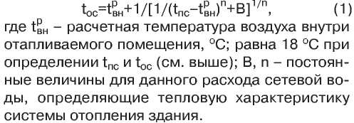

**График 4.1**

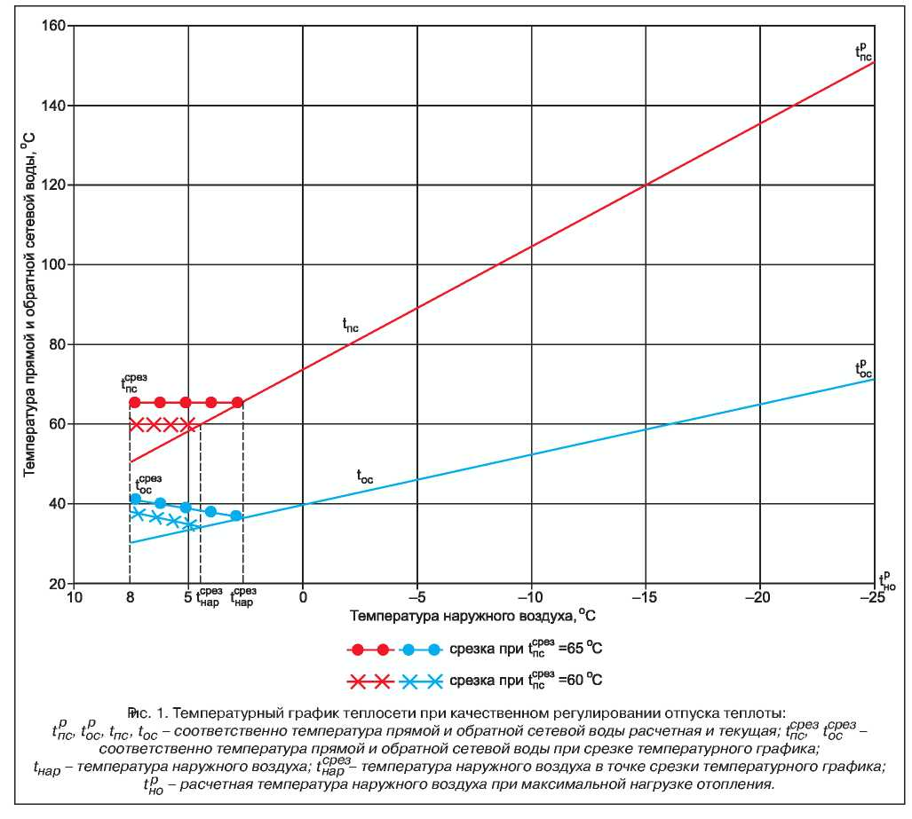

Поскольку произвольное изменение расхода воды в системах отопления приводит к их поэтажной разрегулировке, местное количественное регулирование (расходом теплоносителя) теплопотребления при зависимом присоединении систем отопления через элеваторы может производиться только пропусками, т.е. полным прекращением циркуляции воды в системе отопления в течение определенного периода времени на протяжении суток. Частичное сокращение расхода сетевой воды на отопление на источнике при неизменном расходе воды в местной системе отопления может производиться при установке на абонентском вводе смесительного насоса или при независимом присоединении систем отопления, а также при установке на ИТП водоструйных элеваторов с регулируемым сечением рабочего сопла.

Покрытие нагрузки ГВС вызывает не только ограничение нижнего предела температуры прямой сетевой воды, но и нарушение других условий, принятых при расчете типового отопительного температурного графика. Так, в закрытых и открытых системах теплоснабжения, в которых отсутствуют регуляторы расхода сетевой воды на отопление, переменный расход воды на ГВС приводит к изменению расходов сетевой воды и сопротивления сети, располагаемых напоров на источнике и у потребителей, и в конечном счете - расходов воды в системах отопления.

Для отечественных систем теплоснабжения характерны преимущественное применение закрытой смешанной и параллельной схем включения на ИТП и ЦТП установок ГВС и работа источников по чисто отопительному графику с изменением расхода сетевой воды в течение отопительного периода, вызванного только нагрузкой ГВС.

Принятие оптимального температурного графика для конкретных систем теплоснабжения обуславливается рядом технических, режимных, эксплуатационных и экономических факторов. Для решения поставленной задачи необходим предварительный анализ некоторых из этих факторов.

**Критерии обоснования температурного графика.**

Традиционно системы отопления жилых и общественных зданий проектируются и эксплуатируются исходя из внутреннего расчетного температурного графика обычно 95/70 ОC с элеваторным качественным регулированием параметра (температуры) теплоносителя, поступающего в отопительные приборы. Этим жестко фиксируется температура теплоносителя, возвращаемого на источник теплоснабжения, и на ее возможное снижение влияет лишь наличие в зданиях систем ГВС (закрытых, открытых). Поэтому в практическом плане стремление к снижению затрат на транспорт водяного теплоносителя от источника к потребителю сводится к выбору оптимальной температуры нагрева теплоносителя на источнике. С этим связаны: расход теплоносителя и затраты на его приготовление и перекачку; пропускная способность (диаметр трубопровода) теплосети и ее стоимость; появление подкачивающих насосных станций (как при высокой, так и низкой температуре прямой сетевой воды); тепловые потери через изоляцию теплопроводов (либо при фиксированных потерях увеличиваются затраты в изоляцию); перетопы зданий при положительных наружных температурах из-за срезки графика температуры прямой сетевой воды при наличии у абонентов установок ГВС, а соответственно дополнительные потери теплоты (топлива).

Исходя из сказанного, оптимальная температура нагрева теплоносителя на источнике определяется условием минимума суммарных затрат:

З=f(Зтс, Зпер, Знас, Зтп, Зпз, Зээ, Зсв) = min, где соответственно затраты: Зтс - в тепловые сети; Зпер - на перекачку теплоносителя; Знас - в насосные станции; Зтп - на тепловые потери в сетях; Зпз - на перетопы зданий; Зээ - на компенсацию выработки электроэнергии в энергосистеме; Зсв - на изменение расхода топлива на отпуск теплоты от источника в связи с нагревом сетевой воды при ее сжатии в насосах.

Оптимизация температурных графиков может осуществляться как для создаваемых, так и для действующих систем теплоснабжения.

Для вновь создаваемых систем теплоснабжения критерием оптимальности может быть минимум суммарных затрат за расчетный период с дисконтированием их к расчетному году, что в наибольшей степени соответствует условиям начального этапа развития рыночной экономики, т.к. позволяет учесть и ущербы от замораживания капвложений в период строительства, и эффект движения капитала в народном хозяйстве в течение всего рассматриваемого периода.

Для действующих систем теплоснабжения в исходных формулах суммарных затрат возможно появление дополнительных затрат, связанных с необходимостью увеличения поверхностей нагрева отопительно-вентиляционного оборудования (подключаемого непосредственно к сети без смесительных устройств) и пропускной способности распределительных (квартальных, площадочных) тепловых сетей, а также переналадки систем теплопотребления при переходе на пониженный температурный график.

В качестве энергетического критерия оптимальности при выборе эксплуатационного температурного графика в действующей системе теплоснабжения может быть принят минимум расхода топлива, требуемого для функционирования системы:

В = Bпер+Bтп+Bпз+Bээ+Bсв=min, где Bпер - расход топлива на производство электроэнергии в энергосистеме, расходуемой на перекачку теплоносителя; Bтп - расход топлива на производство теплоты, теряемой при транспорте теплоносителя; Bпз - расход топлива на производство теплоты, теряемой с перетопами зданий; Bээ - изменение расхода топлива в энергосистеме при изменении выработки на тепловом потреблении; Bсв - изменение расхода топлива на отпуск теплоты от источника в связи с нагревом сетевой воды при ее сжатии в насосах.

В виду отсутствия у ресурсоснабжающих организаций города Кинешма учета отдельных статей потребленных топливно-энергетических ресурсов и, как следствие, информации по затратам на перекачку теплоносителя, затратам в насосные станции, затратам на перетопы зданий; затратам на компенсацию выработки электроэнергии и затратам на изменение расхода топлива на отпуск теплоты, анализ выбранных температурных графиков проводился только на основании удовлетворения условий тепло-гидравлических режимов работы систем теплоснабжения.

**Температурный график котельной Котельная ООО «МИП «Кинешма» (с января 2018 года - ООО «ТеплоЭнерго»)**

По данным, полученным от ООО «МИП «Кинешма» (с января 2018 года - ООО «ТеплоЭнерго»), ниже приведён фактический температурный режим отпуска тепла в тепловые сети:

График 4.2



При существующей загрузке системы теплоснабжения и пропускной способности тепловых сетей данный температурный график способен обеспечить поддержание комфортной температуры и влажности воздуха в отапливаемых помещениях.

Таблица 4.1

| Наружная т-ра воздуха, °С | В подающ. магистрали | Из систем отопления | Наружная т-ра воздуха, °С | В подающ. магистрали | Из систем отопления |
| --- | --- | --- | --- | --- | --- |
| -31,0 | 106,0 | 55,6 | -10,0 | 88,8 | 53,5 |
| -30,5 | 106,0 | 55,8 | -9,5 | 87,8 | 53,1 |
| -30,0 | 106,0 | 56,1 | -9,0 | 86,8 | 52,7 |
| -29,5 | 106,0 | 56,2 | -8,5 | 85,8 | 52,2 |
| -29,0 | 106,0 | 56,4 | -8,0 | 84,8 | 51,8 |
| -28,5 | 106,0 | 56,7 | -7,5 | 83,7 | 51,4 |
| -28,0 | 106,0 | 56,9 | -7,0 | 82,7 | 50,9 |
| -27,5 | 106,0 | 57,0 | -6,5 | 81,7 | 50,5 |
| -27,0 | 106,0 | 57,2 | -6,0 | 80,7 | 50,1 |
| -26,5 | 106,0 | 57,4 | -5,5 | 79,6 | 49,6 |
| -26,0 | 106,0 | 57,6 | -5,0 | 78,6 | 49,2 |
| -25,5 | 106,0 | 57,8 | -4,5 | 77,6 | 48,8 |
| -25,0 | 106,0 | 58,0 | -4,0 | 76,6 | 48,3 |
| -24,5 | 106,0 | 58,2 | -3,5 | 75,5 | 47,8 |
| -24,0 | 106,0 | 58,5 | -3,0 | 74,5 | 47,4 |
| -23,5 | 106,0 | 58,7 | -2,5 | 73,4 | 47,0 |
| -23,0 | 106,0 | 58,8 | -2,0 | 72,4 | 46,5 |
| -22,5 | 106,0 | 59,0 | -1,5 | 71,3 | 46,0 |
| -22,0 | 106,0 | 59,2 | -1,0 | 70,3 | 45,6 |
| -21,5 | 106,0 | 59,4 | -0,5 | 69,2 | 45,1 |
| -21,0 | 106,0 | 59,6 | 0,0 | 68,2 | 44,7 |
| -20,5 | 106,0 | 59,8 | 0,5 | 67,1 | 44,2 |
| -20,0 | 106,0 | 60,0 | 1,0 | 66,1 | 43,7 |
| -19,5 | 106,0 | 60,2 | 1,5 | 65 | 43,2 |
| -19,0 | 106,0 | 60,5 | 2,0 | 65 | 43,4 |
| -18,5 | 105,8 | 60,5 | 2,5 | 65 | 43,6 |
| -18,0 | 104,8 | 60,0 | 3,0 | 65 | 43,8 |
| -17,5 | 103,8 | 59,7 | 3,5 | 65 | 44,0 |
| -17,0 | 102,8 | 59,3 | 4,0 | 65 | 44,2 |
| -16,5 | 101,8 | 58,9 | 4,5 | 65 | 44,4 |
| -16,0 | 100,8 | 58,5 | 5,0 | 65 | 44,5 |
| -15,5 | 99,8 | 58,1 | 5,5 | 65 | 44,7 |
| -15,0 | 98,8 | 57,7 | 6,0 | 65 | 44,9 |
| -14,5 | 97,8 | 57,3 | 6,5 | 65 | 45,1 |
| -14,0 | 96,9 | 56,9 | 7,0 | 65 | 45,3 |
| -13,5 | 95,9 | 56,4 | 7,5 | 65 | 45,5 |
| -13,0 | 94,9 | 56,0 | 8,0 | 65 | 45,7 |
| -12,5 | 93,9 | 55,6 | 8,5 | 65 | 45,9 |
| -12,0 | 92,9 | 55,2 | 9,0 | 65 | 46,1 |
| -11,5 | 91,8 | 54,7 | 9,5 | 65 | 46,2 |
| -11,0 | 90,8 | 54,4 | 10,0 | 65 | 46,4 |
| -10,5 | 89,8 | 54,0 |  |  |  |

Фактический отпуск теплоносителя для нужд отопления в тепловые сети происходит по температурному графику 130/70, а для нужд горячего водоснабжения по графику 65/50. График имеет нижнюю и верхнюю срезки. Температура сетевой воды на нижней срезке составляет 65°С. Температура наружного воздуха на границе нижней срезки составляет -7,594 °С. Температура сетевой воды на верхней срезке составляет 106 °С. Температура наружного воздуха на границе верхней срезки составляет – 18,617 °С.

**ООО «Телосетевая компания»**

**Существующий температурный график**

По данным, полученным от ООО «Теплосетевая компания», ниже приведён фактический температурный режим отпуска тепловой энергии в тепловые сети:

График 4.3

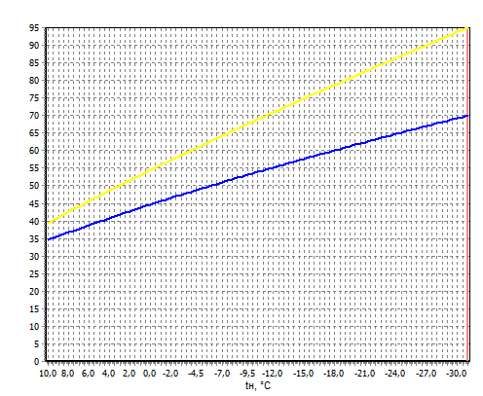

Таблица 4.2

| Наружная т-ра воздуха, °С | В подающ. магистрали | Из систем отопления | Наружная т-ра воздуха, °С | В подающ. магистрали | Из систем отопления |
| --- | --- | --- | --- | --- | --- |
| -31,0 | 95,0 | 70,0 | -10,0 | 68,2 | 53,5 |
| -30,5 | 94,4 | 69,6 | -9,5 | 67,6 | 53,1 |
| -30,0 | 93,8 | 69,3 | -9,0 | 66,9 | 52,7 |
| -29,5 | 93,2 | 68,9 | -8,5 | 66,2 | 52,2 |
| -29,0 | 92,5 | 68,5 | -8,0 | 65,5 | 51,8 |
| -28,5 | 91,9 | 68,1 | -7,5 | 64,9 | 51,4 |
| -28,0 | 91,3 | 67,8 | -7,0 | 64,2 | 51,0 |
| -27,5 | 90,7 | 67,4 | -6,5 | 63,5 | 50,5 |
| -27,0 | 90,1 | 67,0 | -6,0 | 62,8 | 50,1 |
| -26,5 | 89,4 | 66,7 | -5,5 | 62,1 | 49,6 |
| -26,0 | 88,8 | 66,3 | -5,0 | 61,5 | 49,2 |
| -25,5 | 88,2 | 65,9 | -4,5 | 60,8 | 48,8 |
| -25,0 | 87,6 | 65,5 | -4,0 | 60,1 | 48,3 |
| -24,5 | 86,9 | 65,1 | -3,5 | 59,4 | 47,8 |
| -24,0 | 86,3 | 64,8 | -3,0 | 58,7 | 47,4 |
| -23,5 | 85,7 | 64,4 | -2,5 | 58,0 | 47,0 |
| -23,0 | 85,1 | 64,0 | -2,0 | 57,3 | 46,5 |
| -22,5 | 84,4 | 63,6 | -1,5 | 56,6 | 46,0 |
| -22,0 | 83,8 | 63,2 | -1,0 | 55,9 | 45,6 |
| -21,5 | 83,2 | 62,8 | -0,5 | 55,2 | 45,1 |
| -21,0 | 82,5 | 62,4 | 0,0 | 54,5 | 44,7 |
| -20,5 | 81,9 | 62,0 | 0,5 | 53,7 | 44,2 |
| -20,0 | 81,3 | 61,7 | 1,0 | 53,0 | 43,7 |
| -19,5 | 80,6 | 61,2 | 1,5 | 52,3 | 43,2 |
| -19,0 | 80,0 | 60,9 | 2,0 | 51,6 | 42,8 |
| -18,5 | 79,3 | 60,5 | 2,5 | 50,9 | 42,3 |
| -18,0 | 78,7 | 60,1 | 3,0 | 50,1 | 41,8 |
| -17,5 | 78,1 | 59,7 | 3,5 | 49,4 | 41,3 |
| -17,0 | 77,4 | 59,3 | 4,0 | 48,6 | 40,8 |
| -16,5 | 76,8 | 58,9 | 4,5 | 47,9 | 40,3 |
| -16,0 | 76,1 | 58,5 | 5,0 | 47,2 | 39,8 |
| -15,5 | 75,5 | 58,1 | 5,5 | 46,4 | 39,3 |
| -15,0 | 74,8 | 57,7 | 6,0 | 45,7 | 38,8 |
| -14,5 | 74,2 | 57,3 | 6,5 | 44,9 | 38,3 |
| -14,0 | 73,5 | 56,9 | 7,0 | 44,1 | 37,8 |
| -13,5 | 72,9 | 56,4 | 7,5 | 43,4 | 37,2 |
| -13,0 | 72,2 | 56,0 | 8,0 | 42,6 | 36,7 |
| -12,5 | 71,6 | 55,6 | 8,5 | 41,8 | 36,2 |
| -12,0 | 70,9 | 55,2 | 9,0 | 41,0 | 35,6 |
| -11,5 | 70,2 | 54,8 | 9,5 | 40,2 | 35,1 |
| -11,0 | 69,6 | 54,4 | 10,0 | 39,4 | 34,5 |
| -10,5 | 68,9 | 54,0 |  |  |  |

Фактический отпуск теплоносителя для нужд отопления в тепловые сети происходит по температурному графику 95/70. Нижних и верхних срезок температурный график не имеет.

**Перспективный (рекомендуемый) температурный график**

График 4.4

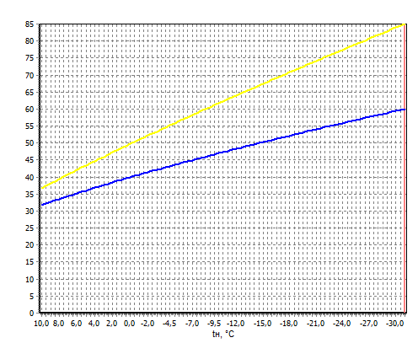

Таблица 4.3

|  |  |  |  |  |  |
| --- | --- | --- | --- | --- | --- |
| Наружная т-ра воздуха, °С | В подающ. магистрали | Из систем отопления | Наружная т-ра воздуха, °С | В подающ. магистрали | Из систем отопления |
| -31 | 85 | 60 | -10 | 61,7 | 47 |
| -30,5 | 84,5 | 59,7 | -9,5 | 61,1 | 46,6 |
| -30 | 83,9 | 59,4 | -9 | 60,5 | 46,3 |
| -29,5 | 83,4 | 59,1 | -8,5 | 59,9 | 46 |
| -29 | 82,9 | 58,8 | -8 | 59,4 | 45,6 |
| -28,5 | 82,3 | 58,5 | -7,5 | 58,8 | 45,3 |
| -28 | 81,8 | 58,3 | -7 | 58,2 | 44,9 |
| -27,5 | 81,2 | 57,9 | -6,5 | 57,6 | 44,6 |
| -27 | 80,7 | 57,7 | -6 | 57 | 44,3 |
| -26,5 | 80,2 | 57,4 | -5,5 | 56,4 | 43,9 |
| -26 | 79,6 | 57,1 | -5 | 55,8 | 43,5 |
| -25,5 | 79,1 | 56,8 | -4,5 | 55,2 | 43,2 |
| -25 | 78,5 | 56,5 | -4 | 54,6 | 42,8 |
| -24,5 | 78 | 56,2 | -3,5 | 54 | 42,5 |
| -24 | 77,4 | 55,9 | -3 | 53,4 | 42,1 |
| -23,5 | 76,9 | 55,6 | -2,5 | 52,8 | 41,8 |
| -23 | 76,3 | 55,3 | -2 | 52,2 | 41,4 |
| -22,5 | 75,8 | 55 | -1,5 | 51,6 | 41 |
| -22 | 75,2 | 54,7 | -1 | 51 | 40,7 |
| -21,5 | 74,7 | 54,3 | -0,5 | 50,3 | 40,3 |
| -21 | 74,1 | 54 | 0 | 49,7 | 39,9 |
| -20,5 | 73,6 | 53,7 | 0,5 | 49,1 | 39,6 |
| -20 | 73 | 53,4 | 1 | 48,5 | 39,2 |
| -19,5 | 72,5 | 53,1 | 1,5 | 47,9 | 38,8 |
| -19 | 71,9 | 52,8 | 2 | 47,2 | 38,4 |
| -18,5 | 71,4 | 52,5 | 2,5 | 46,6 | 38 |
| -18 | 70,8 | 52,2 | 3 | 46 | 37,6 |
| -17,5 | 70,2 | 51,9 | 3,5 | 45,3 | 37,3 |
| -17 | 69,7 | 51,6 | 4 | 44,7 | 36,8 |
| -16,5 | 69,1 | 51,2 | 4,5 | 44 | 36,4 |
| -16 | 68,6 | 50,9 | 5 | 43,4 | 36 |
| -15,5 | 68 | 50,6 | 5,5 | 42,7 | 35,6 |
| -15 | 67,4 | 50,3 | 6 | 42,1 | 35,2 |
| -14,5 | 66,9 | 50 | 6,5 | 41,4 | 34,8 |
| -14 | 66,3 | 49,6 | 7 | 40,8 | 34,4 |
| -13,5 | 65,7 | 49,3 | 7,5 | 40,1 | 34 |
| -13 | 65,1 | 48,9 | 8 | 39,4 | 33,6 |
| -12,5 | 64,6 | 48,6 | 8,5 | 38,8 | 33,1 |
| -12 | 64 | 48,3 | 9 | 38,1 | 32,7 |
| -11,5 | 63,4 | 48 | 9,5 | 37,4 | 32,3 |
| -11 | 62,9 | 47,6 | 10 | 36,7 | 31,8 |
| -10,5 | 62,3 | 47,3 |  |  |  |

Отпуск теплоносителя для нужд отопления в тепловые сети происходит по рекомендуемому температурному графику 85/70. Нижних и верхних срезок температурный график не имеет.

**Температурный график котельной АО «Поликор»**

По данным, полученным от АО «Поликор», ниже приведён фактический температурный режим отпуска тепла в тепловые сети:

График 4.5

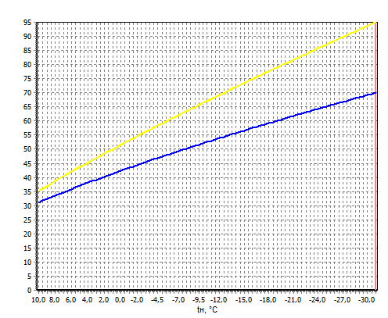

При существующей загрузке системы теплоснабжения и пропускной способности тепловых сетей данный температурный график способен обеспечить поддержание комфортной температуры и влажности воздуха в отапливаемых помещениях.

Таблица 4.4

| Температура наружного воздуха | Температура сетевой воды в подающем трубопроводе | Температура сетевой воды в обратном трубопроводе |
| --- | --- | --- |
| 8 | 38 | 34 |
| 7 | 40 | 35 |
| 6 | 42 | 36 |
| 5 | 43 | 37 |
| 4 | 45 | 38 |
| 3 | 47 | 39 |
| 2 | 48 | 40 |
| 1 | 50 | 41 |
| 0 | 51 | 42 |
| -1 | 53 | 43 |
| -2 | 54 | 44 |
| -3 | 56 | 45 |
| -4 | 57 | 46 |
| -5 | 59 | 47 |
| -6 | 60 | 48 |
| -7 | 62 | 49 |
| -8 | 63 | 50 |
| -9 | 65 | 51 |
| -10 | 66 | 52 |
| -11 | 67 | 53 |
| -12 | 69 | 54 |
| -13 | 70 | 55 |
| -14 | 72 | 56 |
| -15 | 73 | 57 |
| -16 | 74 | 58 |
| -17 | 76 | 58 |
| -18 | 77 | 59 |
| -19 | 79 | 60 |
| -20 | 80 | 61 |
| -21 | 81 | 62 |
| -22 | 83 | 63 |
| -23 | 84 | 64 |
| -24 | 86 | 64 |
| -25 | 87 | 65 |
| -26 | 88 | 66 |
| -27 | 90 | 67 |
| -28 | 91 | 68 |
| -29 | 93 | 68 |
| -30 | 94 | 69 |
| -31 | 95 | 70 |

Фактический отпуск теплоносителя для нужд отопления в тепловые сети происходит по температурному графику 95/70. Нижних и верхних срезок температурный график не имеет.

**Температурный график котельной АО «Кинешемская прядильно-ткацкая фабрика»**

По данным, полученным от АО «КПТФ», ниже приведён фактический температурный режим отпуска тепла в тепловые сети:

График 4.6

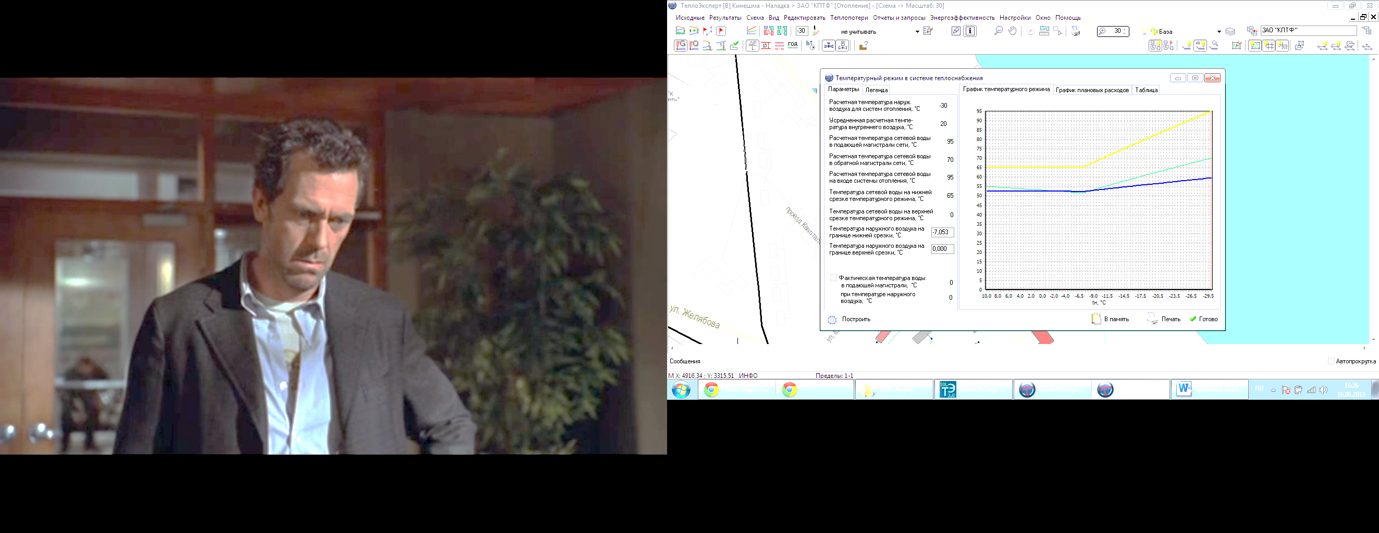

При существующей загрузке системы теплоснабжения и пропускной способности тепловых сетей данный температурный график способен обеспечить поддержание комфортной температуры и влажности воздуха в отапливаемых помещениях.

Таблица 4.5

| Наружная т-ра воздуха, °С | В подающ. магистрали | Из систем отопления | Наружная т-ра воздуха, °С | В подающ. магистрали | Из систем отопления |
| --- | --- | --- | --- | --- | --- |
| -31,0 | 95,0 | 70,0 | -10,0 | 68,2 | 53,5 |
| -30,5 | 94,4 | 69,6 | -9,5 | 67,6 | 53,1 |
| -30,0 | 93,8 | 69,3 | -9,0 | 66,9 | 52,7 |
| -29,5 | 93,2 | 68,9 | -8,5 | 66,2 | 52,2 |
| -29,0 | 92,5 | 68,5 | -8,0 | 65,5 | 51,8 |
| -28,5 | 91,9 | 68,1 | -7,5 | 65,0 | 51,5 |
| -28,0 | 91,3 | 67,8 | -7,0 | 65,0 | 51,6 |
| -27,5 | 90,7 | 67,4 | -6,5 | 65,0 | 51,7 |
| -27,0 | 90,1 | 67,0 | -6,0 | 65,0 | 51,8 |
| -26,5 | 89,4 | 66,7 | -5,5 | 65,0 | 51,9 |
| -26,0 | 88,8 | 66,3 | -5,0 | 65,0 | 52,0 |
| -25,5 | 88,2 | 65,9 | -4,5 | 65,0 | 52,1 |
| -25,0 | 87,6 | 65,5 | -4,0 | 65,0 | 52,2 |
| -24,5 | 86,9 | 65,1 | -3,5 | 65,0 | 52,3 |
| -24,0 | 86,3 | 64,8 | -3,0 | 65,0 | 52,4 |
| -23,5 | 85,7 | 64,4 | -2,5 | 65,0 | 52,5 |
| -23,0 | 85,1 | 64,0 | -2,0 | 65,0 | 52,6 |
| -22,5 | 84,4 | 63,6 | -1,5 | 65,0 | 52,7 |
| -22,0 | 83,8 | 63,2 | -1,0 | 65,0 | 52,8 |
| -21,5 | 83,2 | 62,8 | -0,5 | 65,0 | 52,9 |
| -21,0 | 82,5 | 62,4 | 0,0 | 65,0 | 53,1 |
| -20,5 | 81,9 | 62,0 | 0,5 | 65,0 | 53,2 |
| -20,0 | 81,3 | 61,7 | 1,0 | 65,0 | 53,3 |
| -19,5 | 80,6 | 61,2 | 1,5 | 65,0 | 53,3 |
| -19,0 | 80,0 | 60,9 | 2,0 | 65,0 | 53,5 |
| -18,5 | 79,3 | 60,5 | 2,5 | 65,0 | 53,6 |
| -18,0 | 78,7 | 60,1 | 3,0 | 65,0 | 53,7 |
| -17,5 | 78,1 | 59,7 | 3,5 | 65,0 | 53,8 |
| -17,0 | 77,4 | 59,3 | 4,0 | 65,0 | 53,9 |
| -16,5 | 76,8 | 58,9 | 4,5 | 65,0 | 54,0 |
| -16,0 | 76,1 | 58,5 | 5,0 | 65,0 | 54,1 |
| -15,5 | 75,5 | 58,1 | 5,5 | 65,0 | 54,2 |
| -15,0 | 74,8 | 57,7 | 6,0 | 65,0 | 54,2 |
| -14,5 | 74,2 | 57,3 | 6,5 | 65,0 | 54,4 |
| -14,0 | 73,5 | 56,9 | 7,0 | 65,0 | 54,5 |
| -13,5 | 72,9 | 56,4 | 7,5 | 65,0 | 54,6 |
| -13,0 | 72,2 | 56,0 | 8,0 | 65,0 | 54,7 |
| -12,5 | 71,6 | 55,6 | 8,5 | 65,0 | 54,8 |
| -12,0 | 70,9 | 55,2 | 9,0 | 65,0 | 54,9 |
| -11,5 | 70,2 | 54,8 | 9,5 | 65,0 | 55,0 |
| -11,0 | 69,6 | 54,4 | 10,0 | 65,0 | 55,1 |
| -10,5 | 95,0 | 70,0 |  |  |  |

Фактический отпуск теплоносителя для нужд отопления в тепловые сети происходит по температурному графику 95/70, а для нужд горячего водоснабжения по графику 65/50. График имеет нижнюю срезку. Температура сетевой воды на нижней срезке составляет 65°С. Температура наружного воздуха на границе нижней срезки составляет -7,594 °С.

**Температурный график котельной ЗАО «Электроконтакт»**

По данным, полученным от ЗАО «Электроконтакт», ниже приведён фактический температурный режим отпуска тепла в тепловые сети:

График 4.7

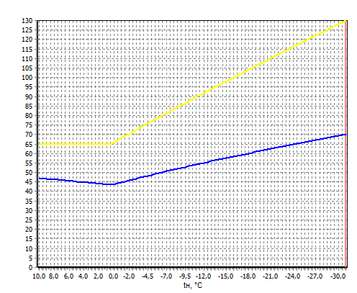

При существующей загрузке системы теплоснабжения и пропускной способности тепловых сетей данный температурный график способен обеспечить поддержание комфортной температуры и влажности воздуха в отапливаемых помещениях.

Таблица 4.6

| Наружная т-ра воздуха, °С | В подающ. магистрали | Из систем отопления | Наружная т-ра воздуха, °С | В подающ. магистрали | Из систем отопления |
| --- | --- | --- | --- | --- | --- |
| -31,0 | 130 | 70 | -10,0 | 90 | 54,6 |
| -30,5 | 129,1 | 69,6 | -9,5 | 89 | 54,3 |
| -30,0 | 128,2 | 69,4 | -9,0 | 88 | 53,9 |
| -29,5 | 127,2 | 69 | -8,5 | 87 | 53,4 |
| -29,0 | 126,3 | 68,6 | -8,0 | 86 | 53,1 |
| -28,5 | 125,4 | 68,3 | -7,5 | 85 | 52,7 |
| -28,0 | 124,4 | 68 | -7,0 | 84 | 52,2 |
| -27,5 | 123,5 | 67,6 | -6,5 | 83 | 51,8 |
| -27,0 | 122,6 | 67,3 | -6,0 | 82 | 51,4 |
| -26,5 | 121,7 | 67 | -5,5 | 80,9 | 50,9 |
| -26,0 | 120,7 | 66,6 | -5,0 | 79,9 | 50,5 |
| -25,5 | 119,8 | 66,3 | -4,5 | 78,9 | 50,2 |
| -25,0 | 118,8 | 65,9 | -4,0 | 77,9 | 49,7 |
| -24,5 | 117,9 | 65,5 | -3,5 | 76,9 | 49,2 |
| -24,0 | 117 | 65,2 | -3,0 | 75,8 | 48,8 |
| -23,5 | 116 | 64,9 | -2,5 | 74,8 | 48,4 |
| -23,0 | 115,1 | 64,5 | -2,0 | 73,8 | 47,8 |
| -22,5 | 114,1 | 64,2 | -1,5 | 72,7 | 47,4 |
| -22,0 | 113,2 | 63,8 | -1,0 | 71,7 | 47 |
| -21,5 | 112,2 | 63,4 | -0,5 | 70,6 | 46,5 |
| -21,0 | 111,3 | 63 | 0,0 | 69,6 | 46,1 |
| -20,5 | 110,4 | 62,7 | 0,5 | 68,5 | 45,6 |
| -20,0 | 109,4 | 62,4 | 1,0 | 67,5 | 45,1 |
| -19,5 | 108,4 | 61,9 | 1,5 | 66,4 | 44,7 |
| -19,0 | 107,5 | 61,6 | 2,0 | 65,4 | 44,2 |
| -18,5 | 106,5 | 61,3 | 2,5 | 65 | 44,2 |
| -18,0 | 105,6 | 60,8 | 3,0 | 65 | 44,3 |
| -17,5 | 104,6 | 60,5 | 3,5 | 65 | 44,5 |
| -17,0 | 103,7 | 60,2 | 4,0 | 65 | 44,7 |
| -16,5 | 102,7 | 59,7 | 4,5 | 65 | 44,8 |
| -16,0 | 101,7 | 59,4 | 5,0 | 65 | 45,1 |
| -15,5 | 100,8 | 59 | 5,5 | 65 | 45,3 |
| -15,0 | 99,8 | 58,6 | 6,0 | 65 | 45,4 |
| -14,5 | 98,8 | 58,2 | 6,5 | 65 | 45,7 |
| -14,0 | 97,8 | 57,9 | 7,0 | 65 | 45,9 |
| -13,5 | 96,9 | 57,4 | 7,5 | 65 | 46 |
| -13,0 | 95,9 | 57 | 8,0 | 65 | 46,2 |
| -12,5 | 94,9 | 56,6 | 8,5 | 65 | 46,4 |
| -12,0 | 93,9 | 56,3 | 9,0 | 65 | 46,5 |
| -11,5 | 92,9 | 55,8 | 9,5 | 65 | 46,7 |
| -11,0 | 92 | 55,5 | 10,0 | 65 | 47 |
| -10,5 | 91 | 55,1 |  |  |  |

Фактический отпуск теплоносителя для нужд отопления в тепловые сети происходит по графику 130/70, а для нужд горячего водоснабжения по графику 65/50. График имеет нижнюю срезку. Температура наружного воздуха на границе нижней срезки составляет 2,17 °С.

**МУП «Объединенные котельные и тепловые сети»**

По данным полученным от МУП «ОК и ТС» на источниках теплоснабжения, находящихся на балансе у предприятия, по факту используются различные температурные графики отпуска тепла в тепловые сети.

**Существующие температурные графики котельных МУП ОК и ТС**

Температурные графики котельной № 1; котельной №2; котельной №4, котельной № 5; котельной № 7, котельной № 8; котельной № 9, котельной № 10; котельной № 11; котельной №13;котельной № 14; котельной №15, котельной № 17;котельной № 18; котельной № 19 представлены на графике 4.8 и в таблице 4.7:

График 4.8



При существующей загрузке системы теплоснабжения и пропускной способности тепловых сетей данный температурный график способен обеспечить поддержание комфортной температуры и влажности воздуха в отапливаемых помещениях.

**Таблица 4.7**

|  |  |  |  |  |  |
| --- | --- | --- | --- | --- | --- |
| Наружная т-ра воздуха, °С | В подающ. магистрали | Из систем отопления | Наружная т-ра воздуха, °С | В подающ. магистрали | Из систем отопления |
| -31 | 85 | 60 | -10 | 61,7 | 47 |
| -30,5 | 84,5 | 59,7 | -9,5 | 61,1 | 46,6 |
| -30 | 83,9 | 59,4 | -9 | 60,5 | 46,3 |
| -29,5 | 83,4 | 59,1 | -8,5 | 59,9 | 46 |
| -29 | 82,9 | 58,8 | -8 | 59,4 | 45,6 |
| -28,5 | 82,3 | 58,5 | -7,5 | 58,8 | 45,3 |
| -28 | 81,8 | 58,3 | -7 | 58,2 | 44,9 |
| -27,5 | 81,2 | 57,9 | -6,5 | 57,6 | 44,6 |
| -27 | 80,7 | 57,7 | -6 | 57 | 44,3 |
| -26,5 | 80,2 | 57,4 | -5,5 | 56,4 | 43,9 |
| -26 | 79,6 | 57,1 | -5 | 55,8 | 43,5 |
| -25,5 | 79,1 | 56,8 | -4,5 | 55,2 | 43,2 |
| -25 | 78,5 | 56,5 | -4 | 54,6 | 42,8 |
| -24,5 | 78 | 56,2 | -3,5 | 54 | 42,5 |
| -24 | 77,4 | 55,9 | -3 | 53,4 | 42,1 |
| -23,5 | 76,9 | 55,6 | -2,5 | 52,8 | 41,8 |
| -23 | 76,3 | 55,3 | -2 | 52,2 | 41,4 |
| -22,5 | 75,8 | 55 | -1,5 | 51,6 | 41 |
| -22 | 75,2 | 54,7 | -1 | 51 | 40,7 |
| -21,5 | 74,7 | 54,3 | -0,5 | 50,3 | 40,3 |
| -21 | 74,1 | 54 | 0 | 49,7 | 39,9 |
| -20,5 | 73,6 | 53,7 | 0,5 | 49,1 | 39,6 |
| -20 | 73 | 53,4 | 1 | 48,5 | 39,2 |
| -19,5 | 72,5 | 53,1 | 1,5 | 47,9 | 38,8 |
| -19 | 71,9 | 52,8 | 2 | 47,2 | 38,4 |
| -18,5 | 71,4 | 52,5 | 2,5 | 46,6 | 38 |
| -18 | 70,8 | 52,2 | 3 | 46 | 37,6 |
| -17,5 | 70,2 | 51,9 | 3,5 | 45,3 | 37,3 |
| -17 | 69,7 | 51,6 | 4 | 44,7 | 36,8 |
| -16,5 | 69,1 | 51,2 | 4,5 | 44 | 36,4 |
| -16 | 68,6 | 50,9 | 5 | 43,4 | 36 |
| -15,5 | 68 | 50,6 | 5,5 | 42,7 | 35,6 |
| -15 | 67,4 | 50,3 | 6 | 42,1 | 35,2 |
| -14,5 | 66,9 | 50 | 6,5 | 41,4 | 34,8 |
| -14 | 66,3 | 49,6 | 7 | 40,8 | 34,4 |
| -13,5 | 65,7 | 49,3 | 7,5 | 40,1 | 34 |
| -13 | 65,1 | 48,9 | 8 | 39,4 | 33,6 |
| -12,5 | 64,6 | 48,6 | 8,5 | 38,8 | 33,1 |
| -12 | 64 | 48,3 | 9 | 38,1 | 32,7 |
| -11,5 | 63,4 | 48 | 9,5 | 37,4 | 32,3 |
| -11 | 62,9 | 47,6 | 10 | 36,7 | 31,8 |
| -10,5 | 62,3 | 47,3 |  |  |  |

Отпуск теплоносителя для нужд отопления в тепловые сети происходит по температурному графику 85/60. Нижних и верхних срезок температурный график не имеет.

Температурный график котельной №16 представлен на графике 4.10 и в таблице 4.9:

График 4.9

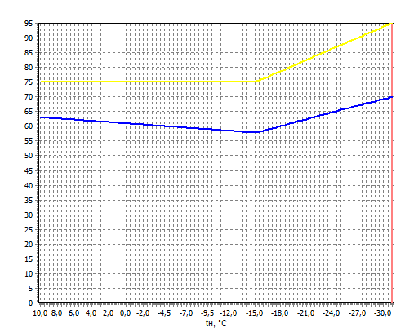

При существующей загрузке систем теплоснабжения и пропускной способности тепловых сетей данный температурный график способен обеспечить поддержание комфортной температуры и влажности воздуха в отапливаемых помещениях.

Таблица 4.8

| Наружная т-ра воздуха, °С | В подающ. магистрали | Из систем отопления | Наружная т-ра воздуха, °С | В подающ. магистрали | Из систем отопления |
| --- | --- | --- | --- | --- | --- |
| -31 | 95 | 70 | -10 | 75 | 58,9 |
| -30,5 | 94,4 | 69,6 | -9,5 | 75 | 59 |
| -30 | 93,8 | 69,3 | -9 | 75 | 59,1 |
| -29,5 | 93,2 | 68,9 | -8,5 | 75 | 59,2 |
| -29 | 92,5 | 68,5 | -8 | 75 | 59,3 |
| -28,5 | 91,9 | 68,1 | -7,5 | 75 | 59,4 |
| -28 | 91,3 | 67,8 | -7 | 75 | 59,5 |
| -27,5 | 90,7 | 67,4 | -6,5 | 75 | 59,6 |
| -27 | 90,1 | 67 | -6 | 75 | 59,7 |
| -26,5 | 89,4 | 66,7 | -5,5 | 75 | 59,8 |
| -26 | 88,8 | 66,3 | -5 | 75 | 59,9 |
| -25,5 | 88,2 | 65,9 | -4,5 | 75 | 60 |
| -25 | 87,6 | 65,5 | -4 | 75 | 60,1 |
| -24,5 | 86,9 | 65,1 | -3,5 | 75 | 60,2 |
| -24 | 86,3 | 64,8 | -3 | 75 | 60,3 |
| -23,5 | 85,7 | 64,4 | -2,5 | 75 | 60,5 |
| -23 | 85,1 | 64 | -2 | 75 | 60,5 |
| -22,5 | 84,4 | 63,6 | -1,5 | 75 | 60,7 |
| -22 | 83,8 | 63,2 | -1 | 75 | 60,8 |
| -21,5 | 83,2 | 62,8 | -0,5 | 75 | 60,9 |
| -21 | 82,5 | 62,4 | 0 | 75 | 61 |
| -20,5 | 81,9 | 62 | 0,5 | 75 | 61,1 |
| -20 | 81,3 | 61,7 | 1 | 75 | 61,2 |
| -19,5 | 80,6 | 61,2 | 1,5 | 75 | 61,3 |
| -19 | 80 | 60,9 | 2 | 75 | 61,4 |
| -18,5 | 79,3 | 60,5 | 2,5 | 75 | 61,5 |
| -18 | 78,7 | 60,1 | 3 | 75 | 61,6 |
| -17,5 | 78,1 | 59,7 | 3,5 | 75 | 61,7 |
| -17 | 77,4 | 59,3 | 4 | 75 | 61,8 |
| -16,5 | 76,8 | 58,9 | 4,5 | 75 | 61,9 |
| -16 | 76,1 | 58,5 | 5 | 75 | 62 |
| -15,5 | 75,5 | 58,1 | 5,5 | 75 | 62,1 |
| -15 | 75 | 57,8 | 6 | 75 | 62,2 |
| -14,5 | 75 | 57,9 | 6,5 | 75 | 62,3 |
| -14 | 75 | 58 | 7 | 75 | 62,4 |
| -13,5 | 75 | 58,1 | 7,5 | 75 | 62,5 |
| -13 | 75 | 58,2 | 8 | 75 | 62,6 |
| -12,5 | 75 | 58,4 | 8,5 | 75 | 62,7 |
| -12 | 75 | 58,5 | 9 | 75 | 62,8 |
| -11,5 | 75 | 58,6 | 9,5 | 75 | 62,9 |
| -11 | 75 | 58,6 | 10 | 75 | 63,1 |
| -10,5 | 75 | 58,7 |  |  |  |

Фактический отпуск теплоносителя для нужд отопления в тепловые сети происходит по температурному графику 95/70, а для нужд горячего водоснабжения по графику 65/55. График имеет нижнюю срезку. Температура сетевой воды на нижней срезке составляет 75°С. Температура наружного воздуха на границе нижней срезки составляет -15,135 °С.

**Перспективные (рекомендуемые) температурные графики котельных МУП ОК и ТС**

По котельной №15 изменение температурного графика не планируется.

Изменение температурного графика по котельной №16 представлено на графике 4.10 и в таблице 4.9.

График 4.10

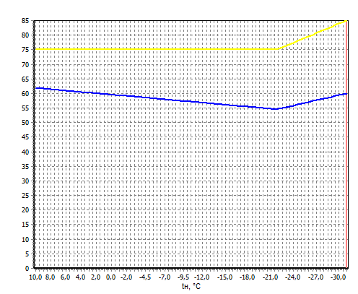

При существующей загрузке систем теплоснабжения и пропускной способности тепловых сетей данный температурный график способен обеспечить поддержание комфортной температуры и влажности воздуха в отапливаемых помещениях.

Таблица 4.9

|  |  |  |  |  |  |
| --- | --- | --- | --- | --- | --- |
| Наружная т-ра воздуха, °С | В подающ. магистрали | Из систем отопления | Наружная т-ра воздуха, °С | В подающ. магистрали | Из систем отопления |
| -31 | 85 | 60 | -10 | 75 | 57,2 |
| -30,5 | 84,5 | 59,7 | -9,5 | 75 | 57,4 |
| -30 | 83,9 | 59,4 | -9 | 75 | 57,5 |
| -29,5 | 83,4 | 59,1 | -8,5 | 75 | 57,6 |
| -29 | 82,9 | 58,8 | -8 | 75 | 57,7 |
| -28,5 | 82,3 | 58,5 | -7,5 | 75 | 57,8 |
| -28 | 81,8 | 58,3 | -7 | 75 | 57,9 |
| -27,5 | 81,2 | 57,9 | -6,5 | 75 | 58 |
| -27 | 80,7 | 57,7 | -6 | 75 | 58,2 |
| -26,5 | 80,2 | 57,4 | -5,5 | 75 | 58,3 |
| -26 | 79,6 | 57,1 | -5 | 75 | 58,4 |
| -25,5 | 79,1 | 56,8 | -4,5 | 75 | 58,5 |
| -25 | 78,5 | 56,5 | -4 | 75 | 58,6 |
| -24,5 | 78 | 56,2 | -3,5 | 75 | 58,7 |
| -24 | 77,4 | 55,9 | -3 | 75 | 58,9 |
| -23,5 | 76,9 | 55,6 | -2,5 | 75 | 59 |
| -23 | 76,3 | 55,3 | -2 | 75 | 59,1 |
| -22,5 | 75,8 | 55 | -1,5 | 75 | 59,2 |
| -22 | 75,2 | 54,7 | -1 | 75 | 59,3 |
| -21,5 | 75 | 54,6 | -0,5 | 75 | 59,4 |
| -21 | 75 | 54,7 | 0 | 75 | 59,5 |
| -20,5 | 75 | 54,8 | 0,5 | 75 | 59,7 |
| -20 | 75 | 54,9 | 1 | 75 | 59,8 |
| -19,5 | 75 | 55,1 | 1,5 | 75 | 59,9 |
| -19 | 75 | 55,2 | 2 | 75 | 60 |
| -18,5 | 75 | 55,3 | 2,5 | 75 | 60,1 |
| -18 | 75 | 55,4 | 3 | 75 | 60,2 |
| -17,5 | 75 | 55,5 | 3,5 | 75 | 60,3 |
| -17 | 75 | 55,6 | 4 | 75 | 60,5 |
| -16,5 | 75 | 55,8 | 4,5 | 75 | 60,6 |
| -16 | 75 | 55,9 | 5 | 75 | 60,7 |
| -15,5 | 75 | 56 | 5,5 | 75 | 60,8 |
| -15 | 75 | 56,1 | 6 | 75 | 60,9 |
| -14,5 | 75 | 56,2 | 6,5 | 75 | 61 |
| -14 | 75 | 56,3 | 7 | 75 | 61,1 |
| -13,5 | 75 | 56,4 | 7,5 | 75 | 61,2 |
| -13 | 75 | 56,6 | 8 | 75 | 61,4 |
| -12,5 | 75 | 56,7 | 8,5 | 75 | 61,5 |
| -12 | 75 | 56,8 | 9 | 75 | 61,6 |
| -11,5 | 75 | 56,9 | 9,5 | 75 | 61,7 |
| -11 | 75 | 57 | 10 | 75 | 61,8 |
| -10,5 | 75 | 57,1 |  |  |  |

Отпуск теплоносителя для нужд отопления в тепловые сети происходит по температурному графику 85/60 °С. График имеет нижнюю срезку. Температура сетевой воды на нижней срезке составляет 75°С. Температура наружного воздуха на границе нижней срезки составляет -21,781 °С.

**Температурный график котельной ООО «ТДЛ Энерго»**

По данным, полученным от ООО «ТДЛ Энерго» «Кинешемский», ниже приведён фактический температурный режим отпуска тепла в тепловые сети:

График 4.11

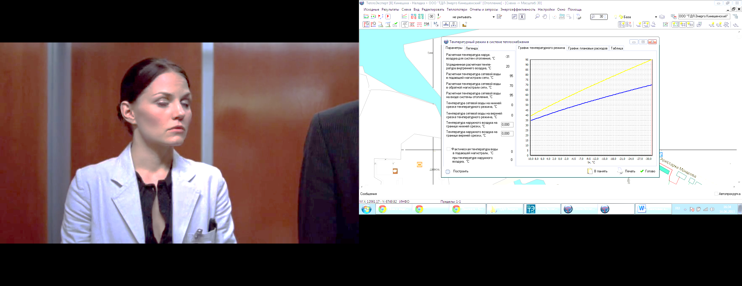

При существующей загрузке системы теплоснабжения и пропускной способности тепловых сетей данный температурный график способен обеспечить поддержание комфортной температуры и влажности воздуха в отапливаемых помещениях.

Таблица 4.10

| Наружная т-ра воздуха, °С | В подающ. магистрали | Из систем отопления | Наружная т-ра воздуха, °С | В подающ. магистрали | Из систем отопления |
| --- | --- | --- | --- | --- | --- |
| -31,0 | 95,0 | 70,0 | -10,0 | 68,2 | 53,5 |
| -30,5 | 94,4 | 69,6 | -9,5 | 67,6 | 53,1 |
| -30,0 | 93,8 | 69,3 | -9,0 | 66,9 | 52,7 |
| -29,5 | 93,2 | 68,9 | -8,5 | 66,2 | 52,2 |
| -29,0 | 92,5 | 68,5 | -8,0 | 65,5 | 51,8 |
| -28,5 | 91,9 | 68,1 | -7,5 | 64,9 | 51,4 |
| -28,0 | 91,3 | 67,8 | -7,0 | 64,2 | 51,0 |
| -27,5 | 90,7 | 67,4 | -6,5 | 63,5 | 50,5 |
| -27,0 | 90,1 | 67,0 | -6,0 | 62,8 | 50,1 |
| -26,5 | 89,4 | 66,7 | -5,5 | 62,1 | 49,6 |
| -26,0 | 88,8 | 66,3 | -5,0 | 61,5 | 49,2 |
| -25,5 | 88,2 | 65,9 | -4,5 | 60,8 | 48,8 |
| -25,0 | 87,6 | 65,5 | -4,0 | 60,1 | 48,3 |
| -24,5 | 86,9 | 65,1 | -3,5 | 59,4 | 47,8 |
| -24,0 | 86,3 | 64,8 | -3,0 | 58,7 | 47,4 |
| -23,5 | 85,7 | 64,4 | -2,5 | 58,0 | 47,0 |
| -23,0 | 85,1 | 64,0 | -2,0 | 57,3 | 46,5 |
| -22,5 | 84,4 | 63,6 | -1,5 | 56,6 | 46,0 |
| -22,0 | 83,8 | 63,2 | -1,0 | 55,9 | 45,6 |
| -21,5 | 83,2 | 62,8 | -0,5 | 55,2 | 45,1 |
| -21,0 | 82,5 | 62,4 | 0,0 | 54,5 | 44,7 |
| -20,5 | 81,9 | 62,0 | 0,5 | 53,7 | 44,2 |
| -20,0 | 81,3 | 61,7 | 1,0 | 53,0 | 43,7 |
| -19,5 | 80,6 | 61,2 | 1,5 | 52,3 | 43,2 |
| -19,0 | 80,0 | 60,9 | 2,0 | 51,6 | 42,8 |
| -18,5 | 79,3 | 60,5 | 2,5 | 50,9 | 42,3 |
| -18,0 | 78,7 | 60,1 | 3,0 | 50,1 | 41,8 |
| -17,5 | 78,1 | 59,7 | 3,5 | 49,4 | 41,3 |
| -17,0 | 77,4 | 59,3 | 4,0 | 48,6 | 40,8 |
| -16,5 | 76,8 | 58,9 | 4,5 | 47,9 | 40,3 |
| -16,0 | 76,1 | 58,5 | 5,0 | 47,2 | 39,8 |
| -15,5 | 75,5 | 58,1 | 5,5 | 46,4 | 39,3 |
| -15,0 | 74,8 | 57,7 | 6,0 | 45,7 | 38,8 |
| -14,5 | 74,2 | 57,3 | 6,5 | 44,9 | 38,3 |
| -14,0 | 73,5 | 56,9 | 7,0 | 44,1 | 37,8 |
| -13,5 | 72,9 | 56,4 | 7,5 | 43,4 | 37,2 |
| -13,0 | 72,2 | 56,0 | 8,0 | 42,6 | 36,7 |
| -12,5 | 71,6 | 55,6 | 8,5 | 41,8 | 36,2 |
| -12,0 | 70,9 | 55,2 | 9,0 | 41,0 | 35,6 |
| -11,5 | 70,2 | 54,8 | 9,5 | 40,2 | 35,1 |
| -11,0 | 69,6 | 54,4 | 10,0 | 39,4 | 34,5 |
| -10,5 | 68,9 | 54,0 |  |  |  |

Фактический отпуск теплоносителя для нужд отопления в тепловые сети происходит по температурному графику 95/70. Нижних и верхних срезок температурный график не имеет.

**Температурный график котельной ООО «ДХЗ - Производство»**

По данным, полученным от ООО «ДХЗ-Производство», ниже приведён фактический температурный режим отпуска тепла в тепловые сети:

График 4.12

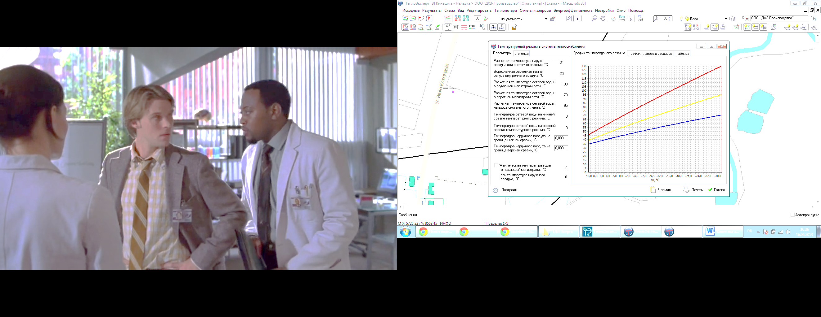

При существующей загрузке системы теплоснабжения и пропускной способности тепловых сетей данный температурный график способен обеспечить поддержание комфортной температуры и влажности воздуха в отапливаемых помещениях.

Таблица 4.11

| Наружная т-ра воздуха, °С | В подающ. магистрали | Из систем отопления | Наружная т-ра воздуха, °С | В подающ. магистрали | Из систем отопления |
| --- | --- | --- | --- | --- | --- |
| -31,0 | 130,0 | 70,0 | -10,0 | 88,8 | 53,5 |
| -30,5 | 122,9 | 69,6 | -9,5 | 87,8 | 53,1 |
| -30,0 | 128,1 | 69,3 | -9,0 | 86,8 | 52,7 |
| -29,5 | 127,1 | 68,9 | -8,5 | 85,8 | 52,2 |
| -29,0 | 126,2 | 68,5 | -8,0 | 84,8 | 51,8 |
| -28,5 | 125,2 | 68,1 | -7,5 | 83,7 | 51,4 |
| -28,0 | 124,2 | 67,8 | -7,0 | 82,7 | 50,9 |
| -27,5 | 123,3 | 67,4 | -6,5 | 81,7 | 50,5 |
| -27,0 | 122,3 | 67,0 | -6,0 | 80,7 | 50,1 |
| -26,5 | 121,4 | 66,7 | -5,5 | 79,6 | 49,6 |
| -26,0 | 120,4 | 66,2 | -5,0 | 78,6 | 49,2 |
| -25,5 | 119,4 | 65,9 | -4,5 | 77,6 | 48,8 |
| -25,0 | 118,5 | 65,5 | -4,0 | 76,6 | 48,3 |
| -24,5 | 117,5 | 65,1 | -3,5 | 75,5 | 47,8 |
| -24,0 | 116,5 | 64,8 | -3,0 | 74,5 | 47,4 |
| -23,5 | 115,5 | 64,4 | -2,5 | 73,4 | 47,0 |
| -23,0 | 114,6 | 64,0 | -2,0 | 72,4 | 46,5 |
| -22,5 | 113,6 | 63,6 | -1,5 | 71,3 | 46,0 |
| -22,0 | 112,6 | 63,3 | -1,0 | 70,3 | 45,6 |
| -21,5 | 111,7 | 62,8 | -0,5 | 69,2 | 45,1 |
| -21,0 | 110,7 | 62,4 | 0,0 | 68,2 | 44,7 |
| -20,5 | 109,7 | 62,0 | 0,5 | 67,1 | 44,2 |
| -20,0 | 108,7 | 61,7 | 1,0 | 66,1 | 43,7 |
| -19,5 | 107,7 | 61,2 | 1,5 | 65,0 | 43,2 |
| -19,0 | 106,8 | 60,9 | 2,0 | 63,9 | 42,8 |
| -18,5 | 105,8 | 60,5 | 2,5 | 62,9 | 42,3 |
| -18,0 | 104,8 | 60,0 | 3,0 | 61,8 | 41,8 |
| -17,5 | 103,8 | 59,7 | 3,5 | 60,7 | 41,4 |
| -17,0 | 102,8 | 59,3 | 4,0 | 59,6 | 40,8 |
| -16,5 | 101,8 | 58,9 | 4,5 | 58,5 | 40,3 |
| -16,0 | 100,8 | 58,5 | 5,0 | 57,5 | 39,8 |
| -15,5 | 99,8 | 58,1 | 5,5 | 56,4 | 39,3 |
| -15,0 | 98,8 | 57,7 | 6,0 | 55,3 | 38,7 |
| -14,5 | 97,8 | 57,3 | 6,5 | 54,2 | 38,3 |
| -14,0 | 96,9 | 56,9 | 7,0 | 53,0 | 37,8 |
| -13,5 | 95,9 | 56,4 | 7,5 | 51,9 | 37,2 |
| -13,0 | 94,9 | 56,0 | 8,0 | 50,8 | 36,7 |
| -12,5 | 93,9 | 55,6 | 8,5 | 49,7 | 36,2 |
| -12,0 | 92,9 | 55,2 | 9,0 | 48,6 | 35,6 |
| -11,5 | 91,8 | 54,7 | 9,5 | 47,4 | 35,1 |
| -11,0 | 90,8 | 54,4 | 10,0 | 46,3 | 34,6 |
| -10,5 | 89,8 | 54,0 |  |  |  |

Фактический отпуск теплоносителя для нужд отопления в тепловые сети происходит по температурному графику 130/70. Нижних и верхних срезок температурный график не имеет.

# Раздел: Предложения по строительству и реконструкции тепловых сетей

## Предложение по новому строительству и реконструкции тепловых сетей, обеспечивающих перераспределение тепловой нагрузки из зон с дефицитом располагаемой тепловой мощности источников тепловой энергии в зоны с резервом располагаемой тепловой мощности источников тепловой энергии (использование существующих резервов).

Строительство тепловых сетей, приведенное в таблице 5.1, позволит переключить потребителей от Котельной АО «Поликор» на Котельную №13.

Таблица 5.1

|  |  |  |
| --- | --- | --- |
| Наименование потребителя | Требуемая для переключения  прокладка участка | |
| Длина,  м | Условный  диаметр,  мм |
| ул. Смольная,18-1 | 300 | 108 |
| ул. Смольная,18-2 |
| ул. Смольная,16 |
| ул. Смольная,14 |
| ул. Смольная,12 |
| Гимназия |
| Клуб | 240 | 159 |
| ул. Вичугская,104-1 |
| ул. Вичугская,104-2 |
| Актовый зал |
| ИТОГО: | 460 | - |

Строительство тепловых сетей, приведенное в таблице 5.2, позволит переключить потребителей от Котельной №5 на Котельную №19.

Таблица 5.2

|  |  |  |
| --- | --- | --- |
| Наименование участка | Требуемая для переключения  прокладка участка | |
| Длина,  м | Условный  диаметр,  мм |
| ТК1а-У-1 | 385 | 159 |
| У-1-ТК | 155 | 159 |
| ИТОГО: | 540 | - |

Строительство тепловых сетей позволит переключить потребителей по ул. Желябова,5 и ул. Желябова, д.5а от котельной АО «КТТФ» на теплоснабжение от Котельной №8

Таблица 5.3

|  |  |  |
| --- | --- | --- |
| Наименование участка | Требуемая для переключения  прокладка участка | |
| Длина, м. | Условный  диаметр, мм. |
| ТК-14 – Желябова,5 | 230 | 108 |

Строительство тепловых сетей позволит переключить потребителей пос. Пушкинский от котельной №17 на теплоснабжение от Котельной №11

Таблица 5.4

|  |  |  |
| --- | --- | --- |
| Наименование участка | Требуемая для переключения  прокладка участка | |
| Длина,  м | Условный  диаметр,  мм |
| ТК-29а до ТК | 440 | 159 |

Также по котельной №16 рекомендуется переход на четырехтрубную систему теплоснабжения. В результате будет исключена срезка температурного графика (График 4.9 и График 4.11), что позволит исключить повышенное потребление тепловой энергии потребителями в периоды температур выше температуры нижней срезки.

Установка теплогенераторов в тепловых пунктах Котельной №16 нецелесообразна, поскольку установка теплогенераторов может применяться только на объектах, где использование других источников для теплоснабжения потребителей затруднительно или невозможно. Кроме того теплогенераторы неприемлемы для применения в системах отопления жилых домов с температурным режимом работы по графику 95/70 и 105/70 ОС, по причине невозможности поддержания заданного температурного графика при расчетных температурах наружного воздуха.

## Предложение по новому строительству тепловых сетей для обеспечения перспективных приростов тепловой нагрузки во вновь осваиваемых районах поселения, городского округа под жилищную, комплексную или производственную застройку.

Строительство тепловых сетей для обеспечения тепловой нагрузки новых потребителей будет решаться исходя из планируемого размещения потребителей тепловой энергии, которые будут подключены к существующим, перспективным или автономным источникам теплоснабжения.

## Предложение по новому строительству и реконструкции тепловых сетей, обеспечивающие условия, при наличии которых существует возможность поставок тепловой энергии потребителям от различных источников тепловой энергии при сохранении надежности теплоснабжения.

Строительство и реконструкция тепловых сетей, для обеспечения условий, при наличии которых существует возможность поставок тепловой энергии потребителям от различных источников теплоснабжения, не предусматривается.

При наличии таких условий распределение тепловой нагрузки между источниками тепловой энергии осуществляется на конкурсной основе в соответствии с критерием минимальных удельных переменных расходов на производство тепловой энергии источниками тепловой энергии, определяемыми в порядке, установленном основами ценообразования в сфере теплоснабжения, утвержденными Правительством Российской Федерации, на основании заявок организаций, владеющих источниками тепловой энергии, и нормативов, учитываемых при регулировании тарифов в области теплоснабжения на соответствующий период регулирования.

## Предложения по строительству и реконструкции тепловых сетей для повышения эффективности функционирования системы теплоснабжения, в том числе за счет перевода котельных в пиковый режим работы или ликвидации котельных по основаниям, изложенным в подпункте "г" пункта 10 настоящего документа;

Предложения по реконструкции тепловых сетей с увеличением диаметра трубопроводов для обеспечения перспективных приростов тепловой нагрузки представлены в таблице 5.5

Таблица 5.5

|  |  |  |  |
| --- | --- | --- | --- |
| Наименование участка | Длина участка, м | Существующий диаметр трубопровода, мм | Рекомендуемый диаметр трубопровода, мм |
| Котельная №11 | | | |
| Котельная-ТК-2 | 120 | 200 | 250 |
| ТК-2 – ТК-3 | 20 | 200 | 250 |
| ТК-3 – ТК-29а | 502 | 159 | 200 |

## Предложения по строительству и реконструкции тепловых сетей для обеспечения нормативной надежности и безопасности теплоснабжения, определяемых в соответствии с методическими указаниями по расчету уровня надежности и качества поставляемых товаров, оказываемых услуг для организаций, осуществляющих деятельность по производству и (или) передаче тепловой энергии, утверждаемыми уполномоченным Правительством Российской Федерации федеральным органом исполнительной власти.

Строительство и реконструкция тепловых сетей для обеспечения нормативной надежности и безопасности теплоснабжения не планируется.

## Предложения по модернизации тепловых сетей и реконструкции сетей горячего водоснабжения, в целях повышения надежности, качества и энергетической эффективности системы теплоснабжения городского округа Кинешма.

- Модернизация тепловых сетей на вводе к дому №26 по ул. Менделеева;

- Реконструкция сетей горячего водоснабжения на вводе к дому №21 по ул. Красноветкинская;

- модернизация тепловых сетей на вводе к дому №21 по ул. Красноветкинская.

# Раздел Перспективные топливные балансы

В качестве основного топлива на источниках теплоснабжения г.о. Кинешма применяется природный газ.

Перспективное топливопотребление было рассчитано на развитие системы теплоснабжения до окончания планируемого периода и представлено в таблице 6.1

Таблица 6.1

| Источник теплоснабжения | Потребление природного газа, м3/год | | | | | | | |
| --- | --- | --- | --- | --- | --- | --- | --- | --- |
| 2012 | 2013 | 2014 | 2015 | 2016 | 2017 | 2018-2023 | 2023-2028 |
| Котельная ООО «МИП «Кинешма» (с января 2018 года - ООО «ТеплоЭнерго») | 18250000 | 18250000 | 18382472 | 18581179 | 18806381 | 19044830 | 19309774 | 19574717 |
| Котельная ООО «Теплосетевая компания»  Ул. Виноградова,6-а | 245506 | 245506 | 245506 | 245506 | 224599 | 224599 | 224599 | 224599 |
| Котельная ООО «Теплосетевая компания»  Ул. Завокзальная,29-а |  |  | 87947 | 87947 | 87947 | 87947 | 87947 | 87947 |
| Котельная АО «Поликор» | 1025700 | 825516 | 797123 | 760225 | 785687 | 720593 | 720593 | 720593 |
| Котельная АО «Кинешемская прядильно-ткацкая фабрика» | 4696700 | 4696700 | 4855441 | 5093553 | 5363414 | 5649148 | 5966631 | 6284114 |
| Котельная ЗАО «Электроконтакт» | 7713040 | 7713040 | 7895946 | 8170305 | 8481245 | 8810475 | 9176287 | 9542099 |
| Котельная №1, Ул.Советская,15а | 1176115 | 1176115 | 1188214 | 1206363 | 1269316 | 1269316 | 1269316 | 1293568 |
| Котельная №2, Ул.Ленина, 28а | 1555983 | 1555983 | 1555983 | 1555983 | 2076863 | 2076863 | 2076863 | 1555983 |
| Котельная №4, Пер.Дунаевского, 2б | 9841549 | 9841549 | 10105367 | 10501093 | 9337736 | 9337736 | 9337736 | 12404684 |
| Котельная №5, ул.Третьяковского, 48б | 763665 | 763665 | 763665 | 763665 | 798976 | 798976 | 0 | 0 |
| Котельная №7, ул.Горького, 131 | 1686399 | 1686399 | 1693046 | 1703017 | 1715580 | 1715580 | 1715580 | 1751640 |
| Котельная №8, ул.Ванцетти, 38б | 2224222 | 2224222 | 2293077 | 2322340 | 2024462 | 2024462 | 2024462 | 2396358 |
| Котельная №9, ул.Семенова, 11б | 799781 | 799781 | 840337 | 901170 | 800398 | 800398 | 800398 | 1198008 |
| Котельная №10, ул.Текстильная, 4б | 788694 | 788694 | 834415 | 902997 | 729877 | 729877 | 729877 | 1226953 |
| Котельная №11, ул.Дзержинского, 26б | 1336552 | 1336552 | 1464555 | 1656560 | 1109993 | 1109993 | 1109993 | 2551783 |
| Котельная №13, 2-ой Трудовой пер., 2 | 2463766 | 2463766 | 2463766 | 2463766 | 2101178 | 2101178 | 2101178 | 2652900 |
| Котельная №14, ул.Краснофлотская, 9 | 1903406 | 1903406 | 1903468 | 1903561 | 1882983 | 1882983 | 1882983 | 1904003 |
| Котельная №15, ул. Красносветкинская | 8303394 | 8303394 | 8533751 | 8864199 | 7081161 | 7081161 | 7081161 | 10516437 |
| Котельная №16, ул. Социалистическая, 54 | 4566447 | 4566447 | 4669724 | 4824640 | 4264685 | 4264685 | 4264685 | 5585088 |
| Котельная №17, пос. Красноволжец, 10б | 2655815 | 2655815 | 2765471 | 2929954 | 2774693 | 2774693 | 2774693 | 3719977 |
| Котельная №18, ул. Ломоносова, 20б | 3672144 | 3672144 | 3760605 | 3886290 | 3642035 | 3642035 | 3642035 | 4514711 |
| Котельная №19, ул. Спортивная, 18 | 662859 | 662859 | 662859 | 662859 | 587191 | 587191 | 1386167 | 1252499 |
| Тепловой пункт №20, ул. Спортивная,2-а |  |  |  |  | 34981 | 34981 | 34981 | 34981 |
| Котельная ООО «ТДЛ Энерго» «Кинешемский» | 4335888 | 4335888 | 4422107 | 4551434 | 4698006 | 4853200 | 5025637 | 5198074 |
| Котельная ООО "ДХЗ-Производство" | 9341500 | 9341500 | 9341500 | 9341500 | 9341500 | 9341500 | 9341500 | 9341500 |

Потребление топлива к окончанию планируемого периода по отношению к 2012году увеличится на 15560 тыс.м3/год или на 17,3% по отношению к фактическому 2012 году. Наибольший прирост потребления топлива ожидается на Котельной ООО «МИП «Кинешма» (с января 2018 года - ООО «ТеплоЭнерго») и на Котельной №15, в связи с увеличением присоединенной нагрузки.

На котельной АО «Поликор» ожидается уменьшение потребления топлива на 122,5 тыс.м3/год или на 17%, из-за уменьшения присоединенной нагрузки.

Диаграмма 6.1

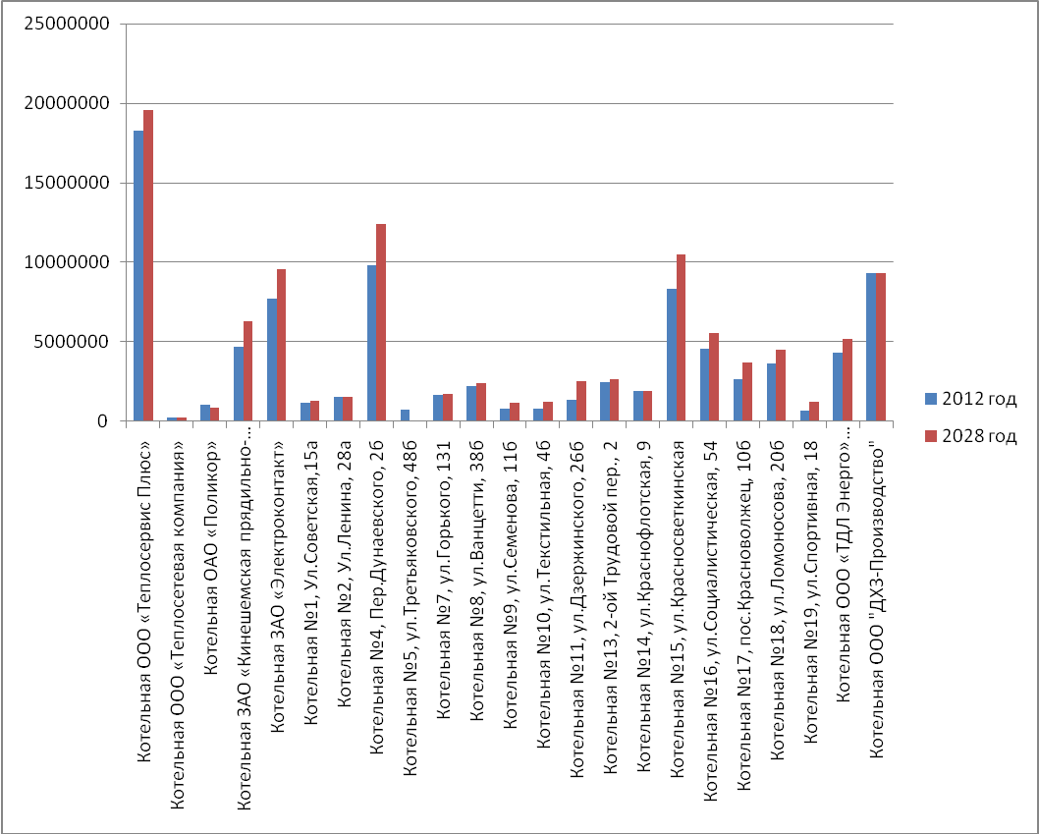

Перспективное потребление резервного топлива (мазута) к окончанию планируемого периода представлено в таблице 6.2

Таблица 6.2

|  |  |  |  |  |  |  |  |  |
| --- | --- | --- | --- | --- | --- | --- | --- | --- |
| Наименование котельной | ед. изм. | 2013 | 2014 | 2015 | 2016 | 2017 | 2018-2023 | 2023-2028 |
| Котельная ЗАО «Электроконтакт» | т/год | 178,80 | 183,04 | 189,4 | 196,61 | 204,24 | 212,72 | 221,2 |
| Котельная ООО "ДХЗ-Производство" | - | - | - | - | - | - | - |
| Котельная ООО «ТДЛ Энерго» «Кинешемский» | 10,50 | 10,71 | 11,02 | 11,38 | 11,75 | 12,17 | 12,59 |
| Котельная АО «Поликор» | - | - | - | - | - | - | - |
| Котельная АО «Кинешемская прядильно-ткацкая фабрика» | 83,80 | 86,63 | 90,88 | 95,70 | 100,79 | 106,46 | 112,1 |

# Раздел Инвестиции в строительство, реконструкцию и техническое перевооружение

## Решения по величине необходимых инвестиций в новое строительство, реконструкцию и техническое перевооружение источников тепловой энергии на каждом этапе планируемого периода с учетом утвержденной инвестиционной программы.

По Котельной №1 в 2016 году планируется произвести демонтаж четырех существующих котлов марки Факел-Г, установленных в 1992 году, кроме котла марки Факел-Г, установленного в 2007 году. Планируется установка 3 котлов марки ViessmannVitoplex 100 (или аналог данных котлов) мощностью 2МВт (1,72 Гкал/ч), сумма капитальных вложений составит 12 млн. рублей.

По Котельной №2 и Котельной №8 в 2015 году планируется установка газогенератора.

По Котельной №4 в 2016 году планируется демонтаж четырех котлов ТВГ-8М и установка на их месте одного котла на ГВС марки FerroliPrexthermRSW (или аналог данных котлов) мощностью 3 МВт(2,58 Гкал/ч) и 3 котлов на отопление марки FerroliPrexthermT 3G (или аналог данных котлов) каждый мощностью 17,5 МВт (15,05 Гкал/ч). Сумма капитальных вложений составит 70 млн. рублей.

По Котельной №5 в период с 2018 года по 2023 год планируется закрытие котельной в 2018-2023 годах и перевод присоединенной нагрузки на Котельную №19.

По Котельной №7 в 2016 году планируется замена существующих котлов на 3 котла марки FerroliPrexthermRSW (или аналог данных котлов) каждый мощностью 3 МВт (2,58 Гкал/ч). Сумма капитальных вложений составит 24 млн. рублей.

По Котельной №9 в период с 2023 года по 2028 год планируется проведение реконструкции котельной путем демонтажа существующего основного оборудования и установке на его месте 2 котлов марки FerroliPrexthermRSW (или аналог данных котлов) мощностью каждый 3 МВт (2,58 Гкал/ч). Сумма капитальных вложений составит 10 млн. рублей.

По Котельной №10 в 2017 году планируется замена существующих котлов на 2 котла марки FerroliPrexthermRSW (или аналог данных котлов) мощностью каждый 3 МВт (2,58 Гкал/ч). Сумма капитальных вложений составит 10 млн. рублей.

По Котельной №11 в 2017 году планируется замена существующих котлов на 3 котла марки FerroliPrexthermRSW (или аналог данных котлов) мощностью каждый 4,1 МВт (3,526 Гкал/ч). Сумма капитальных вложений составит 22 млн. рублей.

На Котельной №13 планируется установка котлоагрегата марки «ТУРБОТЕРМ» мощностью 3150 кВт (2,7 Гкал/ч), сумма капитальных вложений составит млн. рублей. Сумма капитальных вложений составит 3 млн. рублей.

По Котельной №14 в 2016 году замена существующих котлов на 2 котла марки FerroliPrexthermT 3G (или аналог данных котлов) каждый мощностью 6 МВт (5,16 Гкал/ч). Сумма капитальных вложений составит 24 млн. рублей.

По Котельной №15 в 2015 году планируется замена существующих котлов на 3 котла марки FerroliPrexthermT 3G каждый мощностью 15 МВт (12,9), 1 котел марки FerroliPrexthermRSW 2,8 МВт (2,4 Гкал/ч) и 1 котел FerroliPrexthermRSW (или аналог данных котлов) мощностью 6 МВт (5,16 Гкал/ч). Сумма капитальных вложений составит 95 млн. рублей.

По Котельной №16 в 2016 году планируется замена существующих котлов на 2 котла марки FerroliPrexthermT 3G (или аналог данных котлов) каждый мощностью 15 МВт ( 12,9 Гкал/ч). Сумма капитальных вложений составит 50 млн. рублей.

Также допускается проведение реконструкции котельной №16 с переводом существующих котлов ДКВР-10/13 в водогрейный режим, оснащение котельной установкой централизованного горячего водоснабжения и прокладкой 2-х трубной линии ГВС в направлении улицы Наволокской, с исключением при этом  тепловых пунктов  (3-х ед.бойлерных) из системы теплоснабжения».

Строительство БМК для теплоснабжения потребителей ниже улицы Наволокской потребует капитальных вложений в размере 20 млн. рублей.

По Котельной №17 в период с 2018 года по 2023 год планируется заменить существующие котлы на 2 котла марки ViessmannVitoplex (или аналог данных котлов) мощностью 9,3 МВт (8 Гкал/ч). Сумма капитальных вложений составит 45 млн. рублей.

По Котельной №18 планируется в 2015 году установить котел ViessmannVitoplex (или аналог данного котла) мощностью 2 МВт (1,72) Гкал/ч. Сумма капитальных вложений составит 4 млн. рублей.

По Котельной №19 планируется в период с 2018 года по 2023 год установить 2 котла марки FerroliPrexthermRSW (или аналог данных котлов) каждый мощностью 4,1 МВт (3,526 Гкал/ч) взамен существующих котлов. Сумма капитальных вложений составит 24 млн. рублей.

На Котельной ООО «ДХЗ-Производство» планируется ремонт 2 (двух) котлов ТП 30/39 (Котел №2 и №3) с заменой пароперегревателей, общая сумма капитальных вложений составит 2,8 млн. рублей.

Установка газогенератора на Котельной№2 обеспечивающего перспективное топливопотребление типа УГК - 2100.2890Т потребует капитальных вложений в размере 7 млн. рублей.

Установка газогенертора на Котельной №8 обеспечивающего перспективное топливопотребление типа УГК - 2700.3760Т потребует капитальных вложений в размере 8,5 млн. рублей.

## Решения по величине необходимых инвестиций в новое строительство, реконструкцию и техническое перевооружение тепловых сетей, насосных станций и тепловых пунктов на каждом этапе планируемого периода с учетом утвержденной инвестиционной программы.

Строительство тепловых сетей, приведенное в таблице 7.1, требуется для переключения ряда потребителей от Котельной АО «Поликор» на Котельную №13.

Таблица 7.1

|  |  |  |  |
| --- | --- | --- | --- |
| Наименование потребителя | Требуемая для переключения  прокладка участка | | Величина необходимых  инвестиций, руб. |
| Длина, м. | Условный  диаметр, мм. |
| ул. Смольная,18-1 | 220 | 108 | 1738000 |
| ул. Смольная,18-2 |
| ул. Смольная,16 |
| ул. Смольная,14 |
| ул. Смольная,12 |
| Гимназия |
| Клуб | 240 | 159 | 2448000 |
| ул. Вичугская, 104-1 |
| ул. Вичугская,104-2 |
| Актовый зал |
| ИТОГО: | 460 | - | 4186000 |

Строительство тепловых сетей, приведенное в таблице 7.2, позволит переключить потребителей от Котельной №5 на Котельную №19.

Таблица 7.2

|  |  |  |  |
| --- | --- | --- | --- |
| Наименование участка | Требуемая для переключения  прокладка участка | | Величина необходимых  инвестиций, руб |
| Длина,  м | Условный  диаметр,  мм |
| ТК1а-У-1 | 385 | 159 | 3927000 |
| У-1-ТК | 155 | 159 | 1581000 |
| ИТОГО: | 540 | - | 5508000 |

Строительство тепловых сетей позволит переключить потребителей по ул. Желябова,5 и ул.Желябова,5а от котельной ЗАО «КТТФ»на теплоснабжение от Котельной №8

Таблица 7.3

|  |  |  |  |
| --- | --- | --- | --- |
| Наименование участка | Требуемая для переключения  прокладка участка | | Величина необходимых  инвестиций, руб |
| Длина,  м | Условный  диаметр,  мм |
| ТК-14 – Желябова,5 | 230 | 108 | 1817000 |

Строительство тепловых сетей позволит переключить потребителей пос.Пушкинский от котельной №17 на теплоснабжение от Котельной №11

Таблица 7.4

|  |  |  |  |
| --- | --- | --- | --- |
| Наименование участка | Требуемая для переключения  прокладка участка | | Величина необходимых  инвестиций, руб |
| Длина,  м | Условный  диаметр,  мм |
| ТК-29а до ТК | 440 | 159 | 4488000 |

Величина необходимых инвестиций по Котельной №11 для перекладки магистральной теплосети для теплоснабжения подключаемого пос. Пушкинский, по котельной ООО «МИП «Кинешма» (с января 2018 года - ООО «ТеплоЭнерго») и ООО «Теплосетевая компания» представлены в таблице 7.5 ниже.

Таблица 7.5

|  |  |  |  |  |  |  |
| --- | --- | --- | --- | --- | --- | --- |
| Наименование участка | Длина участка, м. | Существующий диаметр трубопровода, мм. | Рекомендуемый диаметр трубопровода, мм. | Величина необходимых  инвестиций, руб. | Величина уменьшения потерь тепловой энергии, Гкал/год | Экономический эффект, руб. |
| Котельная №11 | | | | | | |
| Котельная-ТК-2 | 120 | 200 | 250 | 1800000 | 163,62 | 218043,3 |
| ТК-2 – ТК-3 | 20 | 200 | 250 | 300000 |
| ТК-3 – ТК-29а | 502 | 159 | 200 | 7530000 |
| ИТОГО | 642 | - | - | 9630000 | 163,62 | 218043,3 |
| ООО «МИП «Кинешма» (с января 2018 года - ООО «ТеплоЭнерго») | | | | | | |
| ТК 35 – ТК 37 | 40 | 108 | 133 | 348000 | 102,25 | 109632,45 |
| ТУ 7 – ТУ 19 | 225 | 219 | 273 | 4162500 |
| ИТОГО | 265 | - | - | 4510500 | 102,25 | 109632,45 |
| ООО «Теплосетевая компания» | | | | | | |
| Ул. Менделеева, д.26 | 112 | 76 | 76 | 97967 | 54,10 | 103000,0 |
| Ул. Красноветкинская, д.21 | 220,8 | 76/57 | 76/57 | 544213 |
| Ул. Красноветкинская, д.21 | 220,8 | 89/76 | 89/76 | 245804 |
| ИТОГО | 553,6 | - | - | 887984 | 54,10 | 103000,0 |

## 

## Решения по величине инвестиций в строительство, реконструкцию и техническое перевооружение в связи с переходом на пониженный температурный график и наладкой гидравлического режима работы системы теплоснабжения.

Решения по величине необходимых инвестиций в связи с изменениями температурного графика и гидравлического режима работы по котельным МУП ОК и ТС представлены в таблице 7.6.

**Таблица 7.6**

| **Необходимая перекладка участков** | **Величина необходимых инвестиций тыс.руб.** |
| --- | --- |
|
|  |
| Котельная №1 | ВСЕГО: 0 |
| Перекладка участков не планируется | - |
| Котельная №2 | ВСЕГО: 594 |
| от ТК-2б до ул.Советская,29 с 57 мм до 76 мм длиной 5 метров | 30 |
| от ТК-14 до ул.Советская,8 с 57 мм до 76 мм длиной 94 метра | 564 |
| Котельная №4 | ВСЕГО: 14728 |
| от У-17 до У-18 с 108 мм до 133 мм длиной 44 метра | 382,8 |
| от У-12 до У-25 с 300 мм до 377 мм длиной 404 метра | 8080 |
| от У-69 до У-69б с 108 мм до 194 мм длиной 75 метров | 975 |
| от У-69б до У-69а с 108 мм до 159 мм длиной 71 метр | 724,2 |
| от У-0 до У-13 с 420 мм до 530 мм длиной 33 метра | 825 |
| от У-0 до ТК-43а с 250 мм до 325 мм длиной 66 метров | 1320 |
| от ТК-43а до У-68 с 108 мм до 159 мм длиной 56 метров | 571,2 |
| от У-12 до У-9 с 200 мм до 273 мм длиной 100 метров | 1850 |
| Котельная №5 | ВСЕГО: 0 |
| Перекладка участков не планируется | - |
| Котельная №7 | ВСЕГО: 3940 |
| от ТК-5а до Тк-9 с 159 мм до 200 мм длиной 250 метров | 3750 |
| от Тк-12 до Гоголя,4 с 32 мм до 45 мм длиной 38 | 190 |
| Котельная №8 | ВСЕГО: 4025,1 |
| от ТК-2 до ТК-6 с 159 мм до 250 мм длиной 147 метров | 2719,5 |
| от ТК-6 до ТК-8 с 108 мм до 159 мм длиной 128 метров | 1305,6 |
| Котельная №9 | ВСЕГО: 0 |
| Перекладка участков не планируется | - |
| Котельная №10 | ВСЕГО: 560,9 |
| от ТК-4 до ТК-6 с 76 мм до 108 мм длиной 71 метр | 560,9 |
| Котельная №11 | ВСЕГО: 434,5 |
| от ТК-30 до ул. Юрьевецкого,36 с 76 мм до 108 мм длиной 55 метров | 434,5 |
| Котельная №13 | ВСЕГО: 370 |
| от Котельной №13 до У-1 с 200 мм до 273 мм длиной 20 метров | 370 |
| Котельная №14 | ВСЕГО: 6060 |
| от ТК-4 до ТК-7 с 159 мм до 194 мм длиной 404 метра | 6060 |
| Котельная №15 | ВСЕГО: 0 |
| Перекладка участков не планируется | - |
| Котельная №16 | ВСЕГО: 1501 |
| от ТК-42 до ТК-41 с 76 мм до 108 мм длиной 190 метров | 1501- |
| Котельная №17 | ВСЕГО: 0 |
| Перекладка участков не планируется | - |
| Котельная №18 | ВСЕГО: 7418,9 |
| от Котельной до ТК-01 с 266 мм до 325 мм длиной 32 метра | 640 |
| от ТК-01 до У-1 с 266 мм до 325 мм длиной 34 метра | 680 |
| от У-1 до ТК-42 с 266 мм до 273 мм длиной 84 метра | 1554 |
| от У-15а до У-15 с 108 мм до 133 мм длиной 68 метра | 591,6 |
| от У-15 до ТК-52 с 108 мм до 133 мм длиной 44 метра | 382,8 |
| от ТК-42 до ТК-47 с 219 мм до 273 мм длиной 193 метра. | 3570,5 |
| Котельная №19 | ВСЕГО: 0 |
| Перекладка участков не планируется | - |

Из таблицы 7.6 видно, что величина необходимых инвестиций по котельным МУП ОК и ТС для проведения работ по реконструкции участков тепловых сетей с целью перехода на пониженные температурные графики с 95/70 оС на 85/60 оС г.о. Кинешмы составляет 39,632 млн. рублей.

Инвестиций по котельной ООО «Теплосетевая компания» в связи с изменением температурного графика и гидравлического режима работы не требуется.

# Раздел Решение об определении единой теплоснабжающей организации (организаций)

Единая теплоснабжающая организация в системе теплоснабжения - теплоснабжающая организация, которая определяется в схеме теплоснабжения федеральным органом исполнительной власти, уполномоченным Правительством Российской Федерации на реализацию государственной политики в сфере теплоснабжения (далее - федеральный орган исполнительной власти, уполномоченный на реализацию государственной политики в сфере теплоснабжения), или органом местного самоуправления на основании критериев и в порядке, которые установлены правилами организации теплоснабжения, утвержденными Правительством Российской Федерации.

После внесения проекта схемы теплоснабжения на рассмотрение теплоснабжающие и/или теплосетевые организации должны обратиться с заявкой на признание в качестве ЕТО в одной или нескольких из определенных зон деятельности. Решение о присвоении организации статуса ЕТО в той или иной зоне деятельности принимает для поселений, городских округов с численностью населения пятьсот тысяч человек и более, в соответствии с ч.2 ст.4 Федерального закона №190 «О теплоснабжении» и п.3. Правил организации теплоснабжения в Российской Федерации, утвержденных постановлением Правительства РФ №808 от 08.08.2012 г., федеральный орган исполнительной власти, уполномоченный на реализацию государственной политики в сфере теплоснабжения (Министерство энергетики Российской Федерации).

Определение статуса ЕТО для проектируемых зон действия планируемых к строительству источников тепловой энергии должно быть выполнено в ходе актуализации схемы теплоснабжения, после определения источников инвестиций.

Обязанности ЕТО определены постановлением Правительства РФ от 08.08.2012 № 808 «Об организации теплоснабжения в Российской Федерации и о внесении изменений в некоторые законодательные акты Правительства Российской Федерации» (п. 12 Правил организации теплоснабжения в Российской Федерации, утвержденных указанным постановлением). В соответствии с приведенным документом ЕТО обязана:

• заключать и исполнять договоры теплоснабжения с любыми обратившимися к ней потребителями тепловой энергии, теплопотребляющие установки которых находятся в данной системе теплоснабжения, при условии соблюдения указанными потребителями выданных им в соответствии с законодательством о градостроительной деятельности технических условий подключения к тепловым сетям;

* заключать и исполнять договоры поставки тепловой энергии (мощности) и (или) теплоносителя в отношении объема тепловой нагрузки, распределенной в соответствии со схемой теплоснабжения;
* заключать и исполнять договоры оказания услуг по передаче тепловой энергии, теплоносителя в объеме, необходимом для обеспечения теплоснабжения потребителей тепловой энергии, с учетом потерь тепловой энергии, теплоносителя при их передаче.

Границы зоны деятельности ЕТО в соответствии с п. 19 Правил организации теплоснабжения в Российской Федерации могут быть изменены в следующих случаях:

* подключение к системе теплоснабжения новых теплопотребляющих установок, источников тепловой энергии или тепловых сетей, или их отключение от системы теплоснабжения;
* технологическое объединение или разделение систем теплоснабжения.

Сведения об изменении границ зон деятельности единой теплоснабжающей организации, а также сведения о присвоении другой организации статуса единой теплоснабжающей организации подлежат внесению в схему теплоснабжения при ее актуализации.

Критерии выбора Единой теплоснабжающей организации представлены в таблице 8.1

Таблица 8.1

|  |  |  |  |  |  |  |  |  |  |
| --- | --- | --- | --- | --- | --- | --- | --- | --- | --- |
|  | Единицы измерения | ООО «МИП «Кинешма» | Котельная ООО «Теплосетевая компания» | АО «Поликор» | АО «КПТФ» | ЗАО «Электроконтакт» | МУП г. Кинешмы «ОК и ТС» | ООО «ТДЛ Энерго» | ООО «ДХЗ-Производство» |
| Количество источников тепловой энергии | ед. | 1 | 1 | 1 | 1 | 1 | 17 | 1 | 1 |
| Суммарная мощность источников тепловой энергии | Гкал/час | 130,2 | 0,91 | 10,26 | 12,33 | 33,6 | 216,162 | 32,5 | 66 |
| Суммарная протяженность тепловой сети, находящаяся на балансе предприятия, в двухтрубном исчислении | м | 15706,3 | 460,1 | 1437 | 3677,9 | 8785,4 | 102756,7 | 3309 | 5795,8 |
| Внутренний объем тепловой сети | м3 | - | 5,975 | 29,13 | - | 338,12 | 1699,12 | 3,48 | 35,83 |

В случае если в отношении одной зоны деятельности единой теплоснабжающей организации подано более одной заявки на присвоение соответствующего статуса от лиц, соответствующих критериям, установленным в пункте 11 настоящих Правил, статус единой теплоснабжающей организации присваивается организации, способной в лучшей мере обеспечить надежность теплоснабжения в соответствующей системе теплоснабжения.

Способность обеспечить надежность теплоснабжения определяется наличием у организации технических возможностей и квалифицированного персонала по наладке, мониторингу, диспетчеризации, переключениям и оперативному управлению гидравлическими режимами.

Разработчики схемы теплоснабжения рекомендуют установить ЕТО в каждой из систем теплоснабжения в пределах границ (зон) деятельности существующих теплоснабжающих организаций, определенных данной схемой теплоснабжения, расположенных в границах городского округа Кинешма или определить на все системы теплоснабжения единую теплоснабжающую организацию.

Окончательное решение по выбору Единой теплоснабжающей организации остается за органами исполнительной и законодательной власти г. Кинешмы, после проработки тарифных последствий для населения.

Решение по определению единой теплоснабжающей организации (организаций) с указанием границ зон деятельности представлено в таблице 8.2.

Таблица 8.2.

|  |  |
| --- | --- |
| **Зона деятельности** | **Системы централизованного теплоснабжения, определяющие границы зоны деятельности ЕТО** |
| № 1 | Котельные МУП г. Кинешмы «Объединенные котельные и тепловые сети» |
| № 2 | Котельная ООО «Теплосетевая компания» ул. Ивана Виноградова,6-а |
| № 3 | Котельная ООО «Теплосетевая компания» ул. Завокзальная, 29-а |
| № 4 | Котельная ООО «МИП «Кинешма» |
| № 5 | Котельная АО «Поликор» |
| № 6 | Котельная АО «Кинешемская прядильно-ткацкая фабрика» |
| № 7 | Котельная ЗАО «Электроконтакт» |
| № 8 | Котельная ООО «ТДЛ Энерго «Кинешемский» |
| № 9 | Котельная ООО «ДХЗ-Производство» |
| № 10 | Котельная ООО «Тепловые энергетические системы» |

Раздел Решения о распределении тепловой нагрузки между источниками тепловой энергии

Перераспределение тепловой нагрузки будет присутствовать:

-при переключении ряда потребителей от Котельной АО «Поликор» на Котельную №13;

-при переключении нагрузки на ГВС потребителей ул.Менделеева,24 и ул.Менделеева,24а и ул. Правды 7а от Котельной №14 на Котельную №4 в летний период;

- при переключении потребителей от Котельной №5 на Котельную №19;

- при переключении потребителей по ул. Желябова,5 и ул. Желябова,5а от котельной АО «КПТФ» на теплоснабжение от кот.№8;

- при переключении потребителей пос. Пушкинский от Котельной №17 на Котельную №11.

Распределение присоединенных нагрузок до окончания планируемого периода представлено на диаграмме 9.1

**Диаграмма 9.1**

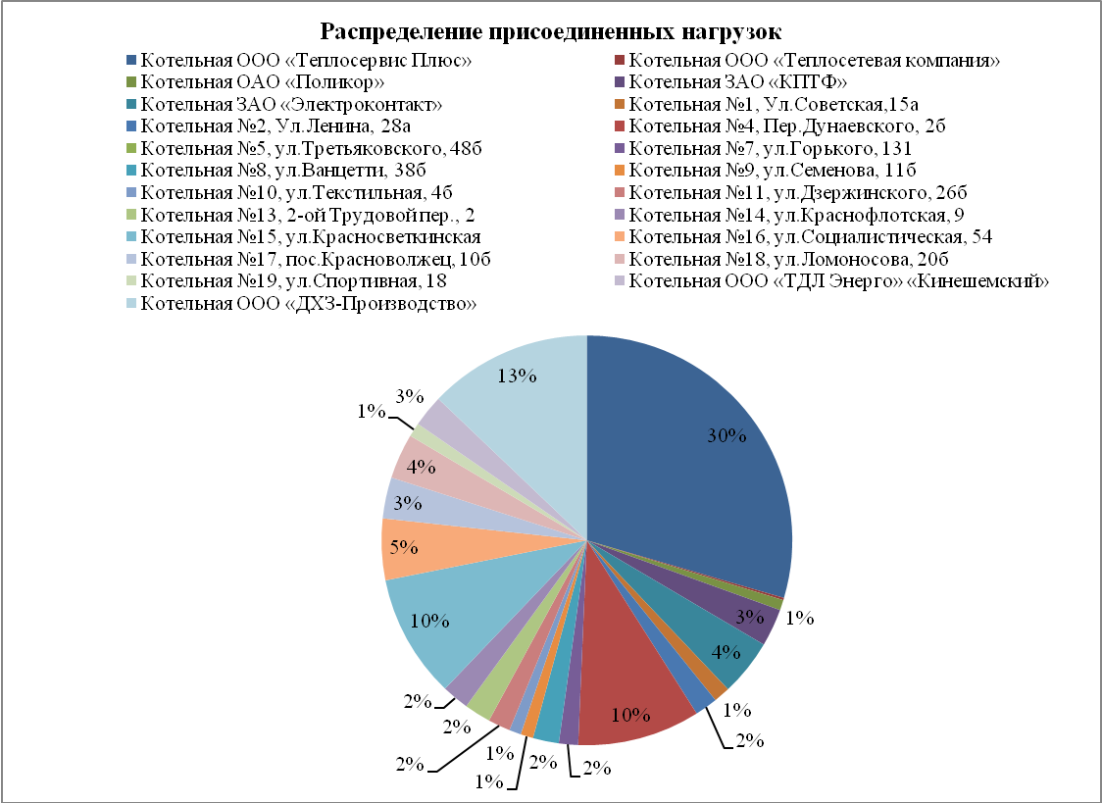

Наибольшая присоединенная тепловая мощность приходится на котельную ООО «МИП «Кинешма» (с января 2018 года - ООО «ТеплоЭнерго») около 30%.

Раздел Решения по бесхозяйным тепловым сетям

Распределение бесхозяйных тепловых сетей между ресурсоснабжающими организациями города происходит в зависимости от того, к сетям какой организации они непосредственно присоединяются.

Перечень выявленных бесхозяйных тепловых сетей по МУП ОК и ТС:

1. Контур котельной №4: Ду 100/100 мм; L=140/140 м наружная (отопление), школа-интернат по ул. Сеченова,26 (отопление)
2. Контур котельной №4: Ду 50/50 мм; L=24/24м, подземная, ул. Сеченова, 6-б жилой дом ТСЖ (отопление)
3. Контур котельной №4: Ду 100/100 мм; L=20/20м наружная, пос.Ильино,9 (отопление)
4. Контур котельной №4: Ду 100/100 мм; L=15/15м подземная, (отопление), ДУ 70/50мм L=15/15м подземная,(ГВС),ул. Менделеева,5-б жилой дом ТСЖ.
5. Контур котельной №11: Ду 150/150 мм; L=43/43м подземная, ул. Юрьевецкаяот ТК29 до места врезки общежития ФКПОУ «КТТИ» Минтруда России ( тепловой ввод на д/с №34) (отопление).
6. Контур котельной №13: Ду 150/150 мм; L=33,5/33,5м подземная, (отопление), Ду 80/70мм L=33,5/33,5м подземная,(ГВС),ул. ул. 3-й Трудовой пер.,9-а жилой дом.ТСЖ.
7. Контур котельной №13: Ду 100/100 мм; L=5/5м подземная, (отопление), Ду 70/70мм L=5/5м подземная,(ГВС),ул. Смольная ,36 жилой дом.
8. Контур котельной №14: Ду 100 мм; L=180/180 м подземная, детский сад по ул.Анри-Барбюса,54а (отопление)
9. Контур котельной №15: Ду 100/100 мм; L=22/22м надземная, (отопление), Ду 50/50мм L=22/22м надземная,(ГВС),ул. Боборыкина,16 жилой дом, ТСЖ .
10. Контур котельной №18: Ду 80/70мм L=35/35м надземная, Ду 50/50 мм; L=38 м подземная (ГВС), Ду 100/100мм L=9/9м подземная (отопление) ТСЖ «Волга+» по ул.А.Макарова,56а .
11. Контур котельной №18: Ду 100/100мм L=58/59,5м надземная (отопление), Ду 100/80мм L=47,6/48,6м надземная (ГВС) жилой дом ул. Ломоносова,24.